รายละเอียดสถานการณ์ด้านเศรษฐกิจและแรงงานของจังหวัดระยอง ไตรมาส 2 ปี 2558 (เดือนเมษายน – มิถุนายน 2558) สรุปได้ดังนี้
บทสรุปสำหรับผู้บริหาร

สภาพเศรษฐกิจ
เศรษฐกิจจังหวัดระยอง ในปี 2558
ด้านการขยายตัวทาง เศรษฐกิจ เศรษฐกิจจังหวัดระยอง ปี 2558 คาดว่าขยายตัว ร้อยละ 0.3 (โดยมีช่วงคาดการณ์ร้อยละ (-1.1)-1.7) เพิ่มขึ้นจากปี 2557 ที่ขยายตัวร้อยละ 0.1 โดยมีการผลิต ภาคอุตสาหกรรม ภาคเกษตรกรรม และภาคบริการเป็นแรงขับเคลื่อนที่สาคัญ
ด้านอุปทาน คาดว่าเศรษฐกิจจังหวัดระยอง ขยายตัวร้อยละ 3.5 (โดยมีช่วงคาดการณ์ ร้อยละ 2.4-5.0) ชะลอตัว จากที่ขยายตัวร้อยละ 4.7 ในปี 2557 จากภาคอุตสาหกรรม คาดว่าจะขยายตัว ร้อยละ 4.0 (โดยมีช่วงคาดการณ์ร้อยละ 3.1-5.6 ) จากทุนจดทะเบียนของโรงงานและปริมาณการ ใช้ไฟฟ้า ภาคอุตสาหกรรมตามภาวะเศรษฐกิจภายในประเทศและต่างประเทศที่มีการฟื้นตัวแบบค่อยเป็นค่อยไป ภาคบริการ คาดว่าจะ ขยายตัวในอัตราที่ ชะลอตัวร้อยละ 1. 3 (โดยมีช่วงคาดการณ์ร้อยละ (-0.4)-2.6) ตามภาวะการค้าส่ง การค้าปลีก และการขนส่ง เนื่องจากกาลังซื้อของผู้บริโภคลดลง และ ภาระหนี้ครัวเรือนที่ อยู่ในระดับสูง ขณะที่ภาคเกษตรกรรม คาดว่าจะขยายตัว ร้อยละ 1.8 (โดยมีช่วงคาดการณ์ร้อยละ (1.0-3.0) จากที่หดตัวร้อยละ 3.7 ในปี 2557 จากปริมาณผลผลิตยางพาราที่เพิ่มขึ้น เนื่องจากพื้นที่กรีด ยางพาราเพิ่มขึ้นจากปีที่แล้ว
ด้านอุปสงค์ภายในจังหวัด คาดว่าจะหดตัวร้อยละ 2.3 (โดยมีช่วงคาดการณ์ร้อยละ (-4.0)-(-1.0) ปรับตัวดีขึ้นจากที่หดตัวร้อยละ 3.6 ในปี 2557 โดยคาดว่าการบริโภคภาคเอกชน จะหดตัวร้อยละ 6.3 (โดยมี ช่วงคาดการณ์ร้อยละ (-6.9)- (-5.3) จากผลการจัดเก็บภาษีการนำเข้ากลุ่มน้ำมันดิบ และปริมาณรถยนต์ จดทะเบียนใหม่ลดลง ประกอบกับ รายได้เกษตรกรที่อยู่ในระดับต่ำผู้บริโภคจึงระมัดระวังการใช้จ่าย ขณะที่ภาคการลงทุน ขยายตัวร้อยละ 1.0 (โดยมีช่วงคาดการณ์ร้อยละ (-1.0)-2.7) ฟื้นตัวมาเป็นบวกจากที่หดตัวร้อยละ 2.3 ในปี 2557 จากการเพิ่มขึ้นของพื้นที่อนุญาตก่อสร้างที่อยู่อาศัย และการลงทุนด้านการคมนาคมขนส่ง ของภาครัฐ การลงทุนของภาคเอกชนในปีนี้มีความชัดเจนมากขึ้น โดยเฉพาะโครงการผลิตรถยนต์ ประหยัดพลังงานมาตรฐานสากลระยะที่ 2 หรืออีโคคาร์ เฟส 2 จานวน 10 ราย จะเป็นปัจจัยสนับสนุนให้การ ลงทุนของภาคเอกชนในปีนี้ปรับตัวดีขึ้น และการใช้จ่ายภาครัฐ คาดว่าจะขยายตัวร้อยละ 0.8 (โดยมีช่วง คาดการณ์ร้อยละ (-1.1)-1.9) เพิ่มขึ้นจากปี 2557 ตามนโยบาย กระตุ้นเศรษฐกิจ ของคณะรักษาความสงบ แห่งชาติ (คสช.)
ด้านเสถียรภาพเศรษฐกิจภายในจังหวัด อัตราเงินเฟ้อทั่วไปในปี 2558 คาดว่าจะอยู่ที่ร้อยละ -1.1 ต่อปี (โดยมีช่วงคาดการณ์ร้อยละ (-1.8)-(-0.5) ลดลงจากปี 2557 ตามราคาน้ำมันเชื้อเพลิงขายปลีก ในประเทศโดยเฉลี่ยลดลงอย่างต่อเนื่องตามราคาน้ำมันดิบในตลาดโลก ประกอบกับแรงกดดันระดับราคาจากทางด้านอุปสงค์ยังอยู่ในระดับต่ำ เนื่องจากการฟื้นตัวทางเศรษฐกิจยังเป็นไปอย่างค่อยเป็นค่อยไป สาหรับ การจ้างงานคาดว่าอยู่ที่ ร้อยละ 0.2
การจดทะเบียนนิติบุคคลจัดตั้งใหม่มี จำนวน 272 ราย ทุนจดทะเบียน 1,188,960,000 ล้านบาท อุตสาหกรรมที่มีทุนจดทะเบียนสูงสุด คือ การขายส่ง ขายปลีก การซ่อมแซมยานยนต์ จำนวน 85 ราย ทุนจดทะเบียน 103,610,000 ล้านบาท รองลงมา คือ การให้บริการชุมชน สังคม และบริการส่วนบุคคลอื่น ๆ จำนวน 81 ราย ทุนจดทะเบียน 89,410,000 ล้านบาท

การจดทะการให้บริการชุมชน สังคม และบริการส่วนบุคคลอื่น ๆเบียนโรงงาน พบว่ามีจำนวน 1,757 ราย รวมเงินลงทุน 1,004 ล้านบาท คนงาน 160,414 คน

สถานการณ์ด้านแรงงาน
ประชากรและกำลังแรงงาน จังหวัดระยอง มีประชากรทั้งสิ้นจำนวน 876,636 คน เป็นผู้มีอายุ 15 ปีขึ้นไป จำนวน 718,585 คน จำแนกเป็น ผู้อยู่ในกำลังแรงงาน จำนวน 548,929 คน แยกเป็น ผู้มีงานทำ 542,867 คน ผู้ว่างงาน 6,061 คน ขณะที่ผู้ไม่อยู่ในกำลังแรงงงาน มีจำนวน 169,656 คน และผู้อายุต่ำกว่า 15 ปี มีจำนวน 158,051 คน

การมีงานทำ ผู้มีงานทำในจังหวัดระยอง จำนวน 542,867คน แยกเป็นเพศชาย จำนวน 309,837 คน ร้อยละ 56.44 และเพศหญิง จำนวน 233,030 คน ร้อยละ 42.45 ซึ่งอัตราการจ้างงานในภาพรวมไตรมาสนี้ 98.90 มีสัดส่วนเพิ่มขึ้นเล็กน้อย หากเปรียบเทียบกับไตรมาสที่ผ่านมา

การว่างงาน ประชากรของจังหวัดระยอง ที่ว่างงานทั้งสิ้น 6,061 คน หรือมีอัตราการว่างงานร้อยละ 1.10 แยกเป็นเพศชาย จำนวน 3,733 คน ร้อยละ 0.68 และเพศหญิง จำนวน 2,328 คน ร้อยละ 0.42 จะเห็นได้ว่ามีการว่างงานที่ไม่มากนัก เมื่อเทียบกับจำนวนผู้ที่อยู่ในกำลังแรงงานทั้งหมด เป็นตัวชี้วัดว่าเศรษฐกิจของจังหวัดระยองยังมีการ จ้างงานอย่างต่อเนื่อง

การบริการจัดหางานในประเทศ ในช่วงไตรมาสที่ 2 ปี 2558 (เมษายน – มิถุนายน 2558) นายจ้าง/สถานประกอบการได้แจ้งตำแหน่งงานว่าง จำนวน 4,723 อัตรา โดยมีผู้ลงทะเบียนสมัครงาน 9,187 คน และการบรรจุงาน มีจำนวน 7,070 คน ส่วนตำแหน่งงานว่างตามระดับการศึกษาที่ต้องการสูงสุด คือ ระดับ มัธยมศึกษา ร้อยละ 24.61 (1,698 อัตรา) รองลงมา คือ ระดับ ปริญญาตรี ร้อยละ 17.32 (1,195 อัตรา) ระดับ ปวส.ร้อยละ 16.29 (1,124 อัตรา) ระดับ ปวช. ร้อยละ 14.54 (1,003 อัตรา) ระดับประถมศึกษาและต่ำกว่า ร้อยละ 14.22 (981 อัตรา) ระดับอนุปริญญา ร้อยละ 11.02 (760 อัตรา) และระดับปริญญาโท ร้อยละ 2.00 (138 อัตรา)
แรงงานต่างด้าว รวมทุกประเภท จำนวน 85,374 คน แยกได้ ดังนี้ ประเภทส่งเสริมการลงทุน(BOI) จำนวน 5,665 คน อนุญาตให้อยู่ชั่วคราว(VISA NON B) จำนวน 3,738 คน บุคคลบนพื้นที่สูง จำนวน 1,259 คน คนต่างด้าวที่เข้ามาทำงานตามบันทึกความเข้าใจว่าด้วยความร่วมมือด้านการจ้างแรงงานระหว่างรัฐบาลแห่งราชอาณาจักรไทยและแห่งชาติอื่น (MOU) จำนวน 4,771 คน แรงงานต่างด้าวหลบหนีเข้าเมือง 3 สัญชาติ ลาว พม่า กัมพูชา ที่ผ่านการพิสูจน์สัญชาติแล้ว จำนวน 18,460 คน แรงงานต่างด้าวหลบหนีเข้าเมือง 3 สัญชาติ ลาว พม่า กัมพูชา ตามมติคณะรัฐมนตรีเมื่อวันที่ 6 สิงหาคม 2556 จำนวน 9,791 คน แรงงานต่างด้าวหลบหนีเข้าเมือง 3 สัญชาติ ลาว พม่า กัมพูชา ตามประกาศคณะรักษาความสงบแห่งชาติ ฉบับที่ 77/2557 ลงวันที่ 3 กรกฎาคม 2557 จำนวน 41,890 คน

แรงงานไทยในต่างประเทศ ในช่วงไตรมาสที่ 2 ปี 2558 (เมษายน – มิถุนายน 2558) จังหวัดระยองมีผู้ที่ได้รับอนุมัติเดินทางไปทำงานต่างประเทศ ทั้งสิ้น จำนวน 628 คน วิธีการเดินทางพบว่า นายจ้างพาไปทำงาน จำนวน 234 คน ร้อยละ 40.77 รองลงมา คือ วิธี Re-Entry จำนวน 157 คน ร้อยละ 27.35 นายจ้างพาไปฝึกงาน จำนวน 176 คน ร้อยละ 30.66 และเดินทางด้วยตนเอง จำนวน 7 คน ร้อยละ 1.22
การฝึกเตรียมเข้าทำงาน ในช่วงไตรมาส 2 ปี 2558 มีการฝึกเตรียมเข้าทำงานทั้งสิ้น จำนวน 182 คน แยกเป็น ช่างก่อสร้าง จำนวน 16 คน ร้อยละ 8.79 ช่างอุตสาหการ จำนวน 42 คน ร้อยละ 23.08 ช่างเครื่องกล จำนวน 35 คน ร้อยละ 19.23 ช่างไฟฟ้า อิเล็กทรอนิกส์ คอมพิวเตอร์ จำนวน 42 คน ร้อยละ 23.08 และกลุ่มธุรกิจและบริการ จำนวน 47 คน ร้อยละ 25.82 ผ่านการฝึกทั้ง 182 คน ร้อยละ 100.00

การฝึกยกระดับฝีมือแรงงาน ในช่วง ไตรมาส 2 ปี 2558 จำนวน 144 คน แยกเป็น ช่าง อุตสาหการ จำนวน 89 คน ร้อยละ 61.81 ช่างไฟฟ้า อิเล็กทรอนิกส์ คอมพิวเตอร์ จำนวน 32 คน ร้อยละ 22.22 และกลุ่มธุรกิจและบริการ จำนวน 23 คน ร้อยละ 15.97 มีผู้ผ่านการฝึกยกระดับฝีมือแรงงาน จำนวน 144 คน ร้อยละ 100.00
การทดสอบสอบมาตรฐานฝีมือแรงงาน ในช่วงไตรมาส 2 ปี 2558 มีการทดสอบมาตรฐานฝีมือแรงงาน จำนวน 174 คน แยกเป็น ช่างก่อสร้าง จำนวน 28 คน ร้อยละ 16.09 ช่างอุตสาหการ จำนวน 8 คน ร้อยละ 4.60 ช่างไฟฟ้า อิเล็กทรอนิกส์ คอมพิวเตอร์ จำนวน 49 คน ร้อยละ 28.16 และธุจกิจและบริการ จำนวน 89 คน ร้อยละ 51.15 มีผู้ผ่านการทดสอบมาตรฐานฝีมือแรงงาน จำนวน 174 คน ร้อยละ 100.00

การฝึกอาชีพเสริม ในช่วงไตรมาส 2 ปี 2558 มีการฝึกอาชีพเสริม จำนวน 87 คน แยกเป็น เป็นช่างอุตสาหการ จำนวน 69 คน ร้อยละ 79.31 ธุรกิจและบริการทั้งสิ้น จำนวน 18 คน ร้อยละ 20.69 มีผู้ผ่านการฝึกอาชีพเสริม จำนวน 87 คน ร้อยละ 100.00

การตรวจแรงงานตามกฎหมายคุ้มครองแรงงาน ซึ่งในไตรมาส 2 ปี 2558 มีการตรวจสถานประกอบการ 74 แห่ง มีลูกจ้างผ่านการตรวจจำนวน 8,582 คน ได้มีการตรวจสถานประกอบการ ตั้งแต่ขนาด 1 – 4 คน จนถึง1000 คนขึ้นไป ซึ่งสถานประกอบการที่ตรวจส่วนใหญ่เป็นสถานประกอบการขนาด 50 –99 คน ขนาด 20 – 49 คน ขนาด 10 – 19 คน รองลงมาขนาด 1 – 4 คน และขนาด 100 – 299 คน โดยสถานประกอบการทั้งหมดที่ผ่านการตรวจปฏิบัติถูกต้องตามกฎหมายคุ้มครองแรงงานจำนวน 74 แห่ง หากตรวจพบว่าปฏิบัติไม่ถูกต้องตามกฎหมายคุ้มครองแรงงาน เจ้าหน้าที่จะดำเนินการเริ่มแรกโดย การแนะนำ หากไม่ปฏิบัติตามก็จะดำเนินการขั้นต่อไป ตามลำดับต่อไปนี้ คือ ออกหนังสือเชิญพบ ออกคำสั่งให้ดำเนินการ เปรียบเทียบปรับ ส่งเรื่องดำเนินคดี
การตรวจความปลอดภัยในการทำงาน มีการตรวจสถานประกอบการ 9 แห่ง มีลูกจ้างผ่านการตรวจจำนวน 797 คน ตรวจสถานประกอบการ ตั้งแต่ขนาด 5 – 9 คน จนถึง 1000 คนขึ้นไป ซึ่งสถานประกอบการที่ตรวจส่วนใหญ่เป็นสถานประกอบการ ขนาด 100 – 229 คน รองลงมาขนาด 50 – 99 คน พบว่าสถานประกอบการปฏิบัติถูกต้องตามกฎหมายความปลอดภัยทั้งหมด จำนวน 9 แห่ง
กองทุนประกันสังคม ในช่วงไตรมาสที่ 2 ปี 2558 (เมษายน – มิถุนายน 2558) พบว่า จังหวัดระยอง มีสถาน-ประกอบการที่ขึ้นทะเบียนประกันสังคม จำนวน 8,160 แห่ง ผู้ประกันตน ม.33 จำนวน 394,646 คน ม.39 จำนวน 21,822 คน และ ม. 40 (แรงงานนอกระบบ) จำนวน 28,573 คน สถานพยาบาลในสังกัดประกันสังคมที่เป็นสถานพยาบาลของรัฐบาล จำนวน 1 แห่ง และเอกชน 2 แห่ง
กองทุนเงินทดแทน ในช่วงไตรมาสที่ 2 ปี 2558 (เมษายน – มิถุนายน 2558) มีนายจ้างที่ ขึ้นทะเบียน จำนวน 7,697 ราย จำนวนลูกจ้าง 384,963 คน
การประสบอันตราย/เจ็บป่วยจากการทำงาน ในช่วงไตรมาสที่ 2 ปี 2558 (เมษายน – มิถุนายน 2558) จังหวัดระยองมีการประสบอันตรายหรือเจ็บป่วยเนื่องจากการทำงาน จำนวน 801 คน โดยประเภทของความร้ายแรง พบว่า เสียชีวิต จำนวน 5 คน สูญเสียอวัยวะบางส่วน จำนวน 2 คน หยุดงานไม่เกิน 3 วัน จำนวน 171 คน หยุดงานเกิน 3 วัน จำนวน 623 คน
การเลิกจ้าง ในไตรมาส 2 ปี 2558 (เมษายน – มิถุนายน 2558) พบว่า มีจำนวน 2,518 คน แยกเป็นเพศชาย จำนวน 1,796 คน ร้อยละ 71.32 และเพศหญิง จำนวน 722 คน ร้อยละ 28.67 โดยมีสาเหตุได้ดังนี้ ลดจำนวนพนักงาน 2,189 คน ร้อยละ 86.94 นายจ้างปิดกิจการ 75 คน ร้อยละ 2.97 และจากสาเหตุอื่นๆ 254 คน ร้อยละ 10.09
การฟื้นฟูสมรรถภาพคนงาน มีจำนวน รวม 185 คน โดยเป็นผู้เข้ารับการฟื้นฟูสมรรถภาพเดิมจากปี 2557 จำนวน 160 คน รายใหม่ (เมษายน – มิถุนายน 2558) จำนวน 25 คน ซึ่งเป็นการเข้ารับการฟื้นฟูสมรรถภาพทางด้านการแพทย์ จำนวน 107 คน และในจำนวนนี้เป็นผู้ที่รับการฟื้นฟูสมรรถภาพด้านอาชีพ จำนวน 67 คน มีผู้สิ้นสุดการฟื้นฟูสมรรถภาพ จำนวนทั้งสิ้น 17 คน โดยกลับไปประกอบอาชีพกับนายจ้างเดิม จำนวน 11 คน และประกอบอาชีพอิสระ จำนวน 6 คน

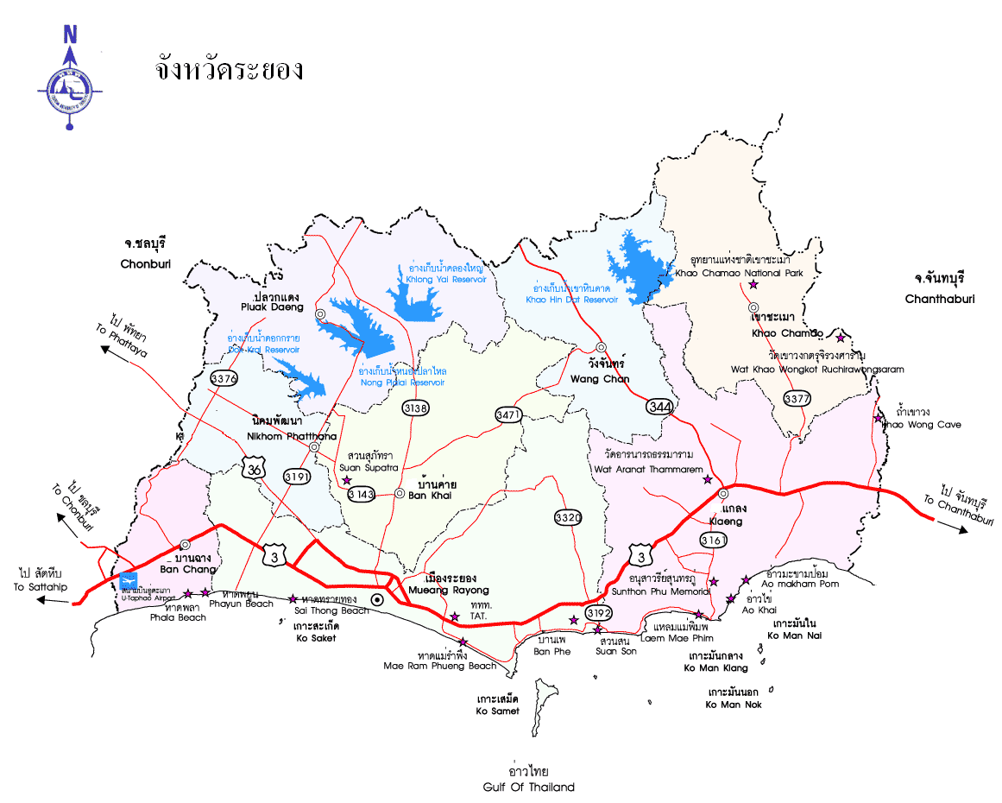
ข้อมูลทั่วไป
สภาพเศรษฐกิจจังหวัดระยอง

จังหวัดระยอง ตั้งอยู่ริมทะเลฝั่งตะวันออก ติดกับทะเลจีนใต้หรืออ่าวไทย ห่างจากกรุงเทพมหานคร ประมาณ 179 กิโลเมตร มีพื้นที่ประมาณ 3,552 ตารางกิโลเมตร หรือประมาณ 2,220,000 ไร่ แบ่งการปกครองออกเป็น 8 อำเภอ 58 ตำบล 441 หมู่บ้าน 1 องค์การบริหารส่วนจังหวัด 1 เทศบาลนคร 2 เทศบาลเมือง 25 เทศบาลตำบล 39 องค์การบริหารส่วนตำบล มีอาณาเขตติดต่อ ดังนี้

ทิศเหนือติดต่อกับจังหวัดชลบุรี ทิศใต้ติดต่อกับฝั่งทะเลยาวประมาณ 100 กิโลเมตร ของอ่าวไทย ทิศตะวันออกติดต่อกับจังหวัดจันทบุรี ทิศตะวันตกติดต่อกับจังหวัดชลบุรี

ลักษณะภูมิประเทศจังหวัดระยองประกอบด้วย ที่ราบชายฝั่งที่เกิดจากการทับถมของตะกอนบริเวณแอ่งลุ่มน้ำระยอง ที่ลาดสลับเนินเขาและภูเขา มีลักษณะเป็นลอนลูกคลื่นสูงต่ำสลับกันไป รวมกับพื้นที่ทิวเขา 2 แนว คือทิวเขาชะเมา ทางทิศตะวันออก ซึ่งสูงจากระดับน้ำทะเล 1,035 เมตร และทิวเขาที่อยู่ประมาณกึ่งกลางของตัวจังหวัดเป็นแนวยาวจากอำเภอเมือง ขึ้นไปทางเหนือสุดของจังหวัด เป็นเนินเขาที่เตี้ยกว่า คือ เขาขุนอิน เขาจอมแห เขาวงช้าง ในเขตอำเภอบ้านค่าย และเขาท่าฉุด

เขายายดา เขาตะเภาคว่ำ ในเขตอำเภอเมืองระยอง มีแม่น้ำสำคัญ 2 สาย คือ แม่น้ำระยองยาวประมาณ 50 กิโลเมตร ไหลผ่านท้องที่อำเภอปลวกแดง อำเภอบ้านค่าย อำเภอเมืองระยอง ไหลลงสู่ทะเลที่ตำบลปากน้ำ อำเภอเมืองระยองและแม่น้ำประแสร์ ยาวประมาณ 25 กิโลเมตร มีต้นกำเนิดจากทิวเขา ในจังหวัดจันทบุรี ไหลผ่านท้องที่ของอำเภอเขาชะเมา อำเภอแกลง ลงสู่ทะเล ที่ตำบลปากน้ำประแสร์ อำเภอแกลง

ภูมิอากาศมีลักษณะแบบมรสุมเขตร้อน ลมทะเลพัดผ่านตลอดปี อากาศอบอุ่นไม่ร้อนจัด บริเวณ ชายฝรั่งทะเลเย็นสบาย ในฤดูฝนจะมีฝนตกชุก ระหว่างเดือนพฤษภาคมถึงตุลาคมของทุกปี อุณหภูมิเฉลี่ยประมาณ 29.5 องศาเซลเซียส โดยมีอุณหภูมิสูงสุดในเดือนเมษายนวัดได้ 38.7 องศาเซลเซียส และอุณหภูมิต่ำสุดในเดือนมกราคมวัดได้ 17.8 องศาเซลเซียส

สาขาการผลิตที่สำคัญ
เกษตรกรรม
จังหวัดระยองมีพื้นที่เกษตรกรรม 1,535,000 ไร่ คิดเป็นร้อยละ 69.14 ของพื้นที่จังหวัด ครัวเรือนเกษตรกรจำนวน 55,433 ครัวเรือน โดยมีพืชเศรษฐกิจที่สำคัญได้แก่ ยางพารา มันสำปะหลัง ข้าว มะม่วงหิมพานต์ สับปะรด ทุเรียน มะม่วง มังคุด เงาะ ขนุน

การประมง
จังหวัดระยองมีชายฝั่งทะเลยาวประมาณ 100 กิโลเมตร การประกอบอาชีพประมงน้ำเค็มจึงเป็นอาชีพที่สำคัญรวมทั้งการทำประมงน้ำจืดและน้ำกร่อยก็มีความสำคัญด้วยเช่นกัน เนื้อที่ทำการประมงทะเลประมาณ 1,500,000 ไร่ เนื้อที่ทำการประมงน้ำจืด (ห้วย หนอง คลอง บึง) จำนวน 97,811 ไร่ มีครัวเรือนประมง 5,020 ครัวเรือน เรือประมง 2,603 ลำ สมาคมประมง 6 สมาคม กลุ่มเกษตรกรทำการประมง 36 กลุ่ม และสหกรณ์ประมง 3 สหกรณ์ ท่าเรือประมง 53 ท่า

การปศุสัตว์
เกษตรกรในจังหวัดมีการเลี้ยงสัตว์ เพื่อการค้าในภาพรวมเพิ่มขึ้น โดยเฉพาะไก่และเป็ดอันเป็นผลเนื่องมาจากราคาเป็นสิ่งจูงใจและการได้รับการส่งเสริมเงินกู้จากหน่วยงานภาครัฐ อาทิ เงินกองทุนหมู่บ้าน เงินกู้ช่วยเหลืออื่น ๆ

การอุตสาหกรรม
นับจากปี 2524 ที่รัฐบาลได้ดำเนินการตามโครงการพัฒนาพื้นที่บริเวณชายฝั่งทะเลภาคตะวันออก ซึ่งจังหวัดระยองได้รับการกำหนดบทบาทให้เป็นส่วนหนึ่งของโครงการพัฒนาพื้นที่บริเวณชายฝั่งทะเลตะวันออก และถูกกำหนดแนวทางการพัฒนาให้เป็นศูนย์กลางความเจริญแห่งใหม่ เป็นศูนย์บริการมาตรฐานการศึกษาและวิจัยด้านเทคโนโลยีและกำหนดให้ชายฝั่งทะเลภาคตะวันออกเป็นประตูทางออกให้กับ ภาคตะวันออกเฉียงเหนือในการส่งสินค้าออกไปจำหน่ายต่างประเทศโดยไม่ต้องผ่านกรุงเทพ ฯ ซึ่งรัฐบาล ได้ดำเนินการจัดเตรียมระบบสาธารณูปโภคขั้นพื้นฐานไว้อย่างสมบูรณ์ และกำหนดพื้นที่บริเวณมาบตาพุด อำเภอเมือง จังหวัดระยอง เป็นที่ตั้งของนิคมอุตสาหกรรมใหม่ของประเทศ เป็นที่ตั้งของอุตสาหกรรมที่สำคัญ ๆ คือ โรงแยกก๊าซธรรมชาติ กลุ่มอุตสาหกรรมปิโตรเคมี และอุตสาหกรรมปุ๋ยเคมี

จากการพัฒนาพื้นที่ดังกล่าวเป็นผลให้เกิดการพัฒนาอุตสาหกรรมที่ร่วมดำเนินการกับเอกชนดังนี้
- นิคมอุตสาหกรรมมาบตาพุด
- นิคมอุตสาหกรรมเหมราชตะวันออก (มาบตาพุด)
- นิคมอุตสาหกรรมผาแดง
- นิคมอุตสาหกรรมเอเชีย
- นิคมอุตสาหกรรมอีสเทิร์นซีบอร์ด (ระยอง)
- นิคมอุตสาหกรรมอมตะซิตี้
- นิคมอุตสาหกรรมเหมราชอีสเทิร์นซีบอร์ด
- นิคมอุตสาหกรรมอาร์ ไอ แอล

นอกจากนั้นภาคเอกชนยังได้พัฒนาพื้นที่ในเขต อำเภอเมือง อำเภอปลวกแดง อำเภอนิคมพัฒนา และอำเภอบ้านค่าย เป็นเขตประกอบการอุตสาหกรรมเพิ่มขึ้นอีก 5 เขต ได้แก่
- เขตประกอบการฯ สยามอีสเทิร์นอินดัสเตรียลปาร์ค
- เขตประกอบการฯ ไออาร์พีซี
- เขตประกอบการฯ จี.เค.แลนด์
- เขตประกอบการฯ บจก.ระยองที่ดินอุตสาหกรรม (RIL)
- เขตประกอบการฯ บจก.สวนอุตสาหกรรมโรจนะ
ชุมชนอุตสาหกรรม จำนวน 4 แห่ง - ชุมชนอุตสาหกรรม นครินทร์ อินดัสเตรียลปาร์ค
- ชุมชนอุตสาหกรรม เอส เอส พี พรอพเพอร์ตี้
- ชุมชนอุตสาหกรรม บจก.ทุนเท็กซ์อินดัสเตรียลปาร์ค
- ชุมชนอุตสาหกรรม ไอ พี พี

กลุ่มอุตสาหกรรม จำนวน 2 แห่ง
- สวนอุตสาหกรรมระยอง บจก.ระยองอินดัสเตรียลปาร์ค (RIP)
- กลุ่มอุตสาหกรรมเครือเจริญโภคภัณฑ์ (CPPC)

การพาณิชย์
จังหวัดระยองเป็นศูนย์กลางระหว่างจังหวัดในภาคตะวันออก ที่มีแผนการพัฒนาจังหวัดตามโครงการ Eastern Seaboard นอกจากนี้ยังมีแหล่งท่องเที่ยวเป็นจำนวนมาก จึงมีบุคคลต่าง ๆ เข้ามาทำงาน และมาท่องเที่ยวในจังหวัดเป็นจำนวนมากมาย ทำให้มีการประกอบอาชีพธุรกิจการค้าอย่างกว้างขวางทั้งการค้าปลีกและ การค้าส่ง

การค้าส่วนใหญ่ยังคงอยู่ในตลาดสดเทศบาล ตลาดศูนย์การค้าจังหวัดระยอง ตลาดเย็นหน้าโรงแรมสตาร์พลาซ่า ตลาดเช้าเย็นหน้าวัดลุ่มมหาชัยชุมพล และตลาดสดหมอสาโรจน์ที่เป็นตลาดสดในตอนเช้าและจำหน่ายอาหารในตอนเย็น ซึ่งอยู่ใกล้แหล่งพักของคนทำงานในเมืองทำให้สะดวกในการซื้อขาย นอกจากนี้ยังมีห้างสรรพสินค้าใหญ่ อาทิเช่น ห้างแม็คโคร ห้างเทสโก้โลตัส ห้างบิ๊กซี ห้างสรรพสินค้าแหลมทอง และที่กำลังก่อสร้างอีกหนึ่งแห่ง คือห้างเซ็นทรัล รวมทั้งตลาดชุมชนประจำอำเภอและตำบล

การค้าปลีก การประกอบธุรกิจการค้าปลีกมีอยู่ทั่วไปในย่านชุมชน โดยพ่อค้าคนกลางจะนำสินค้าอุปโภคบริโภคไปจำหน่ายโดยทั่วไป นอกจากนี้ยังมีพ่อค้านำสินค้าเกษตรกรรมท้องถิ่นมาจำหน่ายในตลาด ตัวเมืองระยองหรือส่งเข้าตลาดกรุงเทพ ฯ

การท่องเที่ยวและการบริการ
ระยองเป็นจังหวัดที่มีศักยภาพและความพร้อมทางการท่องเที่ยวสูง มีแหล่งทรัพยากรท่องเที่ยว ที่อุดมสมบูรณ์ มีลักษณะหลากหลายทั้งแหล่งท่องเที่ยวทางประวัติศาสตร์ อุทยานแห่งชาติ ภูเขา น้ำตก ชายหาดทะเลที่ยาวไกล และหมู่เกาะที่สวยงามเป็นจำนวนมาก โดยเฉพาะเกาะเสม็ดที่มีหาดทรายขาวสวยงามเลื่องชื่อ ไปทั่วโลก มีสวนผลไม้ให้เยี่ยมชมและชิมรสชาติที่สดอร่อย เป็นที่ชื่นชอบและรู้จักของบุคคลทั่วไป ในแต่ละปีมีนักท่องเที่ยวมาเยี่ยมเยือนจำนวนมาก

การศึกษา
การจัดการศึกษาของจังหวัดระยอง ตามพระราชบัญญัติการศึกษาแห่งชาติ พ.ศ. 2542 และตามโครงสร้างใหม่ของการปฏิรูปการศึกษา พ.ศ. 2546 มีการจัดการศึกษา แบ่งออกเป็น 3 รูปแบบ คือการศึกษา ในระบบ การศึกษานอกระบบ และการศึกษาตามอัธยาศัย การศึกษา ปัจจุบัน จังหวัดระยองมีสถานศึกษา 259 แห่ง การศึกษาขั้นพื้นฐาน 218 แห่ง และการศึกษาระดับอาชีวศึกษา/เอกชน 31 แห่งและในการดูแลของกรมส่งเสริมการปกครองท้องถิ่น 9 แห่ง

สภาพเศรษฐกิจ
เศรษฐกิจจังหวัดระยอง ในปี 2558
ด้านการขยายตัวทาง เศรษฐกิจ เศรษฐกิจจังหวัดระยอง ปี 2558 คาดว่าขยายตัว ร้อยละ 0.3 (โดยมีช่วงคาดการณ์ร้อยละ (-1.1)-1.7) เพิ่มขึ้นจากปี 2557 ที่ขยายตัวร้อยละ 0.1 โดยมีการผลิต ภาคอุตสาหกรรม ภาคเกษตรกรรม และภาคบริการเป็นแรงขับเคลื่อนที่สาคัญ
ด้านอุปทาน คาดว่าเศรษฐกิจจังหวัดระยอง ขยายตัวร้อยละ 3.5 (โดยมีช่วงคาดการณ์ ร้อยละ 2.4-5.0) ชะลอตัว จากที่ขยายตัวร้อยละ 4.7 ในปี 2557 จากภาคอุตสาหกรรม คาดว่าจะขยายตัว ร้อยละ 4.0 (โดยมีช่วงคาดการณ์ร้อยละ 3.1-5.6 ) จากทุนจดทะเบียนของโรงงานและปริมาณการ ใช้ไฟฟ้า ภาคอุตสาหกรรมตามภาวะเศรษฐกิจภายในประเทศและต่างประเทศที่มีการฟื้นตัวแบบค่อยเป็นค่อยไป ภาคบริการ คาดว่าจะ ขยายตัวในอัตราที่ ชะลอตัวร้อยละ 1. 3 (โดยมีช่วงคาดการณ์ร้อยละ (-0.4)-2.6) ตามภาวะการค้าส่ง การค้าปลีก และการขนส่ง เนื่องจากกาลังซื้อของผู้บริโภคลดลง และ ภาระหนี้ครัวเรือนที่ อยู่ในระดับสูง ขณะที่ภาคเกษตรกรรม คาดว่าจะขยายตัว ร้อยละ 1.8 (โดยมีช่วงคาดการณ์ร้อยละ (1.0-3.0) จากที่หดตัวร้อยละ 3.7 ในปี 2557 จากปริมาณผลผลิตยางพาราที่เพิ่มขึ้น เนื่องจากพื้นที่กรีด ยางพาราเพิ่มขึ้นจากปีที่แล้ว
ด้านอุปสงค์ภายในจังหวัด คาดว่าจะหดตัวร้อยละ 2.3 (โดยมีช่วงคาดการณ์ร้อยละ (-4.0)-(-1.0) ปรับตัวดีขึ้นจากที่หดตัวร้อยละ 3.6 ในปี 2557 โดยคาดว่าการบริโภคภาคเอกชน จะหดตัวร้อยละ 6.3 (โดยมี ช่วงคาดการณ์ร้อยละ (-6.9)- (-5.3) จากผลการจัดเก็บภาษีการนำเข้ากลุ่มน้ำมันดิบ และปริมาณรถยนต์ จดทะเบียนใหม่ลดลง ประกอบกับ รายได้เกษตรกรที่อยู่ในระดับต่ำผู้บริโภคจึงระมัดระวังการใช้จ่าย ขณะที่ภาคการลงทุน ขยายตัวร้อยละ 1.0 (โดยมีช่วงคาดการณ์ร้อยละ (-1.0)-2.7) ฟื้นตัวมาเป็นบวกจากที่หดตัวร้อยละ 2.3 ในปี 2557 จากการเพิ่มขึ้นของพื้นที่อนุญาตก่อสร้างที่อยู่อาศัย และการลงทุนด้านการคมนาคมขนส่ง ของภาครัฐ การลงทุนของภาคเอกชนในปีนี้มีความชัดเจนมากขึ้น โดยเฉพาะโครงการผลิตรถยนต์ ประหยัดพลังงานมาตรฐานสากลระยะที่ 2 หรืออีโคคาร์ เฟส 2 จานวน 10 ราย จะเป็นปัจจัยสนับสนุนให้การ ลงทุนของภาคเอกชนในปีนี้ปรับตัวดีขึ้น และการใช้จ่ายภาครัฐ คาดว่าจะขยายตัวร้อยละ 0.8 (โดยมีช่วง คาดการณ์ร้อยละ (-1.1)-1.9) เพิ่มขึ้นจากปี 2557 ตามนโยบาย กระตุ้นเศรษฐกิจ ของคณะรักษาความสงบ แห่งชาติ (คสช.)
ด้านเสถียรภาพเศรษฐกิจภายในจังหวัด อัตราเงินเฟ้อทั่วไปในปี 2558 คาดว่าจะอยู่ที่ร้อยละ -1.1 ต่อปี (โดยมีช่วงคาดการณ์ร้อยละ (-1.8)-(-0.5) ลดลงจากปี 2557 ตามราคาน้ำมันเชื้อเพลิงขายปลีก ในประเทศโดยเฉลี่ยลดลงอย่างต่อเนื่องตามราคาน้ำมันดิบในตลาดโลก ประกอบกับแรงกดดันระดับราคาจากทางด้านอุปสงค์ยังอยู่ในระดับต่ำ เนื่องจากการฟื้นตัวทางเศรษฐกิจยังเป็นไปอย่างค่อยเป็นค่อยไป สาหรับ การจ้างงานคาดว่าอยู่ที่ ร้อยละ 0.2

ผลิตภัณฑ์มวลรวมจังหวัดต่อหัว(GPP Per Capita) ในปี 2555 เท่ากับ 970,024 ล้านบาท

ตาราง ที่ 1 ผลิตภัณฑ์มวลรวมจังหวัดระยอง ณ ราคาประจำปี
ประเภทผลิตภัณฑ์ | (ล้านบาท)
ประเภทผลิตภัณฑ์ | 2553 | 2554 | 2555
ภาคเกษตร | 27,316 | 33,308 | 27,297
เกษตรกรรม การล่าสัตว์ และการป่าไม้ | 23,895 | 29,949 | 23,891
การประมง | 3,421 | 3,359 | 3,407
ภาคนอกเกษตร | 667,270 | 697,133 | 791,575
การทำเหมืองแร่และเหมืองหิน | 229,458 | 251,247 | 317,470
การผลิต | 311,187 | 287,108 | 306,359
การไฟฟ้า แก๊สและการประปา | 38,625 | 54,658 | 50,121
การก่อสร้าง | 6,294 | 5,448 | 4,646
การขายส่ง การขายปลีก การซ่อมแซมยานยนต์ จักรยานยนต์ |  | 52,425 | 52,691
ของใช้ส่วนบุคคลและของใช้ในครัวเรือน | 49,848 | 52,425 | 52,691
โรงแรมและภัตตาคาร | 1,745 | 1,957 | 2,120
การขนส่ง สถานที่เก็บสินค้าและการคมนาคม | 8,591 | 8,154 | 6,743
ตัวกลางทางการเงิน | 4,682 | 5,197 | 6,198
บริการด้านอสังหาริมทรัพย์ การให้เช่าและบริการทางธุรกิจ | 5,544 | 19,068 | 32,456
การบริหารราชการและการป้องกันประเทศ รวมทั้งการประกันสังคมภาคบังคับ | 5,706 | 5,876 | 6,180
การศึกษา | 3,180 | 3,193 | 3,360
การบริการด้านสุขภาพและงานสังคมสงเคราะห์ | 1,621 | 1,775 | 2,044
การให้บริการชุมชน สังคม และบริการส่วนบุคคลอื่น ๆ | 640 | 825 | 940
ลูกจ้างในครัวเรือนส่วนบุคคล | 149 | 202 | 189
Gross Provincial Product (GPP) ผลิตภัณฑ์มวลรวมจังหวัด | 694,586 | 730,441 | 818,873
GPP Per Capita (Baht) ผลิตภัณฑ์มวลรวมจังหวัด ต่อคน | 846,976 | 877,8746 | 970,024
Population (1,000 persons) ประชากร | 820 | 832 | 844
ที่มา : สำนักงานคณะกรรมการพัฒนาการเศรษฐกิจและสังคมแห่งชาติ

ดัชนีราคาผู้บริโภค
ดัชนีผู้บริโภคของจังหวัดระยอง เดือนมิถุนายน 2558 เท่ากับ 110.1 เมื่อเทียบกับดัชนีราคาผู้บริโภคเดือนพฤษภาคม 2558 เท่ากับ 0.0 เมื่อแยกออกเป็นหมวดได้ดังนี้ หมวดอาหารและเครื่องดื่ม ลดลงร้อยละ -0.2 หมวดอื่น ๆ ไม่ใช่อาหารและเครื่องดื่ม เพิ่มขึ้นร้อยละ 0.1 และดัชนีราคาผู้บริโภคพื้นฐาน เพิ่มขึ้นร้อยละ 0.1 ถ้าเปรียบเทียบ ระหว่างเดือนมถุนายน 2557 กับ มิถุนายน 2558 ดัชนีราคาผู้บริโภคมีการ ดัชนีราคาผู้บริโภคมีการลดลง -1.5 หมวดอาหารและเครื่องดื่ม เพิ่มขึ้น 0.7 หมวดอื่น ๆ ไม่ใช่อาหารและเครื่องดื่มลดลง -3.1 ดัชนีราคาผู้บริโภคพื้นฐานเพิ่มขึ้น 1.3

ตาราง ที่ 2 ดัชนีราคาผู้บริโภคจังหวัดระยอง จำแนกตามประเภทของดัชนีและหมวดสินค้า
เดือนมิถุนายน 2558

หมวด | สัดส่วนน้ำหนัก  ปีฐาน | ดัชนี |  |  |  | อัตราการเปลี่ยนแปลง
หมวด | สัดส่วนน้ำหนัก  ปีฐาน | มิ.ย.58 | พ.ค.58 | มิ.ย.57 | ม.ค.-มิ.ย.58 | มิ.ย.58/  พ.ค.58 | มิ.ย 58/  มิ.ย.57 | ม.ค.58-มิ.ย.58/  ม.ค.57-มิ.ย.57
รวมทุกรายการ | 100 | 110.1 | 110.1 | 111.8 | 109.8 | 0.0 | -1.5 | -1.3
หมวดอาหารและเครื่องดื่ม | 38.82 | 119.9 | 120.2 | 119.1 | 119.3 | -0.2 | 0.7 | 1.2
-ข้าว แป้งและผลิตภัณฑ์จากแป้ง | 4.15 | 110.7 | 110.8 | 109.6 | 110.6 | -0.1 | 1.0 | 1.5
-เนื้อสัตว์ เป็ดไก่ และสัตว์น้ำ | 9.04 | 123.0 | 123.5 | 124.4 | 123.5 | -0.4 | -1.1 | 0.6
-ไข่และผลิตภัณฑ์นม | 1.49 | 103.0 | 99.9 | 111.8 | 101.2 | 3.1 | -7.9 | -7.3
-ผักและผลไม้ | 5.02 | 131.0 | 132.6 | 128.0 | 126.0 | -1.2 | 2.3 | -1.6
-เครื่องประกอบอาหาร | 2.20 | 109.0 | 109.0 | 106.0 | 109.3 | 0.0 | 2.0 | 2.3
-เครื่องดื่มไม่มีแอลกอฮอล์ | 1.05 | 111.7 | 111.9 | 109.3 | 111.8 | -0.2 | 2.2 | 2.7
-อาหารบริโภค-ในบ้าน | 7.33 | 116.3 | 116.3 | 115.3 | 116.3 | 0.0 | 0.9 | 2.8
-อาหารบริโภค-นอกบ้าน | 8.55 | 112.9 | 112.9 | 110.2 | 112.9 | 0.0 | 2.5 | 3.3
หมวดอื่น ๆ ไม่ใช่อาหาร และเครื่องดื่ม | 61.18 | 103.0 | 102.9 | 106.3 | 102.9 | 0.1 | -3.1 | -3.0
-หมวดเครื่องนุ่งห่มและรองเท้า | 2.67 | 93.7 | 93.7 | 93.7 | 93.7 | 0.0 | 0.0 | 0.0
-หมวดเคหสถาน | 19.97 | 109.1 | 109.2 | 108.1 | 109.5 | -0.1 | 0.9 | 1.7
-หมวดการตรวจรักษาและบริการส่วนบุคคล | 5.71 | 109.6 | 109.7 | 107.1 | 109.7 | -0.1 | 1.6 | 1.7
-หมวดพาหนะ การขนส่ง และการสื่อสาร | 27.57 | 95.9 | 95.6 | 104.7 | 95.5 | 0.3 | -8.4 | -8.7
-หมวดการบันเทิงการอ่านและการศึกษา | 3.23 | 104.2 | 104.2 | 103.4 | 104.2 | 0.0 | 0.8 | 1.2
-หมวดยาสูบและเครื่องดื่มมีแอลกอฮอล์ | 2.03 | 119.4 | 117.7 | 117.1 | 117.4 | 1.4 | 2.0 | 1.7
ดัชนีราคาผู้บริโภคพื้นฐาน | 65.31 | 107.1 | 107.0 | 105.7 | 107.0 | 0.1 | 1.3 | 1.7
กลุ่มอาหารสดและพลังงาน | 34.69 | 112.2 | 112.2 | 119.9 | 111.4 | 0.0 | -6.4 | -6.3
-กลุ่มอาหารสด | 19.70 | 124.1 | 124.5 | 124.4 | 122.9 | -0.3 | -0.2 | -0.4
-พลังงาน | 14.99 | 96.5 | 96.1 | 113.6 | 96.3 | 0.4 | -15.1 | -14.7

ที่มา:สำนักงานดัชนีเศรษฐกิจการค้าสำนักงานปลัดกระทรวงพาณิชย์

การจดทะเบียนนิติบุคคลใหม่
เดือน(เมษายน – มิถุนายน2558) จังหวัดระยองมีการจดทะเบียนนิติบุคคลตั้งใหม่ทั้งสิ้น 272 ราย ทุนจดทะเบียนของนิติบุคคลตั้งใหม่ จำนวน1,188,960,000.00 ล้านบาท แบ่งเป็นบริษัทจำกัด 191 ราย ทุนจดทะเบียน 1,115,590,000.00 ล้านบาท และห้างหุ้นส่วนจำกัด จำนวน 81 ราย ทุนจดทะเบียน 73,370,000.00 ล้านบาท

แผนภูมิ ที่ 1 การจดทะเบียนนิติบุคคลจังหวัดระยอง จำแนกตามหมวดธุรกิจ เดือนเมษายน – มิถุนายน2558
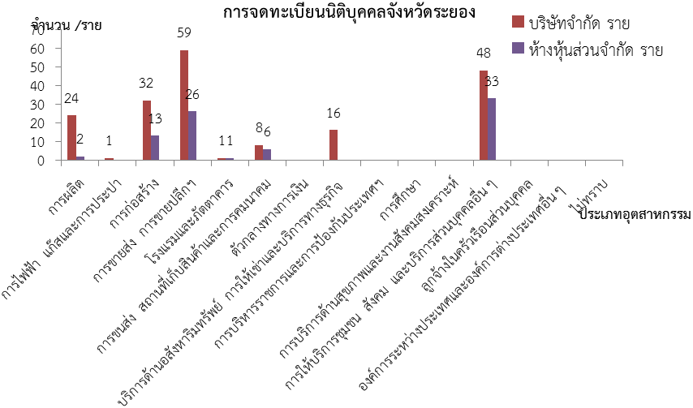

ที่มา : สำนักงานพัฒนาธุรกิจการค้าจังหวัดระยอง

การจดทะเบียนโรงงานใหม่
ใน จังหวัด พบว่า มีการจดทะเบียนรวม 7 ราย โดยประเภทอุตสาหกรรม ที่มีการจดทะเบียนโรงงาน คือ การผลิต 7 ราย รวมเงินลงทุน 121.66 ล้านบาท การจดทะเบียนโรงงานดังกล่าวทำให้เกิดการ จ้างงานเพิ่มขึ้นถึง 216 คน ในส่วนโรงงานที่ปิดกิจการไตรมาสนี้มีจำนวน 3 โรงงาน ลูกจ้างถูกเลิกจ้าง 178 คน

ตาราง ที่ 3 การจดทะเบียนโรงงานอุตสาหกรรมที่ประกอบกิจการใหม่ ของจังหวัดระยอง จำแนกตามประเภทอุตสาหกรรม ไตรมาส 2 ปี 2558
ที่มา : สำนักงานอุตสาหกรรมจังหวัดระยอง
ประเภทอุตสาหกรรม | จดทะเบียน |  |  | เลิกกิจการ
ประเภทอุตสาหกรรม | จำนวน | เงินทุน | คนงาน | จำนวน
ประเภทอุตสาหกรรม | (โรง) | (ล้านบาท) | (คน) | (โรง)
เกษตรกรรม การล่าสัตว์ และการป่าไม้
การประมง
การทำเหมืองแร่และเหมืองหิน
การผลิต | 7 | 121.66 | 216 | 3
การไฟฟ้า แก๊สและการประปา
การก่อสร้าง
การขายส่ง การขายปลีก การซ่อมแซมยานยนต์ จักรยานยนต์ ของใช้ส่วนบุคคลและของใช้ในครัวเรือน
โรงแรมและภัตตาคาร
การขนส่ง สถานที่เก็บสินค้าและการคมนาคม
ตัวกลางทางการเงิน
ไม่ทราบ
รวม | 7 | 121.66 | 216 | 3

ภาวะด้านแรงงานมีการเคลื่อนไหวเปลี่ยนแปลงตลอดเวลา สืบเนื่องมาจากปัจจัยทางเศรษฐกิจสังคม และการเมือง เช่น การส่งเสริมการลงทุน การใช้สิทธิประโยชน์ต่างๆ ทาง BOI การเคลื่อนย้ายแรงงาน ฝีมือแรงงาน มาตรฐานแรงงาน ฯลฯ ดังนั้น การจะทราบความเคลื่อนไหวหรือการเปลี่ยนแปลงของภาวะแรงงาน จึงต้องมีการศึกษาเพื่อกำหนดตัวชี้วัด พร้อมทั้งติดตามการเปลี่ยนแปลง เพื่อศึกษาวิเคราะห์ถึงสาเหตุของปัญหารวมถึงทำนายหรือคาดการณ์อนาคต อันจะเอื้อประโยชน์ต่อการตัดสินใจในการกำหนดแผนงานที่จะต้องทำให้สนองตอบต่อความต้องการของทุกกลุ่ม ทั้งนายจ้าง ผู้ใช้แรงงาน รวมทั้งทั้งองค์กรต่าง ๆ ทั้งภาครัฐและเอกชน สถานการณ์แรงงานจังหวัดระยอง ไตรมาส 2 ปี 2558 จะขอนำเสนอตัวชี้วัดภาวะแรงงานดังนี้
ดัชนีชี้วัดภาวะแรงงาน

1. อัตราการมีส่วนร่วมในกำลังแรงงาน
อัตราการมีส่วนร่วมในกำลังแรงงาน เป็นตัวชี้วัดที่แสดงให้เห็นถึงสภาพกำลังแรงงานในตลาดแรงงานของจังหวัดระยอง เมื่อเทียบกับประชากรวัยแรงงานทั้งหมด โดยคำนวณจากกำลังแรงงานในจังหวัดระยอง เทียบกับประชากรที่มีอายุ 15 ปีขึ้นไปในจังหวัดระยอง จะพบว่าในไตรมาส 2 ปี 2558 อัตราการมีส่วนร่วมในกำลังแรงงานจังหวัดระยอง มีอัตรา 76.39 มีอัตราที่ลดลงจากไตรมาสที่ผ่านมา หากเทียบกับไตรมาสเดียวกันของปีก่อน มีอัตรที่ลดลง -0.85 แสดงให้เห็นว่ายังคงมีการจ้างงานอย่างต่อเนื่อง

แผนภูมิ ที่ 1 อัตราการมีส่วนร่วมในกำลังแรงงาน
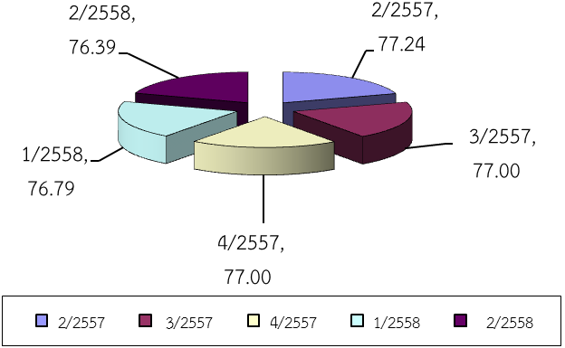
ที่มา : สำนักงานสถิติจังหวัดระยอง

2. อัตราการจ้างงาน
อัตราการจ้างงานต่อกำลังแรงงานเป็นตัวชี้วัดที่แสดงให้เห็นภาวการณ์จ้างงานในตลาดแรงงานของจังหวัดระยอง ว่ามีสัดส่วนมากน้อยเพียงใด สำหรับอัตราการจ้างงานในภาคการเกษตรของจังหวัดระยอง ซึ่งคำนวณจากผู้มีงานทำในภาคเกษตรในจังหวัดระยอง ต่อกำลังแรงงานที่มีงานทำในภาคเกษตรจังหวัดระยอง ในไตรมาส 2 ปี 2558 พบว่าอัตราการจ้างงานในภาคการเกษตรจังหวัดระยอง มีอัตรา 19.67 เพิ่มขึ้นจากไตรมาสที่ผ่านมา 1.68 และเมื่อเปรียบเทียบกับไตรมาสเดียวกันของปีที่ก่อน พบว่ามีอัตราทีลดลง -1.12

สำหรับอัตราการจ้างงานนอกภาคเกษตรในไตรมาส 2 ปี 2558 มีอัตรา 80.33 เพิ่มขึ้นจากไตรมาสที่ผ่านมา 1.68 และเมื่อเปรียบเทียบกับไตรมาสเดียวกันของปีก่อน พบว่ามีอัตราที่เพิ่มขึ้น 1.12

แผนภูมิ ที่ 2 อัตราการจ้างงานใน และ นอกภาคการเกษตรจังหวัดระยอง
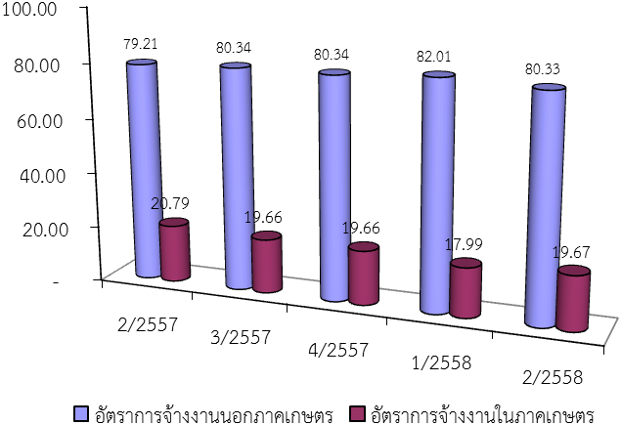

ที่มา : สำนักงานสถิติจังหวัดระยอง
หมายเหตุ :
1. อัตราการจ้างงานในภาคเกษตรของจังหวัด
= จำนวนผู้ทำงานในภาคเกษตรของจังหวัด X 100
ผู้มีงานทำในจังหวัด

2. อัตราการจ้างงานนอกภาคเกษตรของจังหวัด
= จำนวนผู้มีงานทำนอกภาคเกษตรของจังหวัด X 100
ผู้มีงานทำในจังหวัด

เมื่อพิจารณาอัตราการจ้างงานเฉพาะในส่วนอุตสาหกรรมการผลิต โดยคำนวณจากจำนวนผู้มีงานทำ ในภาคอุตสาหกรรมการผลิตเปรียบเทียบกับจำนวนผู้มีงานทำทั้งหมดจะพบว่าอัตราการจ้างงานในภาคการผลิต ไตรมาส 2 ปี 2558 มีอัตรา 29.67 ลดลงจากไตรมาสที่ผ่านมา -3.14 และเมื่อเทียบกับไตรมาสเดียวกันของปีก่อน พบว่ามีอัตราดพิ่มขึ้น 2.74

แผนภูมิ ที่ 3 อัตราการจ้างงานในอุตสาหกรรมการผลิตจังหวัดระยอง
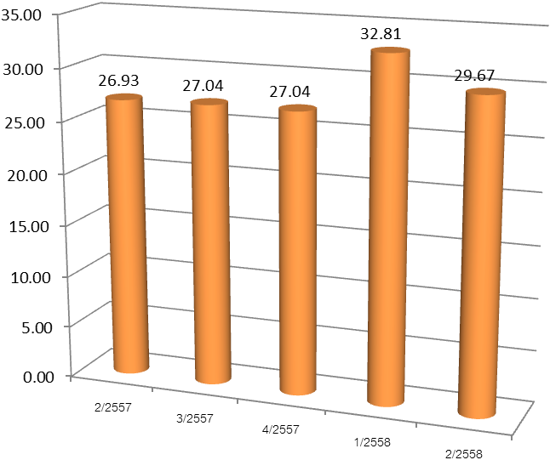
ที่มา : สำนักงานสถิติจังหวัดระยอง
หมายเหตุ :
อัตราการจ้างงานในอุตสาหกรรมการผลิตของจังหวัด
= ผู้มีงานทำในภาคอุตสาหกรรมการผลิตของจังหวัด X 100
ผู้มีงานทำในจังหวัด

โดยสรุปในภาพรวมจะพบว่าอัตราการจ้างงานหรือการมีส่วนร่วมในกำลังแรงงานของจังหวัดระยอง มีอัตราที่เพิ่มขึ้นเนื่องจากเป็นจังหวัดที่เน้นการผลิตภาคอุตสาหกรรมเป็นหลัก
3. อัตราการว่างงาน
อัตราการว่างงาน จะพบว่าอัตราการว่างงานของจังหวัดระยอง แต่ละไตรมาสจะปรับตัวในระดับที่เพิ่มขึ้นและลดลง เนื่องจากจังหวัดระยองเป็นพื้นที่การผลิตภาคอุตสาหกรรมหลักของประเทศ อัตราการว่างงานในจังหวัดระยองจึงมีอัตราการว่างงานที่ต่ำเมื่อเทียบกับจำนวนแรงงานทั้งหมดของจังหวัด แต่จะมีบางไตรมาส ที่มีอัตราการว่างงานที่เพิ่มขึ้น เนื่องมาจากมีแรงงานใหม่ที่จบการศึกษาจากสถานศึกษา เข้ามาในตลาดแรงงานจึงเป็นสาเหตุที่ทำให้มีการเพิ่มขึ้นของอัตราการว่างงาน สำหรับอัตราการว่างงานในจังหวัดระยองไตรมาส 2 ปี 2558 มีอัตรา 1.12 ลดลงจากไตรมาสที่ผ่านมา -0.91 และเมื่อเทียบกับไตรมาสเดียวกันของปีก่อน เพิ่มขึ้น 0.11

ตาราง ที่ 4 อัตราการว่างงานจังหวัดระยอง
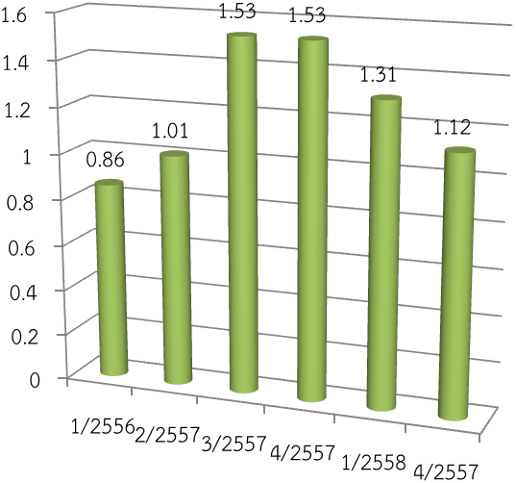
ที่มา : สำนักงานสถิติจังหวัดระยอง
หมายเหตุ :
อัตราการว่างงานจังหวัด = จำนวนผู้ไม่มีงานทำในจังหวัด X 100
กำลังแรงงานของจังหวัด

4. อัตราการบรรจุงาน
อัตราการบรรจุงานต่อตำแหน่งงานว่าง ไตรมาส 2ปี 2558 มีอัตรา 102.48 โดยมีอัตราเพิ่มขึ่นจาก ไตรมาสที่ผ่านมา 22.11 เมื่อเทียบกับไตสมาสเดียวกันของปีก่อน พบว่ามีอัตราที่ลดลง -34.74

อัตราการบรรจุงานต่อผู้สมัครงาน มีอัตรา 79.96 จะพบว่า มีอัตราเพิ่มขึ้นจากไตรมาสที่แล้ว 21.68 และเมื่อเทียบกับไตรมาสเดียวกันของปีก่อน มีอัตราที่เพิ่มขึ้นที่ 10.76

ตาราง ที่ 5 อัตราการบรรจุงานต่อผู้สมัครงานและอัตราการบรรจุงานต่อตำแหน่งงานว่างในจังหวัดระยอง
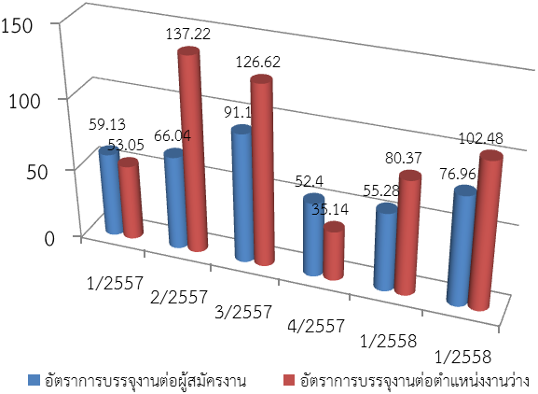
ที่มา : สำนักงานจัดหางานจังหวัดระยอง
หมายเหตุ :
1. อัตราการบรรจุงานต่อผู้สมัครงานจังหวัด
= ผู้ได้รับการบรรจุงานในจังหวัด X 100
ผู้สมัครงานในจังหวัด

2. อัตราการบรรจุงานต่อตำแหน่งงานว่างจังหวัด
= ผู้ได้รับการบรรจุงานในจังหวัด X 100
ตำแหน่งงานว่างในจังหวัด

5. อัตราการจ้างแรงงานต่างด้าว
หากพิจารณาอัตราการจ้างแรงงานต่างด้าวแต่ละสัญชาติตั้งแต่ปี 2547 เป็นต้นมาจะพบว่า การจ้างงานต่างด้าวสัญชาติกัมพูชามีอัตราสูงสุดโดยครองอันดับ 1 มาเกือบทุกปี คือ (ปี 2547 = 64.53) (ปี 2548 = 56.37) (ปี 2549 = 43.28) (ปี 2550 = 45.16) (ปี 2551 = 35.89) (ปี 2552 = 46.34) (ปี 2553 = 45.52) (ปี 2554 = 67.51) (ปี 2555 = 79.56) (ปี 2556 = 87.53) (ปี 2557 = 81.01)
สัญชาติพม่า (ปี 2547 = 23.17) (ปี 2548 = 32.02) (ปี 2549 = 43.85) (ปี 2550 = 44.57) (ปี 2551= 54.95 ) (ปี 2552 = 48.07) (ปี 2553 = 48.77) (ปี 2554 = 22.84) (ปี 2555 = 8.79) (ปี 2556 = 0.90) (ปี 2557 = 10.63)
และสัญชาติลาว (ปี 2547 = 12.30) (ปี 2548 = 11.62) (ปี 2549 = 12.87) (ปี 2550 = 10.27) (ปี 2551 = 9.15) (ปี 2552 = 5.59) (ปี 2553 = 6.13) (ปี 2554 = 7.40) (ปี 2555 = 11.65) (ปี 2556 = 11.57) (ปี 2557 = 8.28)

แผนภูมิ ที่ 6 อัตราการจ้างงานต่างด้าวตามมติ ครม. จังหวัดระยอง จำแนกตามรายสัญชาติ

ที่มา : สำนักงานจัดหางานจังหวัดระยอง
หมายเหตุ :
1. อัตราการจ้างงานต่างด้าวรายสัญชาติในจังหวัด
= จำนวนแรงงานต่างด้าวตามมติ ครม. แยกรายสัญชาติ(3 สัญชาติ)ในจังหวัด X 100
แรงงานต่างด้าวตามมติ ครม. ทั้งหมด (รวม 3 สัญชาติ ) ของจังหวัด

2. เป็นข้อมูล ณ วันที่ 31 ธันวาคม 2557

6. อัตราการไม่ปฏิบัติตามข้อกฎหมายของสถานประกอบการ
อัตราการไม่ปฏิบัติตามข้อกฎหมายของสถานประกอบการ เป็นตัวบ่งบอกตัวหนึ่งที่แสดงให้เห็นถึงภาวการณ์ด้านแรงงาน หากนายจ้างไม่ปฏิบัติตามข้อกฎหมายสูงย่อมส่งผลกระทบต่อความเป็นอยู่ของลูกจ้างผู้ใช้แรงงาน และส่งผลถึงคุณภาพชีวิตของผู้ใช้แรงงานตามมา สำหรับอัตราการไม่ปฏิบัติตามข้อกฎหมายของสถานประกอบการในการนำเสนอครั้งนี้ สามารถจำแนกได้เป็นการไม่ปฏิบัติตามกฎหมายคุ้มครองแรงงานและกฎหมายความปลอดภัยในการทำงาน ซึ่งพบว่าอัตราการไม่ปฏิบัติตามกฎหมายคุ้มครองแรงงานของสถานประกอบการต่อจำนวนสถานประกอบการที่ผ่านการตรวจทั้งหมดไตรมาส 2 ปี 2558 มีอัตรา 0.00 ลดลงจากไตรมาสที่ผ่านมา -0.70 หากเทียบกับไตรมาสเดียวกันของปีก่อนเท่ากัน การไม่ปฏิบัติตามกฎหมายคุ้มครองแรงงานส่วนใหญ่จะเป็นเรื่องของข้อบังคับการทำงาน ซึ่งกฎหมายกำหนดว่าสถานประกอบการต้องมีข้อบังคับในการทำงาน เช่น การกำหนดวันลา วันทำงาน เวลาพัก วันหยุด และประกาศให้ลูกจ้างทราบ แต่สถานประกอบการหลายแห่งไม่ทราบหรือทราบไม่ครบทุกขั้นตอน จึงพบปัญหาไม่ปฏิบัติตามกฎหมายที่มีจำนวนมาก อย่างไรก็ตามได้มีการแนะนำให้ดำเนินการให้ถูกต้องตามข้อกฎหมาย
ส่วนอัตราการไม่ปฏิบัติตามกฎหมายความปลอดภัยในการทำงาน พบว่าไตรมาส 2 ปี 2558 มีอัตรา 0.00 ลดลงจากไตรมาสที่ผ่านมา -2.42 หากเปรียบเทียบกับไตรมาสเดียวกันของปีก่อนพบว่าลดลง -3.53 ซึ่งแสดงให้เห็นว่านายจ้างและลูกจ้างมีความรู้ความเข้าใจในสิทธิและข้อบังคับของตนภายใต้ พ.ร.บ. คุ้มครองแรงงาน

แผนภูมิ ที่ 7 อัตราการไม่ปฏิบัติตามข้อกฎหมายของสถานประกอบการ
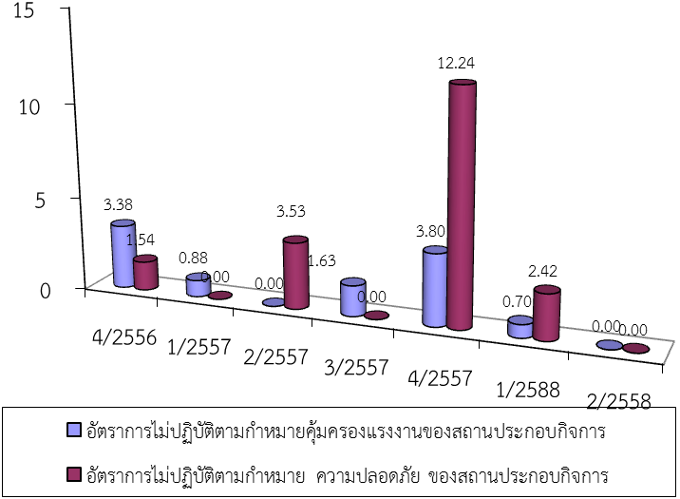

ที่มา : สำนักงานสวัสดิการและคุ้มครองจังหวัดระยอง
หมายเหตุ :
1. อัตราการไม่ปฏิบัติตามข้อกฎหมายคุ้มครองแรงงานของสถานประกอบการในจังหวัด
= จำนวนสถานประกอบการที่ทำผิดกฎหมายคุ้มครองแรงงานในจังหวัด X 100
จำนวนสถานประกอบการที่ผ่านการตรวจกฎหมายคุ้มครองแรงงานในจังหวัด

2. อัตราการไม่ปฏิบัติตามข้อกฎหมายความปลอดภัยของสถานประกอบการในจังหวัด
= จำนวนสถานประกอบการที่ทำผิดกฎหมายความปลอดภัยในจังหวัด X 100
จำนวนสถานประกอบการที่ผ่านการตรวจกฎหมายความปลอดภัยในจังหวัด

7. อัตราการเกิดข้อพิพาทแรงงานข้อขัดแย้งแรงงานต่อสถานประกอบการ 100,000 แห่ง ในจังหวัด

การเกิดข้อพิพาทแรงงานและข้อขัดแย้งในสถานประกอบการ เป็นตัวชี้วัดที่แสดงถึงความสัมพันธ์ระหว่างนายจ้างและลูกจ้าง การเปลี่ยนแปลงของอัตราการเกิดข้อพิพาทแรงงานจะแสดงให้เห็นถึงทิศทางความสัมพันธ์ระหว่างนายจ้างและลูกจ้างว่ามีทิศทางหรือแนวโน้มไปในทางใด การเกิดข้อพิพาทแรงงานนั้นมีผลมาจากการที่ลูกจ้างได้แจ้งข้อเรียกร้องต่อนายจ้าง และหากไม่สามารถยุติหรือตกลงกันได้ก็จะเกิดเป็นข้อพิพาทแรงงานขึ้น สำหรับอัตราสถานประกอบการที่เกิดข้อพิพาทแรงงานต่อสถานประกอบการ 100,000 แห่ง พบว่า ไตรมาส 2 ปี 2558 มีอัตรา 0.00 มีอัตราลดลงเมื่อเทียบกับไตรมาสที่ผ่านมา -61.96 หากเทียบกับไตรมาสเดียวกันของปีก่อนเท่ากันที่ 0.00

แผนภูมิ ที่ 8 อัตราการเกิดข้อพิพาทแรงงานในสถานประกอบการต่อสถานประกอบการ 100,000 แห่ง
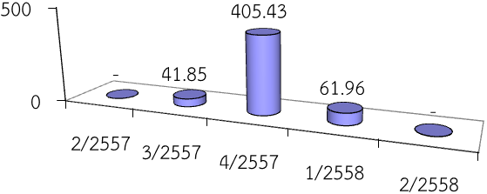
ที่มา : สำนักงานสวัสดิการและคุ้มครองแรงงานจังหวัดระยอง
หมายเหตุ :
อัตราการเกิดข้อพิพาทแรงงานต่อสถานประกอบการ 100,000 แห่งในจังหวัด
= สถานประกอบการที่เกิดข้อพิพาทแรงงานในจังหวัด X 100,000
สถานประกอบการทั้งหมดในจังหวัด
8. อัตราสถานประกอบการที่เกิดข้อขัดแย้งต่อสถานประกอบการ 100,000 แห่ง พบว่า ไตรมาส 2 ปี 2558 มีอัตรา 0.00 มีอัตราลดลงจากไตรมาสที่ผ่านมา -20.65 หากเทียบกับไตรมาสเดียวกันของปีก่อนพบว่ามีอัตราที่ลดลง -20.30

แผนภูมิ ที่ 9 อัตราการเกิดข้อขัดแย้งในสถานประกอบการต่อสถานประกอบการ 100,000 แห่ง

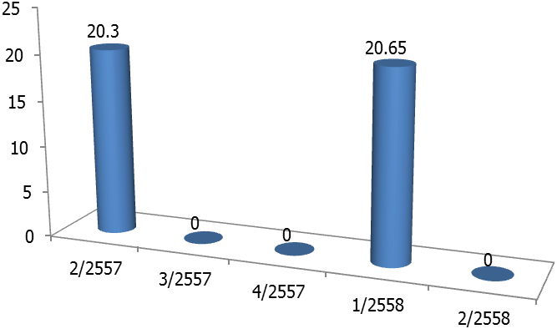

ที่มา : สำนักงานสวัสดิการและคุ้มครองแรงงานจังหวัดระยอง
หมายเหตุ :
อัตราการเกิดข้อขัดแย้งต่อสถานประกอบการ 100,000 แห่งในจังหวัด
= สถานประกอบการที่เกิดข้อขัดแย้งในจังหวัด X 100,000
สถานประกอบการทั้งหมดในจังหวัด

9. อัตราแรงงานที่เป็นผู้ประกันตนในจังหวัดระยอง

ในส่วนอัตราแรงงานที่เป็นผู้ประกันตนในจังหวัดระยอง โดยการศึกษาจากจำนวนผู้ประกันตนมาตรา 33 , 39 , 40 ในจังหวัด เปรียบเทียบกับจำนวนผู้มีงานทำในจังหวัด พบว่า ไตรมาส 2 ปี 2558 มีอัตรา 81.15 มีอัตราเพิ่มขึ้นเมื่อเทียบกับไตรมาสที่ผ่านมา 0.56 และเมื่อเทียบกับไตรมาสเดียวกันของปีก่อนจะมีอัตราเพิ่มขึ้น 4.85

แผนภูมิ ที่ 10 อัตราแรงงานที่เป็นผู้ประกันตนในจังหวัดระยอง
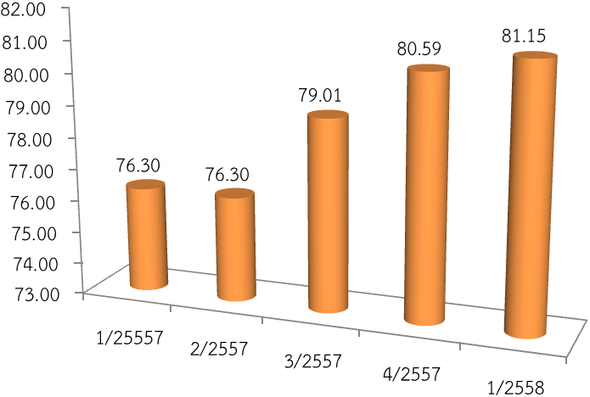
ที่มา : สำนักงานประกันสังคมจังหวัดระยอง

หมายเหตุ :
อัตราแรงงานที่เป็นผู้ประกันตนในจังหวัดระยอง
= จำนวนผู้ประกันตนมาตรา 33 , 39 , 40 ในจังหวัด x 100 จำนวนผู้มีงานทำในจังหวัด

สถานการณ์แรงงานจังหวัดระยองไตรมาส 2 ปี 2558 ช่วงเดือนเมษายน – กรกฎาคม 2558
สถานการณ์แรงงานจังหวัดระยอง
ขอนำเสนอข้อมูลในประเด็นต่าง ๆ ตามลำดับ คือ
1) กำลังแรงงาน การมีงานทำ การว่างงาน
2) การส่งเสริมการมีงานทำ
3) การพัฒนาศักยภาพแรงงาน
4) การคุ้มครองแรงงานและสวัสดิการ
5) การประกันสังคม
1. กำลังแรงงาน การมีงานทำ การว่างงาน
1.1 โครงสร้างกำลังแรงงาน
สำนักงานสถิติจังหวัดระยอง ได้ดำเนินการสำรวจภาวการณ์ทำงานของประชากร สรุปรายละเอียดได้ดังนี้
จังหวัดระยองมีจำนวนประชากรรวมทั้งสิ้น 876,636 คน โดยสัดส่วนของประชากรเพศชาย มากกว่าประชากรเพศหญิง กล่าวคือ มีเพศชายจำนวน 444,218 คน คิดเป็นร้อยละ 50.67 ของจำนวนประชากรทั้งหมด และมีเพศหญิงจำนวน 432,418 คน คิดเป็นร้อยละ 49.33 ของจำนวนประชากรทั้งหมด และสามารถแยกเป็น ผู้ที่มีอายุ 15 ปีขึ้นไป จำนวน 718,585 คน แบ่งเป็นผู้ที่อยู่ในกำลังแรงงาน รวม 548,929 คน หรือคิดเป็น ร้อยละ 62.62 ของประชากรรวม และเป็นผู้ที่ไม่อยู่ในกำลังแรงงาน 169,656 คน หรือคิดเป็นร้อยละ 19.35 ส่วนผู้ที่มีอายุต่ำกว่า 15 ปี มีจำนวน 158,051 คน หรือร้อยละ 18.03

แผนภูมิ 1 โครงสร้างประชากรจังหวัดระยอง

ผู้มีอายุ 15 ปีขึ้นไป
718,585
ผู้มีอายุต่ำกว่า 15 ปี
158,051
ผู้อยู่ในกำลังแรงงาน
548,929
ผู้มีงานทำ
542,867
ผู้ไม่อยู่ในกำลังแรงงาน
169,656
ทำงานบ้าน
61,621
ผู้รอฤดูกาล
-
เรียนหนังสือ
43,590
ผู้ว่างงาน
6,061
อื่น ๆ
64,445
ประชากรรวม
876,636

ที่มา : สำนักงานสถิติจังหวัดระยอง

ในกลุ่มผู้อยู่ในวัยทำงาน (ผู้มีอายุ 15 ปีขึ้นไป) จำนวน 718,585 คน พบว่า เป็นผู้อยู่ในกำลังแรงงาน 548,929 คน โดยจำแนกเป็นผู้มีงานทำ 542,867 คน คิดเป็นร้อยละ 98.90 ของผู้อยู่ในกำลังแรงงานทั้งหมด ขณะที่เป็นผู้ว่างงาน 6,061 คน หรือร้อยละ 1.10 ของผู้อยู่ในกำลังแรงงานทั้งหมด เมื่อเปรียบเทียบการมีงานทำระหว่างเพศในไตรมาสนี้จะพบว่า เพศชายมีอัตราส่วนของการมีงานทำ (คำนวณจากผู้มีงานทำจำแนกเพศต่อผู้อยู่ในกำลังแรงงานจำแนกเพศ) กล่าวคือเพศชายมีอัตราร้อยละ 56.44 ขณะที่เพศหญิงมี ร้อยละ 42.45 และเมื่อพิจารณาในภาพรวมจะพบว่าอัตราการมีงานทำซึ่งคำนวณจากสัดส่วนผู้มีงานทำต่อผู้อยู่ในกำลังแรงงาน มีอัตราร้อยละ 98.90 ซึ่งหมายความว่าผู้อยู่ในกำลังแรงงาน 100 คน จะมีงานทำประมาณ 98 คน
ส่วนอัตราการว่างงานซึ่งคำนวณจากผู้ว่างงานต่อผู้อยู่ในกำลังแรงงานมี 1.10 โดยเพศชายมีอัตรา 0.68 และเพศหญิงจะมีอัตรา 0.42 อัตราการว่างงานที่สูงและอัตราการว่างงานที่ต่ำเป็นตัวชี้วัดให้เห็นว่าเศรษฐกิจของจังหวัดระยองมีการขยายตัวอย่างต่อเนื่อง มีการจ้างงานอยู่อย่างสม่ำเสมอ และมีการว่างงานที่น้อยมากเมื่อเทียบกับจำนวนผู้ที่อยู่ในกำลังแรงงานทั้งหมด และผู้ที่ไม่อยู่ในกำลังแรงงานพบว่าเป็นผู้ที่ทำงานบ้าน จำนวน 61,621 คน เรียนหนังสือ จำนวน 43,590 คน และอื่นๆ จำนวน 64,445 คน

ตาราง ที่ 1 ประชากรจังหวัดระยอง จำแนกตามเพศและสถานภาพแรงงาน

สถานภาพแรงงาน | ชาย | หญิง | รวม
ประชากรรวม | 444,218 | 432,418 | 876,636
ประชากรอายุ 15 ปีขึ้นไป | 362,836 | 355,749 | 718,585
ผู้อยู่ในกำลังแรงงาน | 313,571 | 235,358 | 548,929
- ผู้มีงานทำ | 309,837 | 233,030 | 542,867
- ผู้ว่างงาน | 3,733 | 2,328 | 6,061
- กำลังแรงงานที่รอฤดูกาล |  |  | -
ผู้ไม่อยู่ในกำลังแรงงาน | 49,265 | 120,391 | 169,656
- ทำงานบ้าน | 2,443 | 59,178 | 61,621
- เรียนหนังสือ | 22,376 | 21,214 | 43,590
- อื่น ๆ | 24,446 | 39,999 | 64,445
ประชากรอายุต่ำกว่า 15 ปี | 81,382 | 76,669 | 158,051
อัตราการจ้างงานต่อกำลังแรงงาน | 56.44 | 42.45 | 98.90
อัตราการว่างงาน | 0.68 | 0.42 | 1.10

ที่มา : สำนักงานสถิติจังหวัดระยอง

หมายเหตุ :
1. อัตราการจ้างงานต่อกำลังแรงงานจังหวัด =
ผู้มีงานทำในจังหวัด x 100
ผู้อยู่ในกำลังแรงงานในจังหวัด
2. อัตราการว่างงานจังหวัด =
ผู้ว่างงานในจังหวัด x 100
ผู้อยู่ในกำลังแรงงานในจังหวัด

1.2 ผู้มีงานทำ
สำหรับผู้มีงานทำ 542,867 คน พบว่า ทำงานในภาคเกษตรกรรม 106,766 คน คิดเป็นร้อยละ 19.67 ของผู้มีงานทำทั้งหมด ส่วนผู้ที่ทำงานนอกภาคเกษตรกรรมมีจำนวน 436,101 คน คิดเป็นร้อยละ 80.33 ของผู้มีงานทำทั้งหมด โดยกลุ่มผู้ที่ทำงานนอกภาคเกษตรกรรมจะทำงานในสาขาการผลิต มากที่สุด จำนวน 161,078 คน คิดเป็นร้อยละ 36.94 รองลงมาคือ การขายส่ง การขายปลีก จำนวน 74,302 คน คิดเป็นร้อยละ 17.04 ก่อสร้าง จำนวน 44,549 คน คิดเป็นร้อยละ 10.22 โรงแรมและภัตตาคาร จำนวน 43,354 คน คิดเป็นร้อยละ 10.22 กิจกรรมบริการด้านอื่นๆ จำนวน 20,124 คน คิดเป็นร้อยละ 4.61 การขนส่ง ที่เก็บสินค้า จำนวน 16,450 คน คิดเป็นร้อยละ 3.77 การบริหารและการสนับสนุนจำนวน 15,316 คน คิดเป็นร้อยละ 3.51 การศึกษา จำนวน 14,520 คน คิดเป็นร้อยละ 3.33 การบริหารราชการและป้องกันประเทศ จำนวน 13,250 คน คิดเป็นร้อยละ 3.04 สุขภาพและสังคมสงเคราะห์ จำนวน 7,258 คน คิดเป็นร้อยละ 1.66 การเป็นสื่อกลางทางการเงินและประกันภัย จำนวน 5,237 คน คิดเป็น ร้อยละ 0.96 ฯลฯ

แผนภูมิ ที่ 2 ผู้มีงานทำจังหวัดระยองจำแนกตามประเภทอุตสาหกรรมนอกภาคเกษตรกรรม
5 อันดับแรก
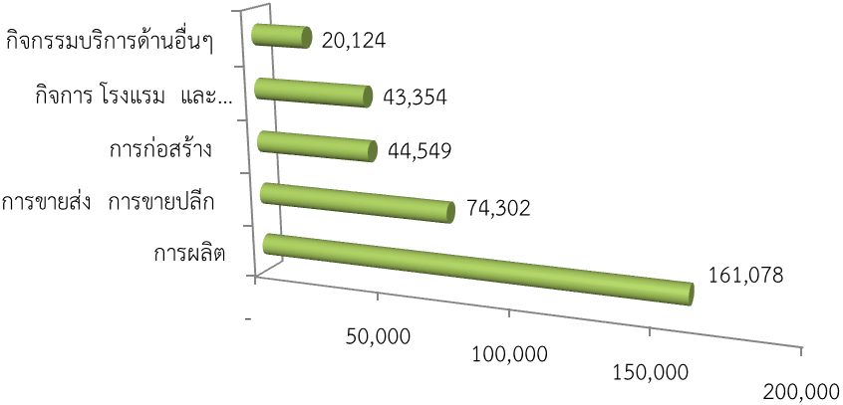
ที่มา : สำนักงานสถิติจังหวัดระยอง

เมื่อพิจารณาผู้มีงานทำตามอาชีพ พบว่า อาชีพที่มีผู้ทำงานมากที่สุด 5 อันดับแรก คือ
1) พนักงานบริการและพนักงานในร้านค้าและตลาด จำนวน 111,204 คน ร้อยละ 20.48
2)ผู้ปฏิบัติงานทีมีฝีมือในด้านการเกษตรและการประมง จำนวน 100,751 คน ร้อยละ 18.56
3) ผู้ปฏิบัติการโรงงานและเครื่องจักรและผู้ปฏิบัติงานด้านการประกอบ จำนวน 80,939 คน ร้อยละ 14.91
4) ผู้ปฏิบัติงานด้านความสามารถทางฝีมือและธุรกิจการค้าที่เกี่ยวข้อง จำนวน 68,655 คน ร้อยละ 12.65
5) อาชีพขั้นพื้นฐานต่าง ๆ ในด้านการขายและการให้บริการ จำนวน 59,367 คน ร้อยละ 10.94

แผนภูมิ ที่ 3 ผู้มีงานทำจังหวัดระยอง จำแนกตามอาชีพ (5 อันดับแรก)
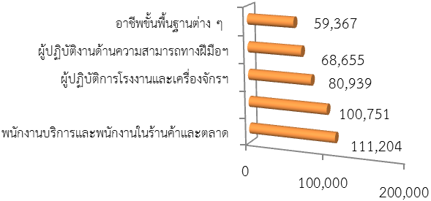
ที่มา : สำนักงานสถิติจังหวัดระยอง

หากศึกษาถึงระดับการศึกษาของผู้มีงานทำ พบว่า ผู้มีงานทำส่วนใหญ่มีการศึกษา ระดับอุดมศึกษาจำนวน 149,484 คน (ร้อยละ 27.54) รองลงมาเป็นผู้มีการศึกษา ระดับประถมศึกษา จำนวน 123,021 คน (ร้อยละ 22.66) มัธยมศึกษาตอนต้น จำนวน 82,702 คน (ร้อยละ 15.23) มัธยมศึกษาตอนปลาย จำนวน 80,859 คน (ร้อยละ 14.89) ระดับต่ำกว่าประถมศึกษาจำนวน 74,068 คน (ร้อยละ 13.64) และไม่มีการศึกษาจำนวน 20,232 คน (ร้อยละ 3.73)

แผนภูมิ ที่ 4 ผู้มีงานทำจังหวัดระยอง จำแนกตามระดับการศึกษา
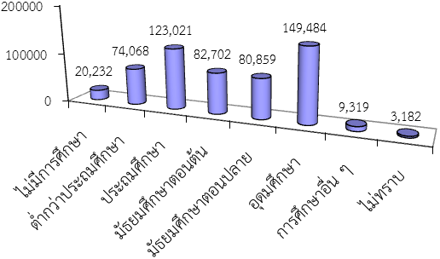
ที่มา : สำนักงานสถิติจังหวัดระยอง
ในด้านสถานภาพการทำงานของผู้มีงานทำ พบว่า ส่วนใหญ่เป็นลูกจ้างเอกชน จำนวน 295,723 คน (ร้อยละ 54.47) รองลงมาทำงานส่วนตัว จำนวน 131,175 คน (ร้อยละ 24.16) ช่วยธุรกิจครอบครัว จำนวน 83,804 คน (ร้อยละ 11.75) ลูกจ้างรัฐบาล จำนวน 31,506 คน (ร้อยละ 5.80) นายจ้าง จำนวน 19,976 คน (ร้อยละ 3.68)

แผนภูมิ ที่ 5 ผู้มีงานทำจังหวัดระยอง จำแนกตามสถานภาพการทำงาน
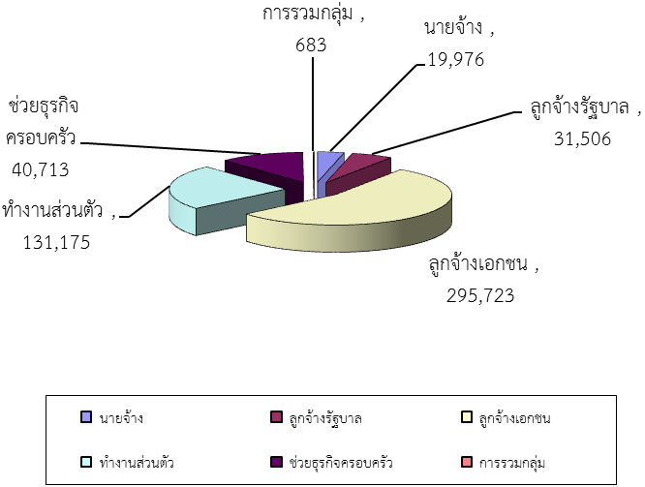
ที่มา : สำนักงานสถิติจังหวัดระยอง

1.3 ผู้ว่างงาน
สำหรับภาวการณ์ว่างงานของประชากรจังหวัดระยองมีประชากรว่างงานทั้งสิ้น 6,061 คน เป็นเพศชาย จำนวน 3,733 คน คิดเป็นร้อยละ 61.59 และเป็นเพศหญิง จำนวน 2,328 คน คิดเป็นร้อยละ 38.41
สำหรับอัตราการว่างงาน ของประชากร ซึ่งหมายถึง สัดส่วนของผู้ว่างงานต่อจำนวนประชากรที่อยู่ในกำลังแรงงาน พบว่า จังหวัดระยองมีอัตราการว่างงานร้อยละ 1.10

ตาราง ที่ 2 อัตราการจ้างงานต่อกำลังแรงงาน และอัตราการว่างงาน จำแนกตามเพศและสถานภาพแรงงาน

สถานภาพแรงงาน | ชาย | หญิง | รวม
ประชากรรวม | 444,218 | 432,418 | 876,636
ประชากรอายุ 15 ปีขึ้นไป | 362,836 | 355,749 | 718,585
ผู้อยู่ในกำลังแรงงาน | 313,571 | 235,358 | 548,929
- ผู้ว่างงาน | 3,733 | 2,328 | 6,061
อัตราการว่างงาน | 0.68 | 0.42 | 1.10

ที่มา : สำนักงานสถิติจังหวัดระยอง

2. การส่งเสริมการมีงานทำ
2.1 การจัดหางานในประเทศ
ภารกิจส่งเสริมให้ประชาชนมีงานทำเป็นภารกิจหลักของกระทรวงแรงงานซึ่งดำเนินการโดยสำนักงานจัดหางานจังหวัดระยอง การส่งเสริมการมีงานทำในรูปแบบการจัดหางานมีทั้งการหางานในประเทศและต่างประเทศ
การจัดหางานในจังหวัดระยอง ในช่วงไตรมาส 2 ปี 2558 (เมษายน – มิถุนายน 2558) มีตำแหน่งงานว่างที่ได้แจ้งผ่านสำนักงานจัดหางานจังหวัดระยอง จำนวน 6,899 อัตรา ผู้ลงทะเบียนสมัครงาน 9,187 คน และได้รับการบรรจุงาน 7,070 คน
สำหรับตำแหน่งงานว่างไตรมาส 2 ปี 2558 มีการแจ้งตำแหน่งงานว่างทั้งหมด จำนวน 6,899 อัตรา พบว่า เป็นชาย 1,992 อัตรา คิดเป็นสัดส่วนร้อยละ 28.87 ของตำแหน่งงานว่างทั้งหมด ขณะที่เพศหญิง 184 อัตรา คิดเป็นร้อยละ 2.67 และไม่ระบุเพศ 4,723 อัตรา คิดเป็นร้อย 68.46 การที่ตำแหน่งงานว่างกว่าครึ่งไม่ได้ระบุเพศแสดงให้เห็นว่าสถานประกอบการหรือนายจ้าง พิจารณาเห็นว่างานโดยทั่วไปไม่ว่าชายหรือหญิงสามารถทำได้เช่นกันหรือไม่มีความแตกต่างในเรื่องเพศ ในอีกประการหนึ่งนายจ้างพิจารณาเห็นว่าการไม่ระบุเพศจะมีผลดีในด้านโอกาสการคัดเลือกมากกว่าระบุเพศ

แผนภูมิ ที่ 6 ตำแหน่งงานว่างในจังหวัดระยอง แยกตามเพศ ไตรมาส 2 ปี 2558
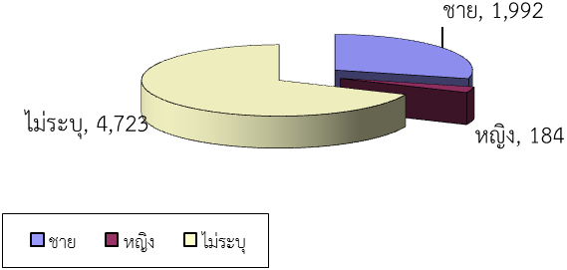
ที่มา : สำนักงานจัดหางานจังหวัดระยอง

ผู้ลงทะเบียนสมัครงานในไตรมาสนี้ พบว่า มีผู้มาลงทะเบียนสมัครงานมีจำนวนทั้งสิ้น 9,187 คน เป็นชาย 4,277 คน คิดเป็นร้อยละ 46.55 และเป็นหญิง 4,910 คน คิดเป็นร้อยละ 53.45

แผนภูมิ ที่ 7 ผู้ลงทะเบียนสมัครงาน ไตรมาส 2 ปี 2558
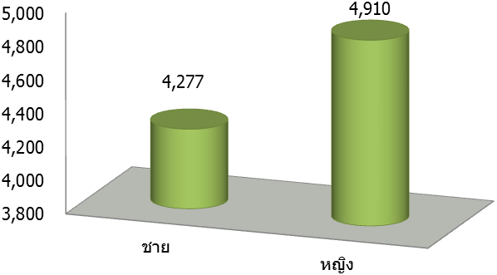

ที่มา : สำนักงานจัดหางานจังหวัดระยอง

สำหรับการบรรจุงานมีผู้ที่ได้รับการบรรจุเข้าทำงานทั้งสิ้น 7,070 คน เป็นชาย 4,273 คน คิดเป็นร้อยละ 60.44 และเป็นหญิง 2,797 คน คิดเป็นร้อยละ 39.56

แผนภูมิ ที่ 8 การบรรจุงาน ไตรมาส 2 ปี 2558

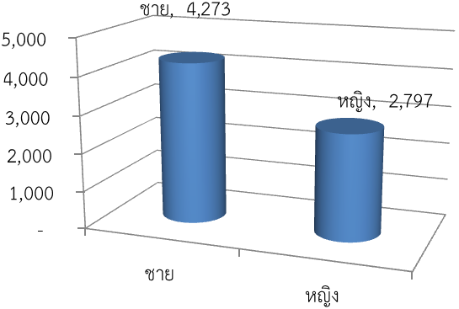

ที่มา : สำนักงานจัดหางานจังหวัดระยอง

สำหรับตำแหน่งงานว่าง จำแนกตามระดับการศึกษา ไตรมาส 2 ปี 2558 (เมษายน – มิถุนายน 2558) พบว่า ระดับ มัธยมศึกษามีความต้องการร้อยละ 24.61 (1,698 อัตรา) ระดับ ปริญญาตรี มีความต้องการร้อยละ 17.32 (1,195 อัตรา) ระดับ ปวส. มีความต้องการร้อยละ 16.29 (1,124 อัตรา) ระดับ ปวช. มีความต้องการร้อยละ 14.54 (1,003 อัตรา) ระดับประถมศึกษาและต่ำกว่า มีความต้องการร้อยละ 14.22 (981 อัตรา) ระดับ อนุปริญญา มีความต้องการ ร้อยละ 11.02 (760 อัตรา) และปริญญาโท มีความต้องการ ร้อยละ 2.00 (138 อัตรา) แสดงให้เห็นว่า ขณะนี้ตลาดแรงงานในจังหวัดระยอง มีความต้องการคนในระดับ มัธยมศึกษา ,ปริญญาตรี ,ปวส. ,ปวช.,ประถมศึกษาและต่ำกว่า มากขึ้น

ผู้สมัครงานในไตรมาสนี้ ส่วนใหญ่เป็นผู้ที่มีการศึกษา ระดับมัธยมศึกษา คิดเป็นร้อยละ 35.35 (3,248 คน) รองลงมาได้แก่ ระดับ ประถมศึกษาและต่ำกว่า คิดเป็นร้อยละ 21.35 (1,961 คน) ระดับ ปวส. คิดเป็นร้อยละ 15.53 (1,427 คน) ระดับปริญญาตรี คิดเป็นร้อยละ 15.00 (1,378 คน) ระดับ ปวช. คิดเป็นร้อย 10.40 (955 คน) ระดับ อนุปริญญา มีผู้สมัครงาน ร้อยละ 2.26 (208 คน) และ ปริญญาโท มีผู้สมัครงาน ร้อยละ 0.11 (10 คน)

การบรรจุงาน มากที่สุด คือ ระดับมัธยมศึกษา คิดเป็นร้อยละ 39.59 (2,799 คน) รองลงมาได้แก่ ระดับประถมศึกษาและต่ำกว่า คิดเป็นร้อยละ 18.74 (1,325 คน) ระดับปวช. คิดเป็นร้อยละ 13.71 (969 คน) ระดับ ระดับปริญญาตรี คิดเป็นร้อยละ 13.55 (958 คน) ระดับ ปวส. คิดเป็นร้อยละ 13.31 (941 คน) ระดับอนุปริญญา คิดเป็นร้อยละ 1.02 (72 คน) และปริญญาโท คิดเป็นร้อยละ 0.08 (6 คน)

แผนภูมิ ที่ 9 ตำแหน่งงานว่าง/ ผู้สมัครงาน/ บรรจุงานในจังหวัดระยอง จำแนกตามระดับการศึกษา
ไตรมาส 2 ปี 2558
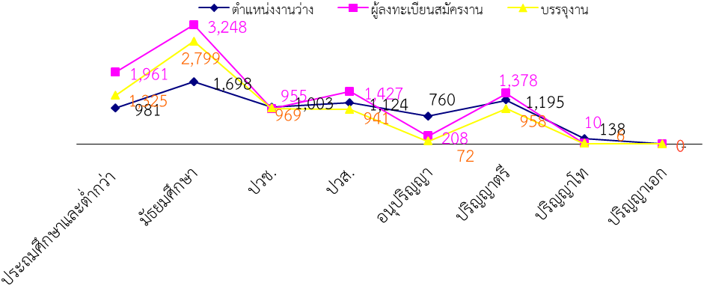
ที่มา : สำนักงานจัดหางานจังหวัดระยอง

ด้านอาชีพ พบว่า ไตรมาสนี้อาชีพที่มีตำแหน่งงานว่างสูงสุด 5 อันดับแรกคือ
1) อาชีพงานพื้นฐาน คิดเป็นร้อยละ 25.48 (1,758 อัตรา)
- พนักงานบริการ พนักงานขายในร้านค้าและตลาด คิดเป็นร้อยละ 14.54 (1,003 อัตรา)
3) ผู้ปฏิบัติงานในโรงงาน ผู้ควบคุมเครื่องจักรฯ คิดเป็นร้อยละ 14.31 (987 อัตรา)
4) ช่างเทคนิคและผู้ปฏิบัติงานที่เกี่ยวข้อง คิดเป็นร้อยละ 11.19 (772 อัตรา)
5) ผู้ปฏิบัติงานโดยใช้ฝีมือในธุรกิจต่างๆ 11.09 (765 อัตรา)

แผนภูมิ ที่ 10 ตำแหน่งงานว่าง แยกเป็นอาชีพ
ไตรมาส 2 ปี 2558
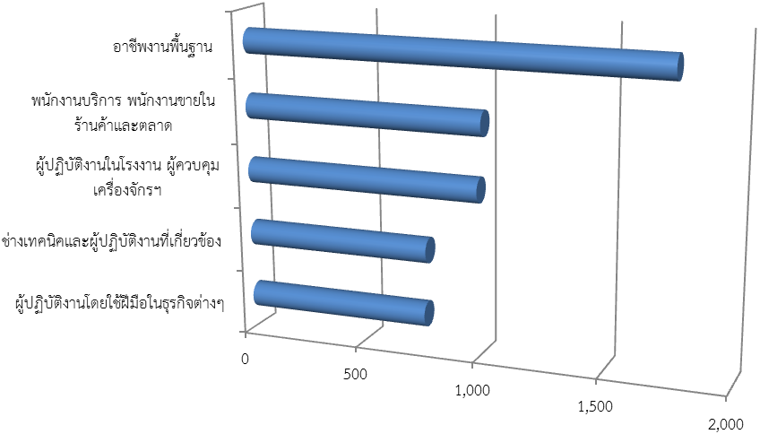
ที่มา : สำนักงานจัดหางานจังหวัดระยอง

สำหรับอาชีพที่มีผู้สมัครงานสูงสุด คือ อาชีพงานงานพื้นฐาน จำนวน 2,239 คน (ร้อยละ 24.37) รองลงมาได้แก่ พนักงานบริการ พนักงานขายในร้านค้าและตลาด จำนวน 1,752 คน (ร้อยละ 19.07) อาชีพเสมียน เจ้าหน้าที่ จำนวน 1,577 คน (ร้อยละ 19.07) ผู้ปฏิบัติงานในโรงงาน ผู้ควบคุมเครื่องจักรและผู้ปฏิบัติงานด้านการประกอบการ จำนวน 1,226 คน (ร้อยละ 13.34) อาชีพช่างเทคนิคและผู้ปฏิบัติงานที่เกี่ยวข้อง จำนวน 1,145 คน (ร้อยละ 12.46) ผู้ปฏิบัติงานโดยใช้ฝีมือในธุรกิจต่างๆ จำนวน 702 คน (ร้อยละ 7.64) ผู้ประกอบวิชาชีพด้านต่างๆ จำนวน 494 คน (ร้อยละ 5.38) ผู้ปฏิบัติงานฝีมือด้านการเกษตรและประมง (แปรรูปขั้นพื้นฐาน) จำนวน 30 คน (ร้อยละ 0.33) และผู้บัญญัติกฎหมาย ข้าราชการระดับอาวุโส ผู้จัดการ จำนวน 22 คน (ร้อยละ 0.24)

ส่วนการบรรจุงานสูงสุด คือ อาชีพงานพื้นฐาน จำนวน 1,938 คน (ร้อยละ 27.41) รองลงมาคือ ผู้ปฏิบัติงานในโรงงาน ผู้ควบคุมเครื่องจักรและผู้ปฏิบัติงานด้านการประกอบการ จำนวน 1,339 คน (ร้อยละ 18.94) อาชีพเสมียน เจ้าหน้าที่ จำนวน 1,265 คน (ร้อยละ 17.89) พนักงานบริการ พนักงานขายในร้านค้าและตลาด จำนวน 1,259 คน (ร้อยละ 17.81) ช่างเทคนิคและผู้ปฏิบัติงานที่เกี่ยวข้อง จำนวน 538 คน (ร้อยละ 7.61) อาชีพผู้ปฏิบัติงานโดยใช้ฝีมือในธุรกิจต่างๆ จำนวน 525 คน (ร้อยละ 7.43) อาชีพผู้ประกอบวิชาชีพด้านต่างๆ จำนวน 177 คน (ร้อยละ 2.50) ผู้ปฏิบัติงานฝีมือด้านการเกษตรและประมง (แปรรูปขั้นพื้นฐาน) จำนวน 16 คน (ร้อยละ 0.23) และผู้บัญญัติกฎหมาย ข้าราชการระดับอาวุโส ผู้จัดการ จำนวน 13 คน (ร้อยละ 0.18)

ตาราง ที่ 3 ตำแหน่งงานว่าง /ผู้ลงทะเบียนสมัครงาน / การบรรจุงาน จำแนกตามอาชีพ ไตรมาส 2 ปี 2558
ประเภทอาชีพ | ตำแหน่งงาน | ผู้ลงทะเบียน | บรรจุงาน
ประเภทอาชีพ | ว่าง (อัตรา) | สมัครงาน (คน) | (คน)
1. ผู้บัญญัติกฎหมาย ข้าราชการระดับอาวุโส ผู้จัดการ | 39 | 22 | 13
2. ผู้ประกอบวิชาชีพด้านต่างๆ | 608 | 494 | 177
3. ช่างเทคนิคและผู้ปฏิบัติงานที่เกี่ยวข้อง | 772 | 1,145 | 538
4. เสมียน เจ้าหน้าที่ | 731 | 1,577 | 1,265
5. พนักงานบริการ พนักงานขายในร้านค้าและตลาด | 1,003 | 1,752 | 1,259
6. ผู้ปฏิบัติงานฝีมือด้านการเกษตรและประมง (แปรรูปขั้นพื้นฐาน) | 236 | 30 | 16
7. ผู้ปฏิบัติงานโดยใช้ฝีมือในธุรกิจต่างๆ | 765 | 702 | 525
8. ผู้ปฏิบัติงานในโรงงาน ผู้ควบคุมเครื่องจักรและผู้ปฏิบัติงานด้านการประกอบการ | 987 | 1,226 | 1,339
9. อาชีพงานพื้นฐาน | 1,758 | 2,239 | 1,938
T ผู้ฝึกงาน
รวม | 6,899 | 9,187 | 7,070

ที่มา : สำนักงานจัดหางานจังหวัดระยอง

หากศึกษาในด้านอุตสาหกรรมพบว่า อุตสาหกรรมที่มีตำแหน่งงานว่างสูงสุด 5 อันดับ ไตรมาส 2 ปี 2558 คือ
1) การผลิต จำนวน 3,659 อัตรา (ร้อยละ 53.04)
2) การก่อสร้าง จำนวน 808 อัตรา (ร้อยละ 11.71
3) การขายส่ง การขายปลีก การซ่อมแซมยานยนต์ จักรยานยนต์ ของใช้ส่วนบุคคลและของใช้ในครัวเรือน จำนวน 411 อัตรา (ร้อยละ 5.96)
4) การไฟฟ้า แก๊ส และการประปา จำนวน 392 อัตรา (ร้อยละ 5.68)
5) โรงแรมภัตตาคาร จำนวน 329 อัตรา (ร้อยละ 4.77)

จากการศึกษาพบว่า ตำแหน่งงานว่างส่วนใหญ่ของจังหวัดระยองจะอยู่ในสาขาการผลิต เนื่องจากจังหวัดระยองเป็นจังหวัดที่มีโรงงานอุตสาหกรรม เกิดขึ้นเป็นจำนวนมาก ทำให้มีความต้องการแรงงานในด้านนี้สูง

ส่วนการบรรจุงานพบว่า อุตสาหกรรมที่มีการบรรจุงานสูงสุด ได้แก่ การทำเหมืองแร่และเหมืองหิน 2,634 คน คิดเป็นร้อยละ 37.26 รองลงมาคือ การไฟฟ้า แก๊ส และการประปา จำนวน 1,356 อัตรา คิดเป็นร้อยละ 19.18 โรงแรมภัตตาคาร จำนวน 519 คน คิดเป็นร้อยละ 7.34 การผลิต 422 คน คิดเป็นร้อยละ 5.97 การก่อสร้าง จำนวน 313 คน คิดเป็นร้อยละ 4.43 การขนส่ง สถานที่เก็บสินค้า และการคมนาคม จำนวน 78 คน คิดเป็นร้อยละ 1.10 ตัวกลางทางการเงิน จำนวน 55 คน คิดเป็นร้อยละ 0.78 การบริหารราชการและการป้องกันประเทศรวมทั้งการประกันสังคมภาคบังคับ จำนวน 38 คน คิดเป็นร้อยละ 0.54 การบริการด้านสุขภาพและงานสังคมสังเคราะห์ จำนวน 22 คน คิดเป็นร้อยละ 0.31 บริการด้านอสังหาริมทรัพย์ การให้เช่าและบริการทางธุรกิจจำนวน 21 คน คิดเป็นร้อยละ 0.30 การศึกษา จำนวน 18 คน คิดเป็นร้อยละ 0.25 การให้บริการชุมชน สังคมและบริการส่วนบุคคลอื่น จำนวน 3 คน คิดเป็นร้อยละ 0.04 และอื่นๆ จำนวน 1,591 คน คิดเป็นร้อยละ 22.50

ตาราง ที่ 4 จำนวนตำแหน่งงานว่างและการบรรจุงานจังหวัดระยอง จำแนกตามประเภทอุตสาหกรรม
ไตรมาส 2 ปี 2558
ประเภทอุตสาหกรรม | ตำแหน่งงานว่าง |  | บรรจุงาน
ประเภทอุตสาหกรรม | (อัตรา) | ร้อยละ | (คน) | ร้อยละ
การทำเหมืองแร่ และเหมืองหิน |  |  | 2,634 | 37.26
การผลิต | 3,659 | 53.04 | 422 | 5.97
การไฟฟ้า ก๊าซ และการประปา | 392 | 5.68 | 1,356 | 19.18
การก่อสร้าง | 808 | 11.71 | 313 | 4.43
การขายส่ง การขายปลีก การซ่อมแซมยานยนต์ รถจักรยานยนต์ | 411 | 5.96 |  | -
โรงแรม และภัตตาคาร
การขนส่ง สถานที่เก็บสินค้า และการคมนาคม | 329 | 4.77 | 519 | 7.34
กิจการด้านอสังหาริมทรัพย์ การให้เช่า และกิจกรรมทางธุรกิจ | 118 | 1.71 | 78 | 1.10
การศึกษา | 121 | 1.75 | 55 | 0.78
งานด้านสุขภาพ และงานสังคมสงเคราะห์ | 88 | 1.28 | 21 | 0.30
การให้บริการชุมชน สังคมและบริการส่วนบุคคลอื่น | 51 | 0.74 | 38 | 0.54
อื่นๆ | 828 | 12.00 | 1,591 | 22.50
รวม | 6,899 | 100.00 | 7,070 | 100.00
ที่มา : สำนักงานจัดหางานจังหวัดระยอง

ช่วงอายุที่เป็นที่ต้องการของตลาดแรงงานในไตรมาสนี้ มีดังนี้ อายุ 18 - 24 ปี มีความต้องการ 1,599 อัตรา (ร้อยละ 23.18) อายุ 25 - 29 ปี มีความต้องการ 2,113 อัตรา (ร้อยละ 30.63) อายุ 30 - 39 ปี มีความต้องการ 1,945 อัตรา (ร้อยละ 28.19) อายุ 40 - 49 ปี มีความต้องการ 983 อัตรา (ร้อยละ 14.25) และอายุ 50 - 59 ปี มีความต้องการ 259 อัตรา (ร้อยละ 3.75)
ผู้สมัครงาน อายุ 15 – 17 ปี จำนวน 8 คน (ร้อยละ 0.09) อายุ 18 – 24 ปี จำนวน 2,663 คน (ร้อยละ 28.99) อายุ 25 – 29 ปี จำนวน 2,914 คน (ร้อยละ 31.72) อายุ 30 - 39 ปี จำนวน 2,213 คน (ร้อยละ 24.09) อายุ 40 – 49 ปี จำนวน 1,055 คน (ร้อยละ 11.48) อายุ 50 – 59 ปี จำนวน 334 คน (ร้อยละ 3.63)

การบรรจุงาน อายุ 18 - 24 ปี จำนวน 1,957 คน (ร้อยละ 31.72) อายุ 25 - 29 ปี จำนวน 2,266 คน (ร้อยละ 32.05) อายุ 30 – 39 ปี จำนวน 1,761 คน (ร้อยละ 24.91) อายุ 40 - 49 ปี จำนวน 1,026 คน (ร้อยละ 14.56) และอายุ 50 - 59 ปี จำนวน 60 คน (ร้อยละ 0.85)

ตาราง ที่ 5 ตำแหน่งงานว่าง / ผู้ลงทะเบียนสมัครงาน / การบรรจุงานจังหวัดระยอง จำแนกตามอายุ ไตรมาส 2 ปี 2558
ช่วงอายุ | ตำแหน่งงานว่าง |  | ผู้ลงทะเบียนสมัครงาน |  | บรรจุงาน
ช่วงอายุ | อัตรา | ร้อยละ | คน | ร้อยละ | คน | ร้อยละ
15-17 | - | - | 8 | 0.09 | - | -
18-24 | 1,599 | 23.18 | 2,663 | 28.99 | 1,957 | 27.68
25-29 | 2,113 | 30.63 | 2,914 | 31.72 | 2,266 | 32.05
30-39 | 1,945 | 28.19 | 2,213 | 24.09 | 1,761 | 24.91
40-49 | 983 | 14.25 | 1,055 | 11.48 | 1,026 | 14.51
50-59 | 259 | 3.75 | 334 | 3.63 | 60 | 0.85
60 ปีขึ้นไป | - | - | - | - | - | -
รวม | 6,899 | 100.00 | 9,187 | 100.00 | 7,070 | 100.00
ที่มา : สำนักงานจัดหางานจังหวัดระยอง

2.2) การส่งเสริมแรงงานนอกระบบ

ภารกิจส่งเสริมการมีงานทำนอกจากภารกิจที่ได้กล่าวมาแล้ว สำนักงานจัดหางานจังหวัดระยองได้มีการจัดกิจกรรมต่าง ๆ เพื่อส่งเสริมให้ประชาชนกลุ่มต่าง ๆ มีงานทำไม่ว่าจะเป็นผู้จบการศึกษาใหม่ ผู้ว่างงาน ผู้ใช้แรงงานที่มีงานทำอยู่แล้ว และมีความประสงค์จะเปลี่ยนงาน ผู้สูงอายุ แม่บ้าน หรือผู้ต้องการรับงานไปทำที่บ้าน รวมทั้งทหาร เยาวชนในสถานพินิจให้มีงานทำโดยกิจกรรมต่าง ๆ ที่จัดให้กลุ่มเป้าหมายดังกล่าวข้างต้น ในส่วนไตรมาส 2 ปี 2558 มีดังนี้

ตาราง ที่ 6 กิจกรรมที่ดำเนินการเพื่อส่งเสริมการมีงานทำในจังหวัดระยอง จำแนกตามประเภทกิจกรรม
ไตรมาส 2 ปี 2558
กิจกรรมที่ดำเนินการ | จำนวนครั้ง | ผู้ได้รับประโยชน์(คน)
เพื่อส่งเสริมการมีงานทำ | ที่จัดกิจกรรม | ชาย | หญิง | รวม
1. แนะแนวอาชีพ
2. มหกรรมอาชีพ
3. ส่งเสริมการประกอบอาชีพอิสระ | 3 | 220 | 82 | 302
4. ส่งเสริมการประกกอบอาชีพเพื่อผู้สูงอายุ
5. อบรมผู้รับงาน / ผู้นำกลุ่มรับงานไปทำที่บ้าน
6. ประสานให้เกิดการรับงานไปทำที่บ้าน

ที่มา : สำนักงานจัดหางานจังหวัดระยอง

2.3 แรงงานต่างด้าว
แรงงานต่างด้าว รวมทุกประเภท จำนวน 85,374 คน แยกได้ ดังนี้ ประเภทส่งเสริมการลงทุน(BOI) จำนวน 5,665 คน อนุญาตให้อยู่ชั่วคราว(VISA NON B) จำนวน 3,738 คน บุคคลบนพื้นที่สูง จำนวน 1,259 คน คนต่างด้าวที่เข้ามาทำงานตามบันทึกความเข้าใจว่าด้วยความร่วมมือด้านการจ้างแรงงานระหว่างรัฐบาลแห่งราชอาณาจักรไทยและแห่งชาติอื่น (MOU) จำนวน 4,771 คน แรงงานต่างด้าวหลบหนีเข้าเมือง 3 สัญชาติ ลาว พม่า กัมพูชา ที่ผ่านการพิสูจน์สัญชาติแล้ว จำนวน 18,460 คน แรงงานต่างด้าวหลบหนีเข้าเมือง 3 สัญชาติ ลาว พม่า กัมพูชา ตามมติคณะรัฐมนตรีเมื่อวันที่ 6 สิงหาคม 2556 จำนวน 9,791 คน แรงงานต่างด้าวหลบหนีเข้าเมือง 3 สัญชาติ ลาว พม่า กัมพูชา ตามประกาศคณะรักษาความสงบแห่งชาติ ฉบับที่ 77/2557 ลงวันที่ 3 กรกฎาคม 2557 จำนวน 41,890 คน

แผนภูมิ ที่ 11 จำนวนแรงงานต่างด้าวทุกประเภทในจังหวัดระยอง
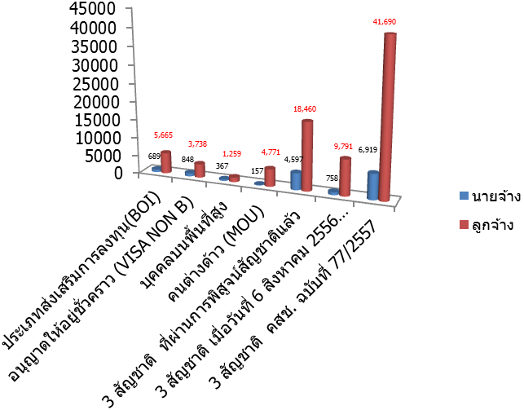
ที่มา : สำนักงานจัดหางานจังหวัดระยอง

จำนวนแรงงานต่างด้าวที่เข้ามาทำงานอย่างถูกต้องตามกฎหมาย ไตรมาส 2 ปี 2558 รวมทั้งสิ้น จำนวน 1,383 คน สามารถแยกเป็น ประเภทส่งเสริมการลงทุน จำนวน 605 คน (ร้อยละ 43.75) ประเภทชั่วคราว จำนวน 700 คน (ร้อยละ 50.61) และประเภทมาตรา 12 ยกเว้นมติครม. จำนวน 78 คน (ร้อยละ 5.64)

แผนภูมิ ที่ 12 แรงงานต่างด้าวถูกกฎหมายจังหวัดระยอง จำแนกตามประเภทการได้รับอนุญาต
ไตรมาส 2 ปี 2558
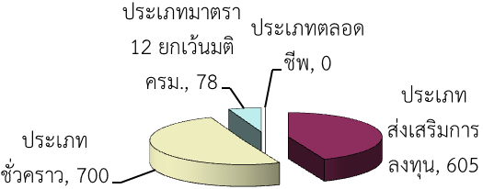
ที่มา : สำนักงานจัดหางานจังหวัดระยอง
ตาราง ที่ 7 เปรียบเทียบจำนวนแรงงงานต่างด้าวจังหวัดระยอง จำแนกตามประเภทอาชีพและสัญชาติที่เข้ามาทำงานมากที่สุด ไตรมาส 2 ปี 2558

ประเภทอาชีพ | สัญชาติ (คน) |  |  |  |  |  |  |  |  |  |  | รวม
ประเภทอาชีพ | ญี่ปุ่น | ไทยใหญ่ | จีน | อินเดีย | อังกฤษ | อินโดนิเซีย | อเมริกัน | จีนไต้หวัน | ฟิลิปปิน | ออสเตรเลีย | สัญชาติอื่นๆ | รวม
1. ผู้บัญญัติกฎหมาย ข้าราชการระดับอาวุโส ผู้จัดการ | 115 | 68 | 67 | 4 | 3 |  | 2 | 49 |  | 3 | 26 | 337
2. ผู้ประกอบวิชาชีพด้านต่างๆ | 74 | 32 | 31 | 8 | 2 |  | 3 | 31 | 19 | 1 | 15 | 216
3. ช่างเทคนิคและผู้ปฏิบัติงานที่เกี่ยวข้อง | 73 | 42 | 58 | 3 | 4 |  | 2 | 19 |  | 4 | 8 | 213
4. เสมียน เจ้าหน้าที่ | 51 | 13 | 9 | 4 | 2 |  |  | 11 |  |  | 12 | 102
5. พนักงานบริการ พนักงานขายในร้านค้าและตลาด
6. ผู้ปฏิบัติงานฝีมือด้านการเกษตรและประมง (แปรรูปขั้นพื้นฐาน)
7. ผู้ปฏิบัติงานโดยใช้ฝีมือในธุรกิจต่างๆ | 71 | 21 | 16 | 2 | 5 |  | 3 | 17 |  |  | 8 | 143
8. ผู้ปฏิบัติงานในโรงงาน ผู้ควบคุมเครื่องจักรและผู้ปฏิบัติงานด้านการประกอบการ | 98 | 42 | 58 | 29 | 1 | 21 |  | 17 | 3 | 3 | 16 | 288
9. อาชีพงานพื้นฐาน
T ผู้ฝึกงาน | 1 | 2 |  |  |  | 10 |  |  |  |  | 5 | 18
X ผู้ปฏิบัติงานซึ่งมิอาจสามารถจัดประเภทอาชีพได้ | 19 | 13 | 9 | 2 | 7 |  |  | 5 | 4 | 1 | 6 | 66
รวม | 502 | 233 | 248 | 52 | 24 | 31 | 10 | 149 | 26 | 12 | 96 | 1,383

ที่มา : สำนักงานจัดหางานจังหวัดระยอง

2.4 การคาดประมาณความต้องการแรงงาน – ผู้สำเร็จการศึกษา
กระทรวงแรงงานได้จัดทำโครงการวิจัยเรื่อง “แผนพัฒนากำลังคนของประเทศไทยเพื่อ+-เพิ่มขีดความสามารถในการแข่งขันของประเทศ” มีวัตถุประสงค์เพื่อจัดทำแผนแม่บทพัฒนากำลังคนในระดับจังหวัด ภายใต้โครงการดังกล่าวได้กำหนดให้สำนักงานแรงงานจังหวัดทำการสำรวจความต้องการแรงงาน (demand) และผู้สำเร็จการศึกษา (supply) ในพื้นที่ เพื่อนำไปใช้ประโยชน์ในงานที่เกี่ยวข้องกับการ

วิเคราะห์ตลาดแรงงาน และจัดทำแผนพัฒนากำลังคนของจังหวัดต่อไป
ผลการสำรวจดังกล่าวนำไปสู่การคาดประมาณความต้องการแรงงานระดับจังหวัดใช้วิธี Manpower Requirement Approach (หรือ วิธี GPP per Worker) ซึ่งทางสถาบันวิจัยเพื่อการพัฒนาประเทศไทย (TDRI) ได้สร้างซอฟท์แวร์ในการคำนวณให้เพื่อนำผลสำรวจบันทึกในระบบประมวลผล (software) ให้มีการถ่วงน้ำหนัก (weight) และจะได้ข้อมูลเป็นค่าประมาณการของจังหวัด

สำหรับจำนวนลูกจ้าง / พนักงาน ของสถานประกอบการในจังหวัดระยอง คาดประมาณว่ามีทั้งสิ้น 301,144 คน โดยพิจารณาจากระดับฝีมือ พบว่าส่วนใหญ่เป็นแรงงานฝีมือ จำนวน 105,531 คน (ร้อยละ 35.04) รองลงมาเป็นแรงงานกึ่งฝีมือ จำนวน 91,374 คน (ร้อยละ 30.34) และ แรงงานไร้ฝีมือ กล่าวคือมีจำนวน 65,402 คน (ร้อยละ 21.72) ปรากฏรายละเอียดตามตารางภาคผนวก

แผนภูมิ ที่ 13 จำนวนลูกจ้าง / พนักงานปัจจุบันในจังหวัดระยอง 2557 จำแนกตามระดับฝีมือ
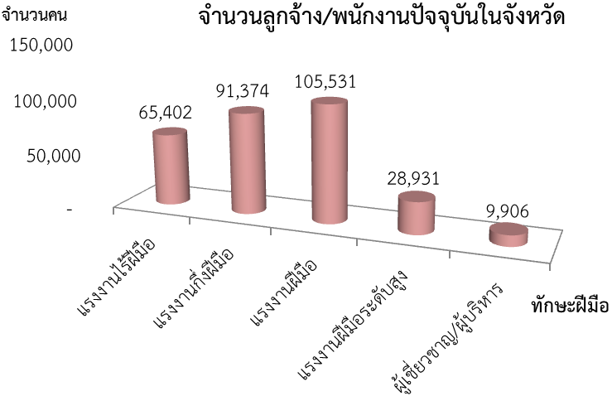
ที่มา : สำนักงานแรงงานจังหวัดระยอง
หมายเหตุ : การคาดประมาณจากการสำรวจ (Demand Supply) ภายใต้โครงการแผนพัฒนากำลังคนของประเทศไทยเพื่อเพิ่มขีดความสามารถในการแข่งขันของประเทศ

เมื่อพิจารณาตามระดับการศึกษาพบว่า ลูกจ้าง / พนักงานปัจจุบันมีการศึกษาระดับ ม.6 (จำนวน 61,304 คน ร้อยละ 20.36) รองลงมาคือระดับ ม.3 60,600 คน (ร้อยละ 20.12) ปรากฏรายละเอียดในตารางภาคผนวก

แผนภูมิ ที่ 14 จำนวนลูกจ้าง / พนักงานปัจจุบันในจังหวัดระยอง ปี 2557 จำแนกตามวุฒิการศึกษา

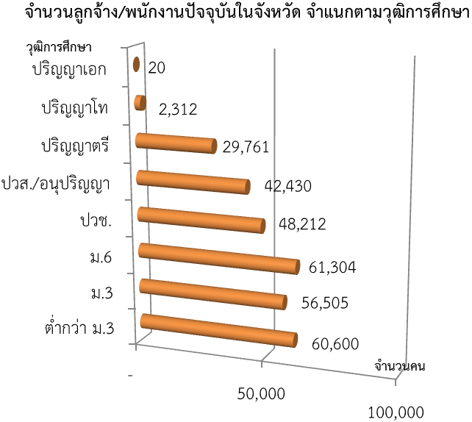

ที่มา : สำนักงานแรงงานจังหวัดระยอง
หมายเหตุ : การคาดประมาณจากการสำรวจ (Demand Supply) ภายใต้โครงการแผนพัฒนากำลังคนของประเทศไทยเพื่อเพิ่มขีดความสามารถในการแข่งขันของประเทศ
สำหรับอุตสาหกรรมสาขาการผลิต มีความต้องการแรงงาน 47,098 คน โดยความต้องการส่วนใหญ่ร้อยละ 67.07 เป็นความต้องการแทนคนเก่าที่ออกไป ทั้งนี้ สาขาการผลิตที่มีความต้องการแรงงานสูงสุด 5 อันดับแรก คือ 1) ยานยนต์และชิ้นส่วน 10,821 คน (ร้อยละ 22.98) 2) อุตสาหกรรมการผลิตอื่น ๆ 5,508 คน (ร้อยละ 11.69) 3) ผลิตภัณฑ์พลาสติก 5,445 คน (ร้อยละ 11.54) 4) ไฟฟ้าและอิเลคทรอนิกส์ 2,631 คน (ร้อยละ 5.59) และ 5) เหล็กกล้า 2,580 คน (ร้อยละ 5.48) ปรากฏรายละเอียดตามตารางภาคผนวก

ตาราง ที่ 8 จำนวนความต้องการแรงงาน จำแนกตามประเภทอุตสาหกรรม (5 อันดับแรก) และลักษณะความต้องการแรงงาน ปี 2557

ประเภทอุตสาหกรรม | ลักษณะความต้องการแรงงาน (คน)
ประเภทอุตสาหกรรม | แทนคนเก่าที่ออกไป | ตำแหน่งใหม่ | รวม
1. ยานยนต์และชิ้นส่วน | 7,216 | 3,605 | 10,821
2. อุตสาหกรรมการผลิตอื่น ๆ | 2,542 | 2,966 | 5,508
3. ผลิตภัณฑ์พลาสติก | 3,762 | 1,683 | 5,445
4. ไฟฟ้าและอิเลคทรอนิกส์ | 1,494 | 1,137 | 2,631
5. เหล็กกล้า | 1,756 | 824 | 2,580
รวม | 16,770 | 10,215 | 26,985

ที่มา : สำนักงานแรงงานจังหวัดระยอง
หมายเหตุ : การคาดประมาณจากการสำรวจ (Demand Supply) ภายใต้โครงการแผนพัฒนากำลังคนของประเทศไทยเพื่อเพิ่มขีดความสามารถในการแข่งขันของประเทศ

เมื่อพิจารณาการเข้าออกงานของลูกจ้าง/ พนักงาน ปี 2557 พบว่าจังหวัดระยอง มีลูกจ้างที่ออกจากงานรวม 26,000 คน สาเหตุที่ออกเพราะลาออกเองสูงสุด จำนวน 21,660 คน คิดเป็นร้อยละ 83.31 รองลงมาคือให้ออกเพราะทำผิด จานวน 2,127 คน (ร้อยละ 8.18)

สำหรับการเข้างานพบว่าเกินครึ่ง คือ ร้อยละ 67.07 จำนวน 31,588 คน เข้างานเนื่องจากแทนคนเก่าที่ออกไป และตำแหน่งใหม่ ร้อยละ 32.93 จำนวน 31,588 คน รายละเอียดปรากฏตามตารางภาคผนวก

แผนภูมิ ที่ 15 จำนวนการเข้าออกจากงานของลูกจ้างในจังหวัดระยอง จำแนกตามสาเหตุการออกจากงาน
ปี 2557
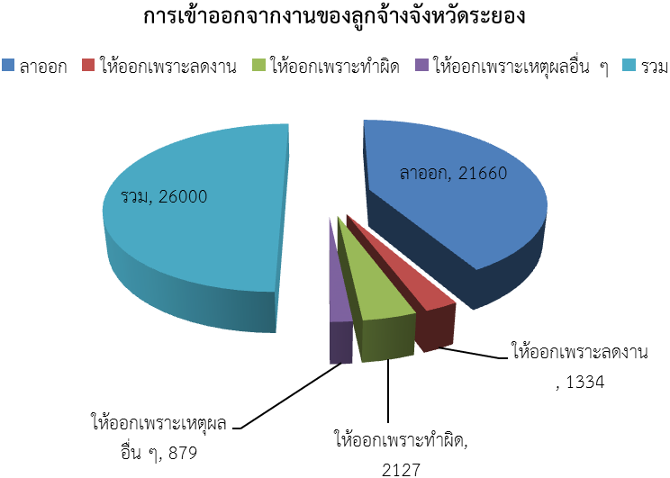
ที่มา : สำนักงานแรงงานจังหวัดระยอง
หมายเหตุ : การคาดประมาณจากการสำรวจ (Demand Supply) ภายใต้โครงการแผนพัฒนากำลังคนของประเทศไทยเพื่อเพิ่มขีดความสามารถในการแข่งขันของประเทศ

สำหรับสาขาอาชีพที่ขาดแคลนในจังหวัดระยองภาพรวมมีจำนวน 3,560 คน โดยอาชีพขาดแคลน 5 อันดับแรก คือ 1) แรงงานในระดับการผลิตอื่นๆ แรงงานทั่วไป มีจำนวน 2,224 คน (ร้อยละ 62.47 2) แรงงานด้านการประกอบอื่น จำนวน 325 คน (ร้อยละ 9.13) 3) ผู้ทำผลิตภัณฑ์จากแป้งและน้ำตาลอื่นๆ189 คน (ร้อยละ 5.31) 4) ช่างไฟฟ้าทั่วไป 138 คน (ร้อยละ 3.88) และ 5) ช่างปรับแต่งเครื่องยนต์ ช่างซ่อมรถยนต์ 131 คน (ร้อยละ 3.68) รายละเอียดปรากฏตามตามรางภาคผนวก

แผนภูมิ ที่ 16 จำนวนแรงงานที่ขาดแคลนในจังหวัดระยอง จำแนกตามสาขาอาชีพ (5 อันดับแรก)
ปี 2557
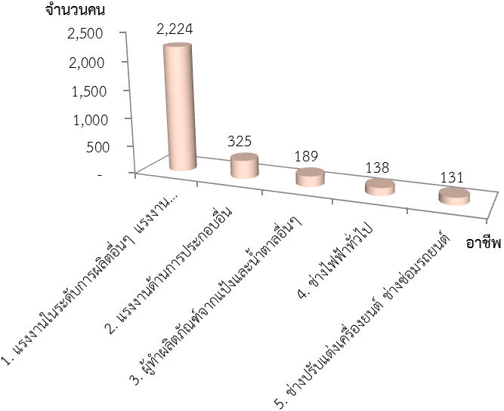
ที่มา : สำนักงานแรงงานจังหวัดระยอง
หมายเหตุ : การคาดประมาณจากการสำรวจ (Demand Supply) ภายใต้โครงการแผนพัฒนากำลังคนของประเทศไทยเพื่อเพิ่มขีดความสามารถในการแข่งขันของประเทศ

หากพิจารณาการขาดแคลนแรงงานตามระดับการศึกษา พบว่าระดับ ปวช. มีการขาดแคลนสูงสุด 171 คน คิดเป็นร้อยละ 34.13 รองลงมาคือระดับต่ากว่า ม.3 มีจานวน 92 คน คิดเป็นร้อยละ 18.36 และระดับ ปวส./อนุปริญญา จานวน 57 คน (ร้อยละ 11.38) รายละเอียดปรากฏตามตารางภาคผนวก

แผนภูมิ ที่ 17 จำนวนแรงงานที่ขาดแคลนในจังหวัดระยองจำแนกตามระดับการศึกษา ปี 2557
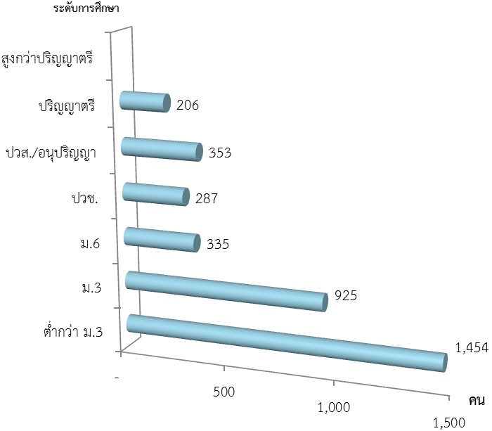
ที่มา : สำนักงานแรงงานจังหวัดระยอง
หมายเหตุ : การคาดประมาณจากการสำรวจ (Demand Supply) ภายใต้โครงการแผนพัฒนากำลังคนของประเทศไทยเพื่อเพิ่มขีดความสามารถในการแข่งขันของประเทศ

นอกจากการสำรวจข้อมูลความต้องการแรงงาน (Demand) และนำไปสู่การคาดประมาณกำลังแรงงานแล้ว ยังมีการสำรวจผู้สำเร็จการศึกษาในจังหวัดระยองเพื่อศึกษาปริมาณและแนวโน้มการผลิตบุคลากรของสถาบันการศึกษา ซึ่งจะได้พิจารณาว่าปริมาณผู้สำเร็จการศึกษาจะสามารถตอบสนองกับความต้องการของสถานประกอบการในจังหวัดได้หรือไม่ พบว่าปี 2557จังหวัดระยองมีผู้สำเร็จการศึกษาระดับ ปวช. และ ปวส./อนุปริญญา จำนวน 11,977 คน จำแนกเป็นชาย 6,545 คน คิดเป็นร้อยละ 54.65 หญิงจำนวน 5,432คน (ร้อยละ 45.35) โดยระดับ ปวช. มีสัดส่วนสูงกว่า ระดับปวส./อนุปริญญา ทั้งนี้ ระดับการศึกษา ปวช. – ปวส./อนุปริญญา สาขาที่จบมากที่สุดในจังหวัด คือ สาขาช่างอุตสาหกรรม จำนวน 4,944 คน (ร้อยละ 41.70 ของผู้จบการศึกษา ปวช. – ปวส. ทั้งหมด) รายละเอียดปรากฏตามตารางภาคผนวก

แผนภูมิ ที่ 18 จำนวนผู้สำเร็จการศึกษาระดับ ปวช. และ ปวส./อนุปริญญาในจังหวัดระยอง จำแนกตามสาขาวิชา ISCED ปี 2557
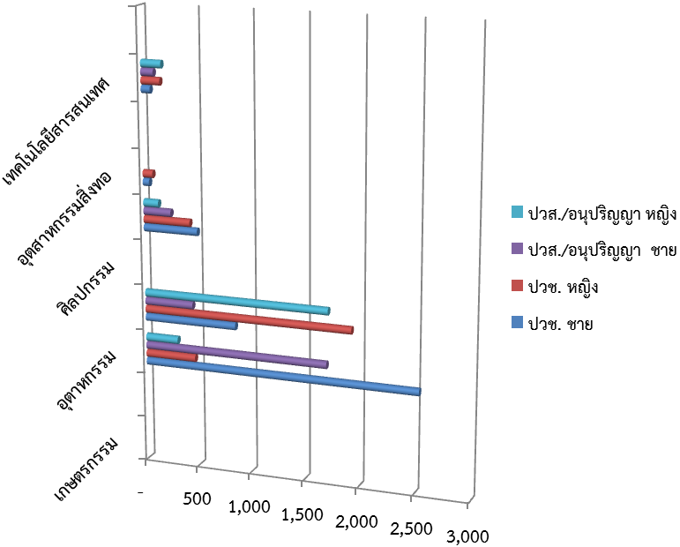
ที่มา : สำนักงานแรงงานจังหวัดระยอง
หมายเหตุ : การคาดประมาณจากการสำรวจ (Demand Supply) ภายใต้โครงการแผนพัฒนากำลังคนของประเทศไทยเพื่อเพิ่มขีดความสามารถในการแข่งขันของประเทศ

2.5 แรงงานไทยในต่างประเทศ
แรงงานไทยที่ลงทะเบียนไปทำงานต่างประเทศในไตรมาส 2 ปี 2558 พบว่า ผู้แจ้งความประสงค์ไปทำงานต่างประเทศจังหวัดระยอง มีจำนวนรวม 410 คน ส่วนใหญ่เป็นผู้มีการศึกษา ระดับมัธยมศึกษามี จำนวน 152 คน คิดเป็นร้อยละ 37.07 รองลงมาเป็นระดับ ปวช. ปวส. ปวท. อนุปริญญามี จำนวน 117 คน คิดเป็นร้อยละ 28.54 ระดับปริญญาตรี จำนวน 78 คน คิดเป็นร้อยละ 19.02 ระดับประถมศึกษา มีจำนวน 55 คน คิดเป็นร้อยละ 13.41 และระดับปริญญาโท มีจำนวน 8 คน คิดเป็นร้อยละ 1.95

ตาราง ที่ 9 จำนวนแรงงานไทยที่ลงทะเบียนแจ้งความประสงค์เดินทางไปทำงานต่างประเทศ ไตรมาส 2 ปี 2558
ระดับการศึกษา | ชาย (คน) | หญิง (คน) | รวม (คน) | ร้อยละ
ประถมศึกษา | 52 | 3 | 55 | 13.41
มัธยมศึกษา | 105 | 47 | 152 | 37.07
ปวช. ปวส. ปวท. อนุปริญญา | 110 | 7 | 117 | 28.54
ปริญญาตรี | 62 | 16 | 78 | 19.02
ปริญญาโท | 4 | 4 | 8 | 1.95
ปริญญาเอก |  |  |  | -
รวม | 333 | 77 | 410 | 100.00

ที่มา : สำนักงานจัดหางานจังหวัดระยอง

แรงงานไทยในจังหวัดระยอง ที่ได้รับการอนุมัติเดินทางไปทำงานต่างประเทศ มีทั้งสิ้น 574 คน พบว่า ส่วนใหญ่เดินทางโดย วิธี นายจ้างพาไปทำงาน จำนวน 234 คน คิดเป็นร้อยละ 40.77 รองลงมาคือ นายจ้างพาไปฝึกงาน จำนวน 176 คน คิดเป็นร้อยละ 30.66 วิธี Re – Entry จำนวน 157 คน คิดเป็นร้อยละ 27.35 และ เดินทางด้วยตนเอง จำนวน 7 คน คิดเป็นร้อยละ 1.22

แผนภูมิ ที่ 19 จำนวนแรงงานไทยในจังหวัดระยอง ที่ได้รับการขออนุมัติเดินทางไปทำงานต่างประเทศ
จำแนกตามวิธีการเดินทาง ไตรมาส 2 ปี 2558
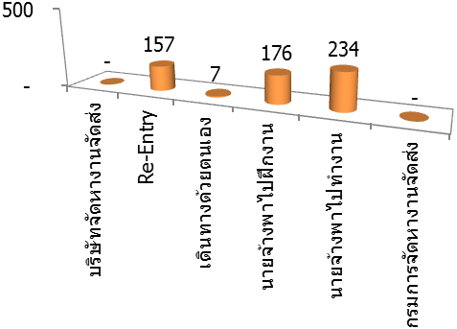
ที่มา : สำนักงานจัดหางานจังหวัดระยอง
แผนภูมิ ที่ 20 จำนวนแรงงานไทยในจังหวัดระยอง ที่ได้รับการอนุมัติเดินทางไปทำงานต่างประเทศ จำแนกตามภูมิภาคที่ไปทำงาน ไตรมาส 2 ปี 2558
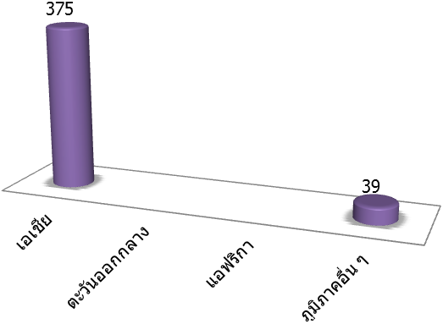
ที่มา : สำนักงานจัดหางานจังหวัดระยอง

3. การพัฒนาศักยภาพแรงงาน

การนำเสนอและวิเคราะห์ข้อมูลในส่วนนี้เป็นการพัฒนาฝีมือแรงงานในส่วนที่อยู่ในความรับผิดชอบของกระทรวงแรงงานเท่านั้น
ในรอบไตรมาส 2ปี 2558 (เมษายน – มิถุนายน 2558) ศูนย์พัฒนาฝีมือแรงงานจังหวัดระยองได้ดำเนินการฝึกอบรมพัฒนาผู้ใช้แรงงานในรูปแบบต่าง ๆ ได้แก่ การฝึกเตรียมเข้าทำงาน การฝึกยกระดับฝีมือแรงงาน การทดสอบมาตรฐานฝีมือแรงงาน และการเสริมทักษะฝีมือแรงงาน เพื่อเพิ่มศักยภาพฝีมือแรงงานไทยให้มีมาตรฐานฝีมือทัดเทียมประเทศต่าง ๆ ขณะเดียวกันเป็นการพัฒนาทักษะ ให้สอดคล้องกับความต้องการของตลาดแรงงาน โดยภาพรวมของการฝึกต่าง ๆ

3.1 การฝึกเตรียมเข้าทำงาน ในช่วงไตรมาส 2 ปี 2558 มีการฝึกเตรียมเข้าทำงานทั้งสิ้น จำนวน 182 คน แยกเป็น ช่างก่อสร้าง จำนวน 16 คน ร้อยละ 8.79 ช่างอุตสาหการ จำนวน 42 คน ร้อยละ 23.08 ช่างเครื่องกล จำนวน 35 คน ร้อยละ 19.23 ช่างไฟฟ้า อิเล็กทรอนิกส์ คอมพิวเตอร์ จำนวน 42 คน ร้อยละ 23.08 และกลุ่มธุรกิจและบริการ จำนวน 47 คน ร้อยละ 25.82 ผ่านการฝึกทั้ง 182 คน ร้อยละ 100.00

ตาราง ที่ 10 การฝึกเตรียมเข้าทำงานในจังหวัดระยอง จำแนกตามกลุ่มอาชีพ ไตรมาสที่ 2 ปี 2558
กลุ่มอาชีพ | จำนวน (คน)
กลุ่มอาชีพ | ผู้เข้ารับการฝึก | ผู้ผ่านการฝึก
1. ช่างก่อสร้าง | 16 | 16
2. ช่างอุตสาหการ | 42 | 42
3. ช่างเครื่องกล | 35 | 35
4. ช่างไฟฟ้า อิเล็กทรอนิกส์ คอมพิวเตอร์ | 42 | 42
5. ช่างอุตสาหกรรมศิลป์
6. เกษตรอุตสาหกรรม
7. ธุรกิจและบริการ | 47 | 47
รวม | 182 | 182
ที่มา : ศูนย์พัฒนาฝีมือแรงงานจังหวัดระยอง

3.2 การฝึกยกระดับฝีมือแรงงาน ในช่วง ไตรมาส 2 ปี 2558 จำนวน 144 คน แยกเป็น ช่าง อุตสาหการ จำนวน 89 คน ร้อยละ 61.81 ช่างไฟฟ้า อิเล็กทรอนิกส์ คอมพิวเตอร์ จำนวน 32 คน ร้อยละ 22.22 และกลุ่มธุรกิจและบริการ จำนวน 23 คน ร้อยละ 15.97 มีผู้ผ่านการฝึกยกระดับฝีมือแรงงาน จำนวน 144 คน ร้อยละ 100.00

ตาราง ที่ 11 การฝึกยกระดับฝีมือแรงงานในจังหวัดระยอง จำแนกตามกลุ่มอาชีพ ไตรมาส 2 ปี 2558
กลุ่มอาชีพ | จำนวน (คน)
กลุ่มอาชีพ | ผู้เข้ารับการฝึก | ผู้ผ่านการฝึก
1.ช่างก่อสร้าง
2.ช่างอุตสาหการ | 89 | 89
3.ช่างเครื่องกล
4.ช่างไฟฟ้า อิเล็กทรอนิกส์ คอมพิวเตอร์ | 32 | 32
5.ช่างอุตสาหกรรมศิลป์
6.เกษตรอุตสาหกรรม
7.ธุรกิจและบริการ | 23 | 23
รวม | 144 | 144
ที่มา : ศูนย์พัฒนาฝีมือแรงงานจังหวัดระยอง

3.3 การทดสอบสอบมาตรฐานฝีมือแรงงาน ในช่วงไตรมาส 2 ปี 2558 มีการทดสอบมาตรฐานฝีมือแรงงาน จำนวน 174 คน แยกเป็น ช่างก่อสร้าง จำนวน 28 คน ร้อยละ 16.09 ช่างอุตสาหการ จำนวน 8 คน ร้อยละ 4.60 ช่างไฟฟ้า อิเล็กทรอนิกส์ คอมพิวเตอร์ จำนวน 49 คน ร้อยละ 28.16 และธุจกิจและบริการ จำนวน 89 คน ร้อยละ 51.15 มีผู้ผ่านการทดสอบมาตรฐานฝีมือแรงงาน จำนวน 174 คน ร้อยละ 100.00

ตาราง ที่ 12 การทดสอบมาตรฐานฝีมือแรงงานในจังหวัดระยอง จำแนกตามกลุ่มอาชีพ ไตรมาส 2 ปี 2558
กลุ่มอาชีพ | จำนวน (คน)
กลุ่มอาชีพ | ผู้เข้ารับการทดสอบ | ผู้ผ่านการทดสอบ
1.ช่างก่อสร้าง | 28 | 28
2.ช่างอุตสาหการ | 8 | 8
3.ช่างเครื่องกล
4.ช่างไฟฟ้า อิเล็กทรอนิกส์ คอมพิวเตอร์ | 49 | 49
5.ช่างอุตสาหกรรมศิลป์
6.เกษตรอุตสาหกรรม
7.ธุรกิจและบริการ | 89 | 89
รวม | 174 | 174
ที่มา : ศูนย์พัฒนาฝีมือแรงงานจังหวัดระยอง

3.4 การฝึกอาชีพเสริม ในช่วงไตรมาส 2 ปี 2558 มีการฝึกอาชีพเสริม จำนวน 87 คน แยกเป็น เป็นช่างอุตสาหการ จำนวน 69 คน ร้อยละ 79.31 ธุรกิจและบริการทั้งสิ้น จำนวน 18 คน ร้อยละ 20.69 มีผู้ผ่านการฝึกอาชีพเสริม จำนวน 87 คน ร้อยละ 100.00

ตาราง ที่ 13 การฝึกอาชีพเสริมในจังหวัดระยอง จำแนกตามกลุ่มอาชีพ ไตรมาส 2 ปี 2558
กลุ่มอาชีพ | จำนวน (คน)
กลุ่มอาชีพ | ผู้เข้ารับการฝึก | ผู้ผ่านการฝึก
1. ช่างก่อสร้าง
2. ช่างอุตสาหการ | 69 | 69
3. ช่างเครื่องกล
4. ช่างไฟฟ้า อิเล็กทรอนิกส์ คอมพิวเตอร์
5. ช่างอุตสาหกรรมศิลป์
6. เกษตรอุตสาหกรรม
7. ธุรกิจและบริการ | 18 | 18
รวม | 87 | 87
ที่มา : ศูนย์พัฒนาฝีมือแรงงานจังหวัดระยอง

4. การคุ้มครองแรงงานและสวัสดิการ
4.1 การตรวจแรงงาน
กระทรวงแรงงานนอกจากจะมีภารกิจด้านการส่งเสริมการมีงานทำ การพัฒนาฝีมือแรงงานเพื่อยกระดับฝีมือให้เป็นที่ยอมรับของตลาดแรงงาน และทัดเทียมมาตรฐานสากลแล้ว อีกภารกิจหนึ่งที่เกิดขึ้นต่อเนื่องภายหลังการส่งเสริมให้คนมีงานทำแล้วคือ ภารกิจด้านการคุ้มครองลูกจ้างให้ได้รับความเป็นธรรมในการทำงาน โดยสำนักงานสวัสดิการและคุ้มครองแรงงานจังหวัดระยอง เป็นหน่วยงานในสังกัดกระทรวงแรงงาน ที่มีบทบาทในการคุ้มครองผู้ใช้แรงงานให้ได้รับความเป็นธรรมจากการจ้างงาน ภายใต้พระราชบัญญัติคุ้มครองแรงงานเพื่อไม่ให้ถูกเอารัดเอาเปรียบจากนายจ้าง โดยมีจุดมุ่งหมายสูงสุดคือ ให้มีคุณภาพชีวิตที่ดีขึ้น ขณะเดียวกันในอีกด้านหนึ่งก็ต้องผดุงไว้ซึ่งความยุติธรรมกับฝ่ายนายจ้าง กล่าวคือ ไม่โอนเอียงไปด้านใดด้านหนึ่ง ทั้งนี้ มาตรการที่จะช่วยให้ผู้ใช้แรงงานได้รับรายได้และสวัสดิการที่เป็นธรรมเพียงพอต่อการดำรงชีวิต รวมถึงได้รับการคุ้มครองแรงงานให้มีคุณภาพชีวิตที่ดีขึ้นได้ คือ การตรวจสถานประกอบการเพื่อให้แน่ใจ ว่าผู้ใช้แรงงานได้รับการปฏิบัติและดูแลตามกฎหมาย ขณะเดียวกันจะเป็นมาตรฐานในการกระตุ้น ให้สถานประกอบการเอาใจใส่ดูแลลูกจ้างของตนให้มากขึ้นอีกด้วย อย่างไรก็ตามการตรวจสถานประกอบการมิใช่เป็นการไปจับผิดนายจ้าง หากแต่เป็นการตรวจเพื่อให้คำแนะนำความรู้ในการปฏิบัติที่ถูกต้องแก่นายจ้าง รวมทั้งสร้างความเข้าใจแก่ลูกจ้าง/ ผู้ใช้แรงงาน ในการปฏิบัติที่ถูกต้องอีกด้วย สำหรับในไตรมาส 2 ปี 2558 (ช่วงเดือนเมษายน – มิถุนายน 2558) สำนักงานสวัสดิการและคุ้มครองแรงงานจังหวัดระยองได้ดำเนินการตรวจสถานประกอบการทั้งสิ้น 74 แห่ง มีลูกจ้างที่ผ่านการตรวจรวม 8,582 คน

ตาราง ที่ 14 จำนวนสถานประกอบการและลูกจ้างที่ผ่านการตรวจในจังหวัดระยอง ไตรมาส 2 ปี 2558
ขนาดสถานประกอบการ | สถานประกอบการ | ลูกจ้างที่ผ่านการตรวจ (คน)
ขนาดสถานประกอบการ | ที่ผ่านการตรวจ | ชาย | หญิง | เด็ก | รวม
ขนาดสถานประกอบการ | (แห่ง)
1 - 4 คน | 2 | 4 |  |  | 4
5 - 9 คน | 5 | 22 | 12 |  | 34
10 - 19 คน | 8 | 74 | 41 |  | 115
20 - 49 คน | 18 | 339 | 241 |  | 580
50 - 99 คน | 25 | 1,099 | 541 |  | 1,640
100 - 299 คน | 6 | 417 | 338 |  | 755
300 - 499 คน | 5 | 1,025 | 414 |  | 1,439
500 - 999 คน | 3 | 907 | 898 |  | 1,805
1,000 คน⁺ | 2 | 1,099 | 1,111 |  | 2,210
รวม | 74 | 4,986 | 3,596 |  | 8,582

ที่มา : สำนักงานสวัสดิการและคุ้มครองแรงงานจังหวัดระยอง

ในส่วนผลการตรวจจากจำนวนที่ตรวจทั้งหมด จำนวน 74 แห่ง พบว่าสถานประกอบการ ปฏิบัติถูกต้องตามกฎหมายคุ้มครองแรงงาน จำนวน 74 แห่ง

แผนภูมิที่ 21 เปรียบเทียบสถานประกอบการที่ปฏิบัติถูกต้อง/ไม่ถูกต้องตามกฎหมายคุ้มครองแรงงาน
ไตรมาส 2 ปี 2558
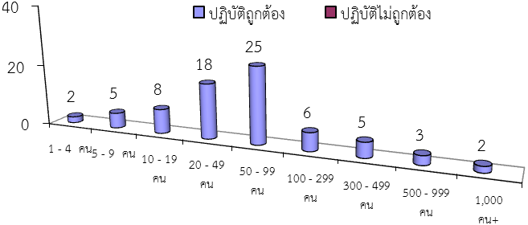

ที่มา : สำนักงานสวัสดิการและคุ้มครองแรงงานจังหวัดระยอง

เมื่อสำนักงานสวัสดิการและคุ้มครองแรงงานจังหวัดระยองตรวจพบว่า สถานประกอบการไม่ปฏิบัติตามกฎหมายคุ้มครองแรงงาน จะมีการดำเนินการเพื่อให้สถานประกอบการนั้นปฏิบัติให้ถูกต้องตามกฎหมายแรงงาน เพื่อให้เกิดความเป็นธรรมแก่ลูกจ้าง ได้แก่ การแนะนำให้นายจ้างปฏิบัติให้ถูกต้องออกหนังสือเชิญพบ ออกคำสั่งให้ดำเนินการ เปรียบเทียบปรับ หรือส่งเรื่องดำเนินคดี

ทั้งนี้การจะดำเนินการให้ลักษณะใดจะพิจารณาตามความรุนแรงของปัญหา จากการดำเนินการของเจ้าหน้าที่สำหรับสถานประกอบการทั้งหมด เป็นการให้คำแนะนำแก่เจ้าของสถานประกอบการเพื่อปฏิบัติ ให้ถูกต้องตามกฎหมายต่อไป

4.2 การตรวจความปลอดภัยในการทำงาน
สำหรับการตรวจความปลอดภัยในการทำงาน ซึ่งเป็นเครื่องมือในการคุ้มครองดูแลความปลอดภัย อาชีวอนามัย และสภาพแวดล้อมในการทำงานของลูกจ้าง เป็นอีกมาตรการหนึ่งที่ดำเนินการเพื่อกระตุ้นส่งเสริมให้เจ้าของสถานประกอบการเห็นความสำคัญ และตระหนักถึงเรื่องความปลอดภัยในการทำงาน เพราะหากการทำงานมีความปลอดภัยย่อมส่งผลถึงคุณภาพชีวิตที่ดีของผู้ใช้แรงงานตามมา เมื่อคนงานมีคุณภาพชีวิตที่ดีจะทำงานอย่างมีความสุขและจะส่งผลต่อผลผลิตที่เพิ่มสูงขึ้นของสถานประกอบการอันนำไปสู่ผลกำไรตามมาในท้ายที่สุดนั่นเอง ในรอบไตรมาสที่ 2 ปี 2558 สำนักงานสวัสดิการและคุ้มครองแรงงานจังหวัดระยอง ได้ดำเนินการตรวจความปลอดภัยในสถานประกอบการทั้งสิ้น 9 แห่ง ลูกจ้างผ่านการตรวจทั้งสิ้น 797 คน

ตาราง ที่ 15 การตรวจความปลอดภัยในสถานประกอบการจังหวัดระยอง จำแนกตามสถานประกอบการ ไตรมาส 2 ปี 2558
ขนาดสถานประกอบการ | สถานประกอบการ | ลูกจ้างที่ผ่านการตรวจ (คน)
ขนาดสถานประกอบการ | ที่ผ่านการตรวจ | ชาย | หญิง | เด็ก | รวม
ขนาดสถานประกอบการ | (แห่ง)
1 - 4 คน
5 - 9 คน | 1 | 5 | 2 |  | 7
10 - 19 คน | 1 | 17 | 1 |  | 18
20 - 49 คน | 1 | 25 | 4 |  | 29
50 - 99 คน | 2 | 101 | 31 |  | 132
100 - 299 คน | 4 | 444 | 167 |  | 611
300 - 499 คน
500 - 999 คน
1,000 คน⁺
รวม | 9 | 592 | 205 | - | 797

ที่มา : สำนักงานสวัสดิการและคุ้มครองแรงงานจังหวัดระยอง

สำหรับผลการตรวจความปลอดภัยในการทำงานในสถานประกอบการ พบว่า ในจำนวนสถานประกอบการที่ตรวจทั้งหมดจำนวน 9 แห่ง ผลการตรวจพบว่าสถานประกอบการที่ปฏิบัติถูกต้องมี จำนวน 9 แห่ง

ตาราง ที่ 16 การตรวจความปลอดภัยในการทำงานจังหวัดระยอง ไตรมาส 2 ปี 2558
ขนาดสถานประกอบการ | สถานประกอบการ | ผลการตรวจ (แห่ง)
ขนาดสถานประกอบการ | ที่ผ่านการตรวจ | ปฏิบัติ | ปฏิบัติ
ขนาดสถานประกอบการ | (แห่ง) | ถูกต้อง | ไม่ถูกต้อง
1 - 4 คน
5 - 9 คน | 1 | 1
10 - 19 คน | 1 | 1
20 - 49 คน | 1 | 1
50 - 99 คน | 2 | 2
100 - 299 คน | 4 | 4
300 - 499 คน
500 - 999 คน
1,000 คน⁺
รวม | 9 | 9 | 0

ที่มา : สำนักงานสวัสดิการและคุ้มครองแรงงานจังหวัดระยอง

ประเภทอุตสาหกรรมที่มีการตรวจความปลอดภัยสูงสุดในไตรมาส 2 ปี 2558 คือ ประเภทการผลิต จำนวน 4 แห่ง ลูกจ้าง จำนวน 588 คน รองลงมา คือ การไฟฟ้า ก๊าซ และการประปา จำนวน 2 แห่ง ลูกจ้าง 81 คน กิจการด้านอสังหาริมทรัพย์ การให้เช่าและกิจกรรมทางธุรกิจ จำนวน 2 แห่ง ลูกจ้าง 25 คน การขายส่งขายปลีก การซ่อมแซมยานยนต์ฯ จำนวน 1 แห่ง ลูกจ้าง 103 คน

ตาราง ที่ 17 การตรวจความปลอดภัยในการทำงานจังหวัดระยอง แยกตามประเภท อุตสาหกรรมไตรมาส 2 ปี 2558

ประเภทอุตสาหกรรม | สปก | ลูกจ้าง | ผลการตรวจ (แห่ง)
ประเภทอุตสาหกรรม | ที่ผ่านการตรวจ | ที่ผ่านการตรวจ | ปฏิบัติถูกต้อง | ไม่ถูกต้อง
ประเภทอุตสาหกรรม | (แห่ง) | (คน) | ปฏิบัติถูกต้อง | ไม่ถูกต้อง
-การผลิต | 4 | 588 | 4
-การไฟฟ้า ก๊าซ และการประปา | 2 | 81 | 2
- การก่อสร้าง
-การขายส่ง การขายปลีก การซ่อมแซมยานยนต์ | 1 | 103 | 1
-กิจการด้านอสังหาริมทรัพย์ การให้เช่า | 2 | 25 | 2
รวม | 9 | 797 | 9

ที่มา : สำนักงานสวัสดิการและคุ้มครองแรงงานจังหวัดระยอง

การดำเนินการของเจ้าหน้าที่ในส่วนของสถานประกอบการที่ปฏิบัติไม่ถูกต้องตามกฎหมายความปลอดภัย ประกอบด้วยการให้คำแนะนำในวิธีการปฏิบัติที่ถูกต้อง การออกคำสั่งให้ส่งเอกสาร เรียกพบ ปรับปรุง หรือหยุดการใช้เครื่องจักร รวมทั้งการส่งเรื่องดำเนินคดี ทั้งนี้ ในบางแห่งอาจมีการดำเนินการมากกว่า 1 กรณี

4.3 แรงงานสัมพันธ์
นอกเหนือจากภารกิจด้านการคุ้มครองแรงงานและดูแลด้านความปลอดภัย ทั้งแก่ลูกจ้างและนายจ้างแล้ว กระทรวงแรงงานโดยสำนักงานสวัสดิการและคุ้มครองแรงงานยังมีภารกิจในการส่งเสริมและพัฒนาระบบแรงงานสัมพันธ์ให้เหมาะสมและสอดคล้องกับสภาพเศรษฐกิจและสังคม เพราะระบบแรงงานสัมพันธ์ไม่เพียงเป็นการป้องกันความขัดแย้ง แต่ยังจะช่วยเสริมสร้างความร่วมมือที่ดีต่อกันระหว่างนายจ้าง ลูกจ้าง และผู้มีส่วนเกี่ยวข้อง โดยมีเป้าหมายหลักเพื่อเสริมสร้างสันติสุขในวงการแรงงานให้นายจ้างและลูกจ้างมีทัศนคติ ที่ดีต่อกันในการทำงานก่อให้เกิดความสัมพันธ์ในเชิงบวก เมื่อมีความเข้าใจกันเป็นอย่างดีย่อมไม่เกิดปัญหา ขัดแย้งขึ้นเมื่อปัญหาข้อขัดแย้งไม่มี พลังในการขับเคลื่อนงานหรือทีมงานก็จะดีนำไปสู่การเพิ่มผลผลิตหรือผลิตภาพในการปฏิบัติงาน ลูกจ้างหรือผู้ใช้แรงงานมีความสุขในการทำงาน คุณภาพชีวิตย่อมดีขึ้นในที่สุด ขณะเดียวกันนายจ้างก็มีความสุขเนื่องจากมีผลผลิตเพิ่มขึ้นเป็นผลกำไรตามมา ทั้งนี้ ในกลุ่มของนายจ้างและลูกจ้างจะมีการตั้งองค์การเพื่อทำหน้าที่เป็นตัวแทนของตนเอง โดยเมื่อพิจารณาในส่วนองค์การนายจ้างและลูกจ้าง ณ ปัจจุบัน พบว่าจังหวัดระยองมีการจัดตั้งองค์การนายจ้าง 2 แห่ง โดยจัดตั้งเป็นสมาคมนายจ้าง 2 แห่ง และในส่วนขององค์กรลูกจ้างข้อมูล ณ ปัจจุบันพบว่าในจังหวัดระยอง มีองค์กรลูกจ้างทั้งหมด 171 แห่ง โดยจัดตั้งเป็นสหภาพแรงงานในกิจการเอกชนทั้ง 171 แห่ง โดยจดทะเบียนในจังหวัดระยอง 124 แห่ง จดทะเบียนต่างพื้นที่ 47 แห่ง ส่วนองค์กรอื่น ๆ ยังไม่มีการจัดตั้ง

4.4 ข้อเรียกร้อง /ข้อพิพาท/ ข้อขัดแย้ง
สำหรับข้อเรียกร้อง /ข้อพิพาท/ ข้อขัดแย้งไตรมาส 2 ปี 2558 (เมษายน – มิถุนายน 2558) มีดังนี้

ตาราง ที่ 18 ข้อเรียกร้อง /ข้อพิพาท/ ข้อขัดแย้ง จังหวัดระยอง ไตรมาส 2 ปี 2558

ข้อเรียกร้อง/ข้อพิพาท/ข้อขัดแย้ง | แห่ง | ครั้ง | ลูกจ้างทั้งหมด | ลูกจ้างที่เกี่ยวข้อง
การแจ้ง/ยุติข้อเรียกร้อง
1. การแจ้งข้อเรียกร้อง | 7 |  |  | 6,576
2. การยุติข้อเรียกร้อง
2.1 การยุติโดยไม่เกิดข้อพิพาทแรงงาน
- ตกลงกันเอง
- ถอนข้อเรียกร้อง | 3 |  |  | 2,324
- อื่น ๆ
2.2 การเกิดข้อพิพาทแรงงาน
3. ข้อเรียกร้องยังไม่ยุติ | 3 |  |  | 4,252
การเกิดข้อพิพาท/ยุติข้อพิพาท
1. การเกิดข้อพิพาทแรงงาน
2. การยุติข้อพิพาทแรงงาน
- ยุติภายใน 5 วัน
- ยุติเกิน 5 วัน
- ชี้ขาดโดยบังคับ
- ชี้ขาดโดยสมัครใจ
- อื่น ๆ
3. ข้อพิพาทแรงงานยังไม่ยุติ
การเกิดข้อขัดแย้ง/ยุติข้อขัดแย้ง
1. การเกิดข้อขัดแย้ง
2. การยุติข้อขัดแย้ง
- ตกลงกันได้
- ถอนเรื่อง
- ฟ้องศาลแรงงาน
3. การผละงาน
4. ข้อขัดแย้งยังไม่ยุติ
การเกิดข้อขัดแย้ง/ยุติข้อขัดแย้ง
การเกิดข้อตกลง

ที่มา : สำนักงานสวัสดิการและคุ้มครองแรงงานจังหวัดระยอง

  - การสวัสดิการแรงงาน
การส่งเสริมการจัดสวัสดิการแรงงานจำแนกกิจกรรมที่ส่งเสริม
ในไตรมาสนี้ สำนักงานสวัสดิการและคุ้มครองแรงงานจังหวัดระยอง ได้ดำเนินการจัดกิจกรรมและให้บริการด้านสวัสดิการแรงงานนอกเหนือจากที่กฎหมายกำหนด ในสถานประกอบการ จำนวน 15 แห่ง มีลูกจ้างเข้าร่วม จำนวน 5,521 คน และส่งเสริมความรู้เกี่ยวกับสวัสดิการแรงงานจำนวน 15 แห่ง มีลูกจ้างเข้าร่วม จำนวน 5,521 คน

ตาราง ที่ 19 การส่งเสริมการจัดสวัสดิการแรงงานจำแนกกิจกรรมที่ส่งเสริม ไตรมาส 2 ปี 2558
กิจกรรมที่ส่งเสริม | แห่ง/ครั้ง | คน
1. ส่งเสริมและให้บริการด้านสวัสดิการแรงงานนอกเหนือจากที่กฎหมายกำหนด | 15 | 5,521
2. ดำเนินการพัฒนาเด็กปฐมวัยศูนย์เด็กเล็กวิทยาเขต สิรินธรราชวิทยาลัยในพระราชูปถัมภ์
3. ให้บริการเงินกู้กองทุนเพื่อผู้ใช้แรงงาน
กิจกรรมที่ส่งเสริม
1. ส่งเสริมความรู้เกี่ยวกับสวัสดิการแรงงาน | 15 | 5,521
ที่มา : สำนักงานสวัสดิการและคุ้มครองแรงงานจังหวัดระยอง

5. การประกันสังคม
ภารกิจด้านการประกันสังคมเป็นอีกภารกิจที่กระทรวงแรงงานโดยสำนักงานประกันสังคมจังหวัดระยอง มีหน้าที่ต้องดูแลผู้ใช้แรงงานเพื่อให้มีคุณภาพชีวิตที่ดีขึ้นและมีหลักประกันชีวิตที่มั่นคงเมื่อยามแก่ชราอีกด้วย

5.1 กองทุนประกันสังคม
ในด้านสถานะกองทุนในช่วงไตรมาสา 2 ปี 2558 พบว่า มีสถานประกอบการที่ขึ้นทะเบียนประกันสังคม แยกเป็น กองทุนประกันสังคม สถานประกอบการจำนวน 8,160 แห่ง ผู้ประกันตน มาตรา 33 จำนวน 394,646 ราย มาตรา 39 จำนวน 21,822 ราย และผู้ประกันตนมาตรา 40 (แรงงานนอกระบบ) จำนวน 28,573 ราย สถานพยาบาลของรัฐบาล จำนวน 1 แห่ง และเอกชน 2 แห่ง

แผนภูมิ ที่ 22 จำนวนสถานประกอบการที่ขึ้นทะเบียนประกันสังคมในจังหวัดระยอง ไตรมาส 2 ปี 2558
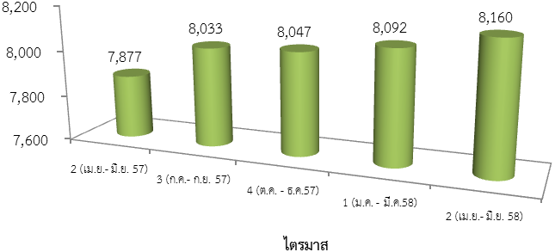
ที่มา : สำนักงานประกันสังคมจังหวัดระยอง

แผนภูมิ ที่ 23 จำนวนผู้ประกันตนที่ขึ้นทะเบียนประกันสังคม (มาตรา 33) ในจังหวัดระยอง ไตรมาส 2 ปี 2558
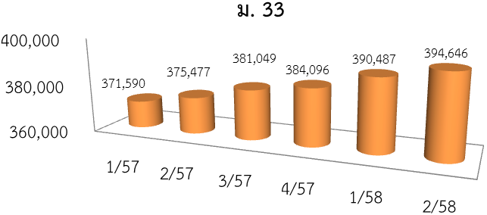
ที่มา : สำนักงานประกันสังคมจังหวัดระยอง

แผนภูมิ ที่ 24 จำนวนผู้ประกันตนที่ขึ้นทะเบียนประกันสังคม (มาตรา 39) ในจังหวัดระยอง ไตรมาส 2 ปี 2558
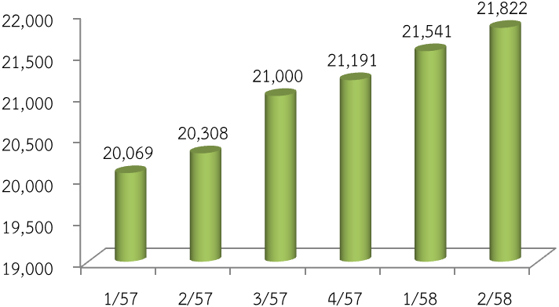
ที่มา : สำนักงานประกันสังคมจังหวัดระยอง

แผนภูมิ ที่ 25 จำนวนผู้ประกันตนที่ขึ้นทะเบียนประกันสังคมมาตรา 40 (แรงงานนอกระบบ) ในจังหวัดระยอง ไตรมาส 2 ปี 2558
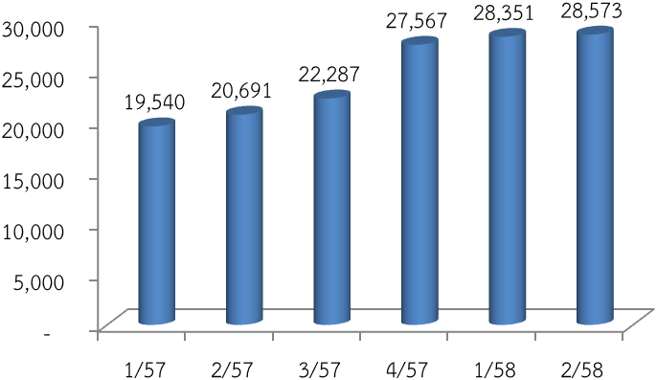
ที่มา : สำนักงานประกันสังคมจังหวัดระยอง

หากพิจารณาการใช้บริการของกองทุนประกันสังคม จำแนกตามประเภทประโยชน์ทดแทน มีจำนวนรวม 18,442 ราย แยกได้ดังนี้ กรณีเจ็บป่วย จำนวน 12,442 ราย คลอดบุตร จำนวน 1,864 คน ทุพพลภาพ จำนวน 185 คน ตาย จำนวน 332 คน สงเคราะห์บุตร จำนวน 488 คน ชราภาพ จำนวน 2,112 คน ว่างงาน จำนวน 785 คน

ตาราง ที่ 20 การใช้บริการของกองทุนประกันสังคมจังหวัดระยอง จำแนกตามประเภทประโยชน์ทดแทน
ไตรมาส 2 ปี 2558
ประเภทประโยชน์ทดแทน | ราย | ล้านบาท
1. เจ็บป่วย | 12,442 | 8,675,555.28
2. คลอดบุตร | 1,864 | 43,263,956.50
3. ทุพพลภาพ | 185 | 636,056.00
4. ตาย | 332 | 7,556,394.21
5. สงเคราะห์บุตร | 488 | 318,000.00
6. ชราภาพ | 2,112 | 30,126,383.16
7. ว่างงาน | 785 | 3,502,552.55
รวม | 18,208 | 94,078,897.70
ที่มา : สำนักงานประกันสังคมจังหวัดระยอง

5.2 กองทุนเงินทดแทน
กองทุนเงินทดแทน ให้ความคุ้มครองลูกจ้างที่ประสบอันตราย เจ็บป่วย ตาย เนื่องจากการทำงานให้นายจ้าง โดยลูกจ้างได้รับเงินทดแทนจากกองทุนซึ่งเรียกเก็บเงินสมทบจากนายจ้างเพียงฝ่ายเดียว ในไตรมาส 2 ปี 2558 นายจ้างสมัครกองทุนเงินทดแทน จำนวนรวม 7,697 ราย ลูกจ้างทั้งหมดจำนวน 384,963 คน

แผนภูมิ ที่ 26 จำนวน นายจ้าง/ลูกจ้าง ที่อยู่ในระบบกองทุนเงินทดแทนจังหวัดระยอง ไตรมาส 2 ปี 2558
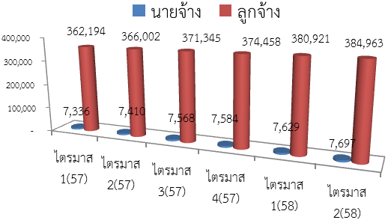
ที่มา : สำนักงานประกันสังคมจังหวัดระยอง

ตาราง ที่ 21 การใช้บริการกองทุนเงินทดแทน(เนื่องจากการทำงาน) จำแนกตามประเภทความร้ายแรง ไตรมาส 2 ปี 2558

ประเภทความร้ายแรง | ผู้ใช้บริการ | จำนวนเงินที่จ่าย
ประเภทความร้ายแรง | (คน) | (บาท)
1. ตาย | 288 | 2,319,477.81
2. ทุพพลภาพ | 39 | 374,153.46
3. สูญเสียอวัยวะบางส่วน | 63 | 4,194,387.00
4. หยุดงานเกิน 3 วัน | 217 | 1,261,758.75
5. หยุดงานไม่เกิน 3 วัน | 87 | 3,677,404.12
รวม | 694 | 11,827,181.14

ที่มา : สำนักงานประกันสังคมจังหวัดระยอง
5.3 การประสบอันตราย/ เจ็บป่วยจากการทำงาน

สำหรับการประสบอันตรายหรือเจ็บป่วย เนื่องจากการทำงานในรอบไตรมาส 2 ปี 2558 มีผู้ประสบอันตรายหรือเจ็บป่วยจากการทำงาน จำนวน 801 คน แยกตามประเภทความร้ายแรง พบว่า ตาย จำนวน 5 คน (คิดเป็นร้อยละ 0.62) สูญเสียอวัยวะบางส่วน จำนวน 2 คน (คิดเป็นร้อยละ 0.25) หยุดงานเกิน 3 วัน จำนวน 171 คน (คิดเป็นร้อยละ 21.35) หยุดงานไม่เกิน 3 วัน จำนวน 623 คน (คิดเป็นร้อยละ 77.78)

ตาราง ที่ 22 การประสบอันตรายหรือเจ็บป่วยเนื่องจากการทำงาน จำแนกตามความร้ายแรง ไตรมาส 2 ปี 2558
ขนาดสถานประกอบกิจการ | ความร้ายแรง |  |  |  |  | รวม
ขนาดสถานประกอบกิจการ | ตาย | สูญหาย | สูญเสียอวัยวะบางส่วน | หยุดงานเกิน 3 วัน | หยุดงานไม่เกิน 3 วัน | รวม
1 - 10 คน | 1 |  | 1 | 5 | 22 | 29
10 - 20 คน |  |  |  | 10 | 18 | 28
21 - 50 คน |  |  |  | 20 | 61 | 81
51 - 100 คน | 1 |  |  | 15 | 56 | 72
101 - 200 คน | 1 |  |  | 34 | 89 | 124
201 - 500 คน | 1 |  | 1 | 25 | 114 | 141
500 - 599 คน | 1 |  |  | 18 | 77 | 96
1,000 คน⁺ |  |  |  | 44 | 186 | 230
รวม | 5 | 0 | 2 | 171 | 623 | 801

ที่มา : สำนักงานประกันสังคมจังหวัดระยอง

5.4 การเลิกจ้างแรงงาน
การเลิกจ้าง ในไตรมาส 2 ปี 2558 (เมษายน – มิถุนายน 2558) พบว่า มีจำนวน 2,518 คน แยกเป็นเพศชาย จำนวน 1,796 คน ร้อยละ 71.32 และเพศหญิง จำนวน 722 คน ร้อยละ 28.67 โดยมีสาเหตุได้ดังนี้ ลดจำนวนพนักงาน 2,189 คน ร้อยละ 86.94 นายจ้างปิดกิจการ 75 คน ร้อยละ 2.97 และจากสาเหตุอื่นๆ 254 คน ร้อยละ 10.09

แผนภูมิ ที่ 27 จำนวนลูกจ้างที่ถูกเลิกจ้างในจังหวัดระยอง แยกตามเพศ ไตรมาส 2 ปี 2558

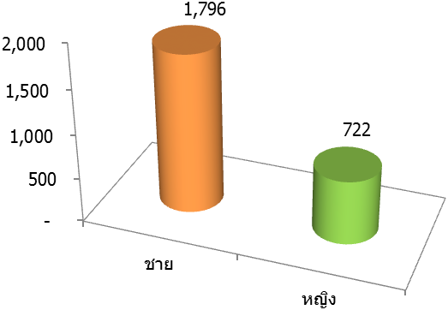
ที่มา : สำนักงานจัดหางานจังหวัดระยอง

แผนภูมิ ที่ 28 จำนวนลูกจ้างที่ถูกเลิกจ้างในจังหวัดระยอง แยกตามสาเหตุที่ถูกเลิกจ้าง ไตรมาส 2 ปี 2558

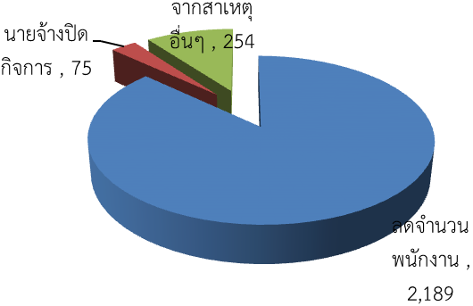
ที่มา : สำนักงานจัดหางานจังหวัดระยอง

5.5 การฟื้นฟูสมรรถภาพคนงาน
ลูกจ้างเมื่อประสบอันตรายหรือเจ็บป่วยและทุพพลภาพจากการทำงาน จำเป็นต้องได้รับการฟื้นฟู ทั้งทางด้านสมรรถภาพในการทำงานและฟื้นฟูสภาพจิตใจ เพื่อให้สามารถกลับเข้าทำงานหรือประกอบอาชีพอิสระได้ ดังนั้น กระทรวงแรงงานจึงได้จัดตั้งศูนย์ฟื้นฟูสมรรถภาพคนงานขึ้น โดยเป็นหน่วยงานสังกัดสำนักงานประกันสังคม โดยมีที่ตั้งอยู่ในภูมิภาคต่าง ๆ รวมทั้งสิ้น 4 ศูนย์ ได้แก่
- ศูนย์ฟื้นฟูสมรรถภาพคนงานจังหวัดปทุมธานี - ศูนย์ฟื้นฟูสมรรถภาพคนงานจังหวัดเชียงใหม่
- ศูนย์ฟื้นฟูสมรรถภาพคนงานจังหวัดขอนแก่น - ศูนย์ฟื้นฟูสมรรถภาพคนงานประจำภาคตะวันออก
ศูนย์ฟื้นฟูสมรรถภาพคนงานประจะภาคตะวันออก ตั้งอยู่อำเภอนิคมพัฒนา จังหวัดระยองรับผิดชอบฟื้นฟูสมรรถภาพคนงานรวม 9 จังหวัด ในภาคตะวันออก ได้แก่จังหวัด ระยอง สมุทรปราการ ชลบุรี จันทบุรี ตราด นครนายก ปราจีนบุรี ฉะเชิงเทรา สระแก้ว โดยเมื่อลูกจ้างประสบอันตรายหรือเจ็บป่วย เนื่องจากการทำงาน ตามพระราชบัญญัติเงินทดแทน ฯ พ.ศ. 2537 และผู้ประกันตน ทุพพลภาพ ตามพระราชบัญญัติประกันสังคม พ.ศ. 2533 เมื่อได้รับการรักษาแล้วแต่ยังไม่สามารถกลับเข้าทำงานได้ดังเดิม เนื่องจากทุพพลภาพทางกายหรือได้รับการกระทบกระเทือนทางด้านจิตใจ สำนักงานประกันสังคมจังหวัด โดยความเห็นชอบของคณะกรรมการฟื้นฟูสมรรถภาพคนงานภาคตะวันออกจะพิจารณาส่งเข้ารับการฟื้นฟูสมรรถภาพร่างกาย และจิตใจที่ศูนย์ฟื้นฟูสมรรถภาพคนงานจนกว่าจะสามารถกลับเข้าทำงานเดิมได้ หรือ อาจเข้าทำงานใหม่ในสถานประกอบการใหม่ ตลอดจนประกอบอาชีพอิสระได้
ในช่วงไตรมาส 2 (เมษายน – มิถุนายน 2558) ศูนย์ฟื้นฟูสมรรถภาพคนงานประจำภาคตะวันออก ได้ให้บริการฟื้นฟูสมรรถภาพคนงานดังนี้
- ผู้เข้ารับการฟื้นฟูสมรรถภาพในศูนย์ฟื้นฟูสมรรถภาพคนงานประจำภาคตะวันออก จำนวนรวม 185 คน โดยเป็นผู้เข้ารับการฟื้นฟูสมรรถภาพเดิมจากปี 2557 จำนวน 160 คน และผู้เข้ารับการฟื้นฟูสมรรถภาพรายใหม่ จำนวน 25 คน ซึ่งเป็นการเข้ารับการฟื้นฟูสมรรถภาพทางด้านการแพทย์ จำนวน 107 คน และในจำนวนนี้เป็นผู้ที่รับการฟื้นฟูสมรรถภาพด้านอาชีพ จำนวน 67 คน
- ผู้ที่สิ้นสุดการฟื้นฟูสมรรถภาพในไตรมาสนี้มีจำนวน 17 คน พบว่า กลับไปประกอบอาชีพกับนายจ้างเดิม จำนวน 11 คน ประกอบอาชีพอิสระ 6 คน

ตาราง ที่ 23 จำนวนผู้เข้ารับการฟื้นฟูสมรรถภาพ จำแนกตามประเภทการฟื้นฟู ไตรมาส 2 ปี 2558

การให้บริการฟื้นฟูสมรรถภาพ | จำนวน ( คน )
- รายสะสม | 160
- รายใหม่ | 25
รวม | 185
ประเภทการฟื้นฟูสมรรถภาพ
- ด้านการแพทย์ | 107
- ด้านอาชีพ | 67
ผู้สิ้นสุดการฟื้นฟูสมรรถภาพ
- ประกอบอาชีพกับนายจ้างเดิม | 11
- ประกอบอาชีพกับนายจ้างใหม่
- ประกอบอาชีพอิสระ | 6
รวม | 17
ที่มา : ศูนย์ฟื้นฟูสมรรถภาพคนงานประจำภาคตะวันออก (จังหวัดระยอง)

ตารางภาคผนวก
ตาราง ที่ 1 ประชากรจังหวัดระยอง จำแนกตามเพศและสถานภาพแรงงาน

สถานภาพแรงงาน | ชาย | หญิง | รวม
ประชากรรวม | 444,218 | 432,418 | 876,636
ประชากรอายุ 15 ปีขึ้นไป | 362,836 | 355,749 | 718,585
ผู้อยู่ในกำลังแรงงาน | 313,571 | 235,358 | 548,929
- ผู้มีงานทำ | 309,837 | 233,030 | 542,867
- ผู้ว่างงาน | 3,733 | 2,328 | 6,061
- กำลังแรงงานที่รอฤดูกาล |  |  | -
ผู้ไม่อยู่ในกำลังแรงงาน | 49,265 | 120,391 | 169,656
- ทำงานบ้าน | 2,443 | 59,178 | 61,621
- เรียนหนังสือ | 22,376 | 21,214 | 43,590
- ยังเด็ก ชรา / ไม่สามารถทำงานได้ |  |  | -
- อื่น ๆ | 24,446 | 39,999 | 64,445
ประชากรอายุต่ำกว่า 15 ปี | 81,382 | 76,669 | 158,051
อัตราการจ้างงานต่อกำลังแรงงาน | 56.44 | 42.45 | 98.90
อัตราการว่างงาน | 0.68 | 0.42 | 1.10

ที่มา : สำนักงานสถิติจังหวัดระยอง

ตาราง ที่ 2 ผู้มีงานทำจังหวัดระยอง จำแนกตามอาชีพและเพศ
 |  |  | หน่วย : พันคน
ประเภทอาชีพ | ชาย | หญิง | รวม
1. ผู้บัญญัติกฎหมาย ข้าราชการระดับอาวุโส และผู้จัดการ | 21,446 | 6,535 | 27,981
2. ผู้ประกอบวิชาชีพด้านต่าง ๆ | 12,369 | 20,853 | 33,222
3. ผู้ประกอบวิชาชีพด้านเทคนิคสาขาต่าง ๆ และอาชีพที่เกี่ยวข้อง | 23,949 | 16,704 | 40,653
4. เสมียน | 3,793 | 16,302 | 20,095
5. พนักงานบริการและพนักงานในร้านค้าและตลาด | 43,136 | 68,068 | 111,204
6. ผู้ปฏิบัติงานทีมีฝีมือในด้านการเกษตรและการประมง | 57,508 | 43,243 | 100,751
7. ผู้ปฏิบัติงานด้านความสามารถทางฝีมือและธุรกิจการค้าที่เกี่ยวข้อง | 56,310 | 12,345 | 68,655
8. ผู้ปฏิบัติการโรงงานและเครื่องจักรและผู้ปฏิบัติงานด้านการประกอบ | 63,807 | 17,132 | 80,939
9. อาชีพขั้นพื้นฐานต่าง ๆ ในด้านการขายและการให้บริการ | 27,519 | 31,848 | 59,367
10. คนงานซึ่งมิได้จำแนกไว้ในหมวดอื่น |  |  | -
รวม | 309,837 | 233,030 | 542,867
ที่มา : สำนักงานสถิติจังหวัดระยอง

ตาราง ที่ 3 ผู้มีงานทำจังหวัดระยอง จำแนกตามระดับการศึกษาและเพศ
 |  |  | หน่วย : พันคน
ระดับการศึกษา | ชาย | หญิง | รวม
ไม่มีการศึกษา | 8,982 | 11,250 | 20,232
ต่ำกว่าประถมศึกษา | 36,937 | 37,131 | 74,068
ประถมศึกษา | 69,091 | 53,930 | 123,021
มัธยมศึกษาตอนต้น | 52,643 | 30,059 | 82,702
มัธยมศึกษาตอนปลาย | 54,131 | 26,728 | 80,859
- สายสามัญ | 37,459 | 20,577 | 58,036
- สายอาชีวศึกษา | 16,672 | 6,151 | 22,823
- สายวิชาการศึกษา
อุดมศึกษา | 79,427 | 70,057 | 149,484
- สายวิชาการ | 38,612 | 42,499 | 81,111
- สายวิชาชีพ | 38,419 | 21,415 | 59,834
- สายวิชาการศึกษา | 2,396 | 6,143 | 8,539
การศึกษาอื่น ๆ | 6,436 | 2,883 | 9,319
ไม่ทราบ | 2,191 | 991 | 3,182
รวม | 309,838 | 233,029 | 542,867
ที่มา : สำนักงานสถิติจังหวัดระยอง

ตาราง ที่ 4 ผู้มีงานทำจังหวัดระยอง จำแนกตามประเภทอุตสาหกรรมและเพศ

 |  |  | หน่วย: พันคน
ประเภทอุตสาหกรรม | ชาย | หญิง | รวม
รวมภาคเกษตรกรรม | 62,006 | 44,760 | 106,766
1. เกษตรกรรม การล่าสัตว์ และการป่าไม้ | 62,006 | 44,760 | 106,766
รวมนอกภาคเกษตรกรรม | 247,831 | 188,270 | 436,101
2. การทำเหมืองแร่ และเหมืองหิน | 751 | 611 | 1,362
3. การผลิต | 104,773 | 56,305 | 161,078
4. การไฟฟ้า ก๊าซ และไอน้ำ | 2,700 | 2,094 | 4,794
5. การจัดหาน้ำ บำบัดน้ำเสีย |  | 578 | 578
6. การก่อสร้าง | 36,955 | 7,594 | 44,549
7. การขายส่ง การขายปลีก | 29,544 | 44,758 | 74,302
8. การขนส่ง ที่เก็บสินค้า | 13,549 | 2,901 | 16,450
9. กิจการ โรงแรม และภัตตาคาร | 15,321 | 28,033 | 43,354
10. ข้อมูลข่าวสสารและการสื่อสาร | 986 | 1,106 | 2,092
11. การเป็นสื่อกลางทางการเงินและประกันภัย | 1,767 | 3,470 | 5,237
12. กิจการด้านอสังหาริมทรัพย์ การให้เช่า และกิจกรรมทางธุรกิจ | 1,348 | 2,063 | 3,411
13. กิจกรรมทางวิชาชีพ และ เทคนิค | 3,034 | 1,858 | 4,892
14. การบริหารและการสนับสนุน | 9,463 | 5,853 | 15,316
15. การบริหารราชการและป้องกันประเทศ | 10,838 | 2,412 | 13,250
16. การศึกษา | 2,560 | 11,960 | 14,520
17. สุขภาพและสังคมสงเคราะห์ | 3,034 | 4,224 | 7,258
18. ศิลปะ ความบันเทิง นันทนาการ | 411 | 2,342 | 2,753
19. กิจกรรมบริการด้านอื่นๆ | 10,797 | 9,327 | 20,124
20. ลูกจ้างในครัวเรือนส่วนบุคคล |  | 781 | 781
21. องค์การระหว่างประเทศ
22. ไม่ทราบ |  |  | -
รวม | 309,837 | 233,030 | 542,867
ที่มา : สำนักงานสถิติจังหวัดระยอง

ตาราง ที่ 5 ผู้มีงานทำจังหวัดระยอง จำแนกตามสถานภาพการทำงาน
 |  |  | หน่วย : พันคน
สถานภาพการทำงาน | ชาย | หญิง | รวม
นายจ้าง | 15,233 | 4,743 | 19,976
ลูกจ้างรัฐบาล | 17,604 | 13,902 | 31,506
ลูกจ้างเอกชน | 182,750 | 112,973 | 295,723
ทำงานส่วนตัว | 67,766 | 63,409 | 131,175
ช่วยธุรกิจครอบครัว | 25,800 | 38,004 | 63,804
การรวมกลุ่ม | 683 |  | 683
รวม | 309,836 | 233,031 | 542,867
ที่มา : สำนักงานสถิติจังหวัดระยอง

ตาราง ที่ 11 จำนวนตำแหน่งงานว่าง / ผู้สมัครงานและการบรรจุงานจังหวัดระยอง จำแนกตามเพศ ไตรมาส 2 ปี 2558

ตำแหน่งงานว่าง (อัตรา) |  |  |  | ผู้ลงทะเบียนสมัครงาน(คน) |  |  | บรรจุงาน (คน)
ชาย | หญิง | ไม่ระบุ | รวม | ชาย | หญิง | รวม | ชาย | หญิง | รวม
1,992 | 184 | 4,723 | 6,899 | 4,277 | 4,910 | 9,187 | 4,273 | 2,797 | 7,070

ที่มา : สำนักงานจัดหางานจังหวัดระยอง

ตาราง ที่ 12 จำนวนตำแหน่งงานว่าง ผู้สมัครงาน และการบรรจุงานจังหวัดระยองจำแนกตามการศึกษา ไตรมาส 2 ปี 2558
วุฒิการศึกษา | ตำแหน่ง | ผู้ลงทะเบียน | บรรจุงาน
วุฒิการศึกษา | งานว่าง (อัตรา) | สมัครงาน (คน) | (คน)
ประถมศึกษาและต่ำกว่า | 981 | 1,961 | 1,325
มัธยมศึกษา | 1,698 | 3,248 | 2,799
ปวช. | 1,003 | 955 | 969
- พาณิชย์ | 449 | 653 | 513
- ช่าง | 554 | 302 | 456
- อื่นๆ
ปวส. | 1,124 | 1,427 | 941
- พาณิชย์ | 467 | 713 | 545
- ช่าง | 657 | 714 | 396
- อื่นๆ
อนุปริญญา | 760 | 208 | 72
ปริญญาตรี | 1,195 | 1,378 | 958
ปริญญาโท | 138 | 10 | 6
ปริญญาเอก |  |  | -
อื่น ๆ
รวม | 6,899 | 9,187 | 7,070
ที่มา : สำนักงานจัดหางานจังหวัดระยอง

ตาราง ที่ 13 จำนวนตำแหน่งงานว่าง ผู้สมัครงาน และการบรรจุงานจังหวัดระยอง จำแนกตามอาชีพ ไตรมาส 2 ปี 2558
ประเภทอาชีพ | ตำแหน่งงาน | ผู้ลงทะเบียน | บรรจุงาน
ประเภทอาชีพ | ว่าง (อัตรา) | สมัครงาน (คน) | (คน)
1. ผู้บัญญัติกฎหมาย ข้าราชการระดับอาวุโส ผู้จัดการ | 39 | 22 | 13
2. ผู้ประกอบวิชาชีพด้านต่างๆ | 608 | 494 | 177
3. ช่างเทคนิคและผู้ปฏิบัติงานที่เกี่ยวข้อง | 772 | 1,145 | 538
4. เสมียน เจ้าหน้าที่ | 731 | 1,577 | 1,265
5. พนักงานบริการ พนักงานขายในร้านค้าและตลาด | 1,003 | 1,752 | 1,259
6. ผู้ปฏิบัติงานฝีมือด้านการเกษตรและประมง (แปรรูปขั้นพื้นฐาน) | 236 | 30 | 16
ผู้ปฏิบัติงานโดยใช้ฝีมือในธุรกิจต่างๆ | 765 | 702 | 525
8. ผู้ปฏิบัติงานในโรงงาน ผู้ควบคุมเครื่องจักรและผู้ปฏิบัติงานด้านการประกอบการ | 987 | 1,226 | 1,339
9. อาชีพงานพื้นฐาน | 1,758 | 2,239 | 1,938
T ผู้ฝึกงาน
รวม | 6,899 | 9,187 | 7,070
ที่มา : สำนักงานจัดหางานจังหวัดระยอง

ตาราง ที่ 14 แสดงการบรรจุงานจำแนกตามอายุ
ไตรมาส 2 ปี 2558
ช่วงอายุ | ตำแหน่งงานว่าง |  | ผู้ลงทะเบียนสมัครงาน |  |  | บรรจุงาน
ช่วงอายุ | อัตรา | ร้อยละ | คน |  | ร้อยละ | คน | ร้อยละ
15-17 | - | - | 8 |  | 0.09 | - | -
18-24 | 1,599 | 23.18 | 2,663 |  | 28.99 | 1,957 | 27.68
25-29 | 2,113 | 30.63 | 2,914 |  | 31.72 | 2,266 | 32.05
30-39 | 1,945 | 28.19 | 2,213 |  | 24.09 | 1,761 | 24.91
40-49 | 983 | 14.25 | 1,055 |  | 11.48 | 1,026 | 14.51
50-59 | 259 | 3.75 | 334 |  | 3.63 | 60 | 0.85
60 ปีขึ้นไป | - | - | - |  | - | - | -
รวม | 6,899 | 100.00 | 9,187 |  | 100.00 | 7,070 | 100.00
ที่มา : สำนักงานจัดหางานจังหวัดระยอง
ตาราง ที่ 15 แสดงจำนวนตำแหน่งงานว่างและการบรรจุงานจังหวัดระยอง จำแนกตามประเภทอุตสาหกรรมไตรมาส 2 ปี 2558
ประเภทอุตสาหกรรม | ตำแหน่งงานว่าง |  | บรรจุงาน
ประเภทอุตสาหกรรม | (อัตรา) | ร้อยละ | (คน) | ร้อยละ
รวมภาคเกษตรกรรม
1. เกษตรกรรม การล่าสัตว์ และการป่าไม้
2. การประมง
รวมนอกภาคเกษตรกรรม | 6,899 |  | 7,070
3. การทำเหมืองแร่ และเหมืองหิน | - | - | 2,634 | 37.26
4. การผลิต | 3,659 | 53.04 | 422 | 5.97
5. การไฟฟ้า ก๊าซ และการประปา | 392 | 5.68 | 1,356 | 19.18
6. การก่อสร้าง | 808 | 11.71 | 313 | 4.43
7. การขายส่ง การขายปลีก การซ่อมแซมยานยนต์ รถจักรยานยนต์ | 411 | 5.96 |  | -
8. โรงแรม และภัตตาคาร | 329 | 4.77 | 519 | 7.34
9. การขนส่ง สถานที่เก็บสินค้า และการคมนาคม | 118 | 1.71 | 78 | 1.10
10. การเป็นสื่อกลางทางการเงิน | 121 | 1.75 | 55 | 0.78
11. กิจการด้านอสังหาริมทรัพย์ การให้เช่า และกิจกรรมทางธุรกิจ | 88 | 1.28 | 21 | 0.30
12. การบริหารราชการ และการป้องกันประเทศ รวมทั้งการประกันสังคมภาคบังคับ | 51 | 0.74 | 38 | 0.54
13. การศึกษา | 21 | 0.30 | 18 | 0.25
14. งานด้านสุขภาพ และงานสังคมสงเคราะห์ | 55 | 0.80 | 22 | 0.31
15. กิจกรรมด้านบริการชุมชน สังคม และการบริการส่วนบุคคลอื่น ๆ | 18 | 0.26 | 3 | 0.04
16. ลูกจ้างในครัวเรือนส่วนบุคคล
17. องค์การระหว่างประเทศและองค์การต่างประเทศอื่น ๆ และสมาชิก
18. ไม่ทราบ | 828 | 12.00 | 1,591 | 22.50
รวม | 6,899 | 100.00 | 7,070 | 100.00
ที่มา : สำนักงานจัดหางานจังหวัดระยอง

ตาราง ที่ 16 กิจกรรมที่ดำเนินการเพื่อส่งเสริมการมีงานทำในจังหวัดระยอง จำแนกตามประเภทกิจกรรม
ไตรมาส 2 ปี 2558

กิจกรรมที่ดำเนินการ | จำนวนครั้ง | ผู้ได้รับประโยชน์(คน)
เพื่อส่งเสริมการมีงานทำ | ที่จัดกิจกรรม | ชาย | หญิง | รวม
1. แนะแนวอาชีพ
2. มหกรรมอาชีพ
3. ส่งเสริมการประกอบอาชีพอิสระ | 3 | 220 | 82 | 302
4. ส่งเสริมการประกกอบอาชีพเพื่อผู้สูงอายุ
5. อบรมผู้รับงาน / ผู้นำกลุ่มรับงานไปทำที่บ้าน
6. ประสานให้เกิดการรับงานไปทำที่บ้าน

ที่มา : สำนักงานจัดหางานจังหวัดระยอง

ตาราง ที่ 17 จำนวนแรงงานต่างด้าวถูกกฎหมายจังหวัดระยอง จำแนกตามประเภทการได้รับอนุญาต
ไตรมาส 2 ปี 2558

ประเภทการได้รับอนุญาต | (คน)
ประเภทตลอดชีพ | 0
ประเภทส่งเสริมการลงทุน | 605
ประเภทชั่วคราว | 700
ประเภทมาตรา 12 ยกเว้นมติครม. | 78
รวม | 1,383

ที่มา : สำนักงานจัดหางานจังหวัดระยอง

ตาราง ที่ 18 เปรียบเทียบจำนวนแรงงงานต่างด้าวจังหวัดระยอง จำแนกตามประเภทอาชีพและสัญชาติที่เข้ามาทำงานมากที่สุด
(ยกเว้นประเภทตลอดชีพ) ไตรมาส 2 ปี 2558
ประเภทอาชีพ | สัญชาติ (คน) |  |  |  |  |  |  |  |  |  |  | รวม
ประเภทอาชีพ | ญี่ปุ่น | ไทยใหญ่ | จีน | อินเดีย | อังกฤษ | พม่า | อเมริกัน | จีนไต้หวัน | ฟิลิปปิน | ออสเตรเลีย | สัญชาติอื่นๆ | รวม
1. ผู้บัญญัติกฎหมาย ข้าราชการระดับอาวุโส ผู้จัดการ | 115 | 68 | 67 | 4 | 3 |  | 2 | 49 |  | 3 | 26 | 337
2. ผู้ประกอบวิชาชีพด้านต่างๆ | 74 | 32 | 31 | 8 | 2 |  | 3 | 31 | 19 | 1 | 15 | 216
3. ช่างเทคนิคและผู้ปฏิบัติงานที่เกี่ยวข้อง | 73 | 42 | 58 | 3 | 4 |  | 2 | 19 |  | 4 | 8 | 213
4. เสมียน เจ้าหน้าที่ | 51 | 13 | 9 | 4 | 2 |  |  | 11 |  |  | 12 | 102
5. พนักงานบริการ พนักงานขายในร้านค้าและตลาด |  |  |  |  |  |  |  |  |  |  |  | 0
6. ผู้ปฏิบัติงานฝีมือด้านการเกษตรและประมง (แปรรูปขั้นพื้นฐาน) |  |  |  |  |  |  |  |  |  |  |  | 0
7. ผู้ปฏิบัติงานโดยใช้ฝีมือในธุรกิจต่างๆ | 71 | 21 | 16 | 2 | 5 |  | 3 | 17 |  |  | 8 | 143
8. ผู้ปฏิบัติงานในโรงงาน ผู้ควบคุมเครื่องจักรและผู้ปฏิบัติงานด้านการประกอบการ | 98 | 42 | 58 | 29 | 1 | 21 |  | 17 | 3 | 3 | 16 | 288
9. อาชีพงานพื้นฐาน
T ผู้ฝึกงาน |  |  |  |  |  |  |  |  |  |  |  | 0
X ผู้ปฎิบัติงานซึ่งมิอาจสามารถจัดประเภทอาชีพได้ | 1 | 2 |  |  |  | 10 |  |  |  |  | 5 | 18
รวม | 19 | 13 | 9 | 2 | 7 |  |  | 5 | 4 | 1 | 6 | 66
ที่มา : สำนักงานจัดหางานจังหวัดระยอง

ตาราง ที่ 19 จำนวนแรงงานต่างด้าวที่ได้รับอนุญาตทำงานตามมติ ครม.ปี2556 จังหวัดระยอง
จำแนกตามสัญชาติ ไตรมาส 2 ปี 2557

 | สัญชาติ (คน) |  |  | รวม
 | พม่า | ลาว | กัมพูชา | รวม
 | 4,963 | 3,516 | 43,002 | 51,481

ที่มา : สำนักงานจัดหางานจังหวัดระยอง

ตาราง ที่ 20 จำนวนลูกจ้าง/พนักงานปัจจุบันในจังหวัดระยองจำแนกตามวุฒิการศึกษาและระดับฝีมือ ปี 2557

สาขาวิชา | Unskilled | Semi - Unskilled | Skilled | Highly-skilled | Professional | รวม
สาขาวิชา | แรงงานไร้ฝีมือ | แรงงานกึ่งฝีมือ | แรงงานฝีมือ | แรงงานฝีมือระดับสูง | ผู้เชี่ยวชาญ/ผู้บริหาร | รวม
1. ต่ำกว่า ม.3 | 39,348 | 13,955 | 7,144 | 150 | 3 | 60,600
2. ม.3 | 16,794 | 31,664 | 7,873 | 169 | 5 | 56,505
3. ม.6 | 9,065 | 28,434 | 22,586 | 1,131 | 88 | 61,304
4. ปวช. | 188 | 13,439 | 30,808 | 3,595 | 182 | 48,212
5. ปวส./อนุปริญญา | 7 | 3,661 | 29,589 | 8,166 | 1,007 | 42,430
6. ปริญญาตรี |  | 219 | 7,271 | 15,159 | 7,112 | 29,761
7. ปริญญาโท |  | 2 | 260 | 561 | 1,489 | 2,312
8. ปริญญาเอก |  |  |  |  | 20 | 20
รวม | 65,402 | 91,374 | 105,531 | 28,931 | 9,906 | 301,144

ที่มา : สำนักงานแรงงานจังหวัดระยอง

ตาราง ที่ 21 ความต้องการแรงงานจำแนกตามประเภทอุตสาหกรรม (สาขาการผลิต) ลักษณะความต้องการแรงงาน และเพศ จังหวัดระยอง ปี 2557

รายการ | แทนคนเก่าที่ออกไป |  |  | ตำแหน่งใหม่ |  |  | รวม
รายการ | ชาย | หญิง | รวม | ชาย | หญิง | รวม | ชาย | หญิง | รวม
1. การเลี้ยงสัตว์บกสัตว์น้ำ | 12 | 5 | 17 | 5 | 6 | 11 | 17 | 11 | 28
2. อาหารและอาหารสัตว์ | 811 | 757 | 1,568 | 115 | 170 | 285 | 926 | 927 | 1,853
3. สิ่งทอ เครื่องนุ่งห่ม | 831 | 450 | 1,281 | 200 | 120 | 320 | 1,031 | 570 | 1,601
4. รองเท้าและเครื่องหนัง | 43 | 34 | 77 |  |  | - | 43 | 34 | 77
5. อัญมณีและเครื่องประดับ |  |  | - |  |  | - |  |  | -
6. อุตสาหกรรมไม้และเครื่องเรือน | 465 | 337 | 802 | 21 | 9 | 30 | 486 | 346 | 832
7. กระดาษและผลิตภัณฑ์กระดาษ | 168 | 171 | 339 | 2 |  | 2 | 170 | 171 | 341
8.ปิโตรเลียม | 550 | 328 | 878 | 1,271 | 203 | 1,474 | 1,821 | 531 | 2,352
9. ปิโตรเคมี | 917 | 380 | 1,297 | 310 | 88 | 398 | 1,227 | 468 | 1,695
10. เคมี | 747 | 748 | 1,495 | 43 | 37 | 80 | 790 | 785 | 1,575
11. ยางพาราและผลิตภัณฑ์ยาง | 979 | 817 | 1,796 | 2 | 6 | 8 | 981 | 823 | 1,804
12. ผลิตภัณฑ์พลาสติก | 2,531 | 1,231 | 3,762 | 977 | 706 | 1,683 | 3,508 | 1,937 | 5,445
13. เซรามิค | 320 | 219 | 539 | 293 | 189 | 482 | 613 | 408 | 1,021
14. เหล็กกล้า | 1,071 | 685 | 1,756 | 381 | 443 | 824 | 1,452 | 1,128 | 2,580
15. แม่พิมพ์ | 264 | 137 | 401 | 294 | 178 | 472 | 558 | 315 | 873
16. ไฟฟ้าและอิเลคทรอนิกส์ | 662 | 832 | 1,494 | 546 | 591 | 1,137 | 1,208 | 1,423 | 2,631
17. ยานยนต์และชิ้นส่วน | 2,373 | 4,843 | 7,216 | 2,105 | 1,500 | 3,605 | 4,478 | 6,343 | 10,821
18. อุตสาหกรรมการผลิตอื่น ๆ | 1,792 | 750 | 2,542 | 2,213 | 753 | 2,966 | 4,005 | 1,503 | 5,508
19. เหมืองแร่และเหมืองหิน | 27 | 13 | 40 | 3 | 11 | 14 | 30 | 24 | 54
20. ก่อสร้าง | 978 | 195 | 1,173 | 615 | 205 | 820 | 1,593 | 400 | 1,993
21. โลจิสติกส์ | 741 | 558 | 1,299 | 311 | 27 | 338 | 1,052 | 585 | 1,637
22. โรงแรมและภัตตาคาร | 63 | 59 | 122 | 1 |  | 1 | 64 | 59 | 123
23. การท่องเที่ยว |  |  | - |  |  | - |  |  | -
24. ค้าส่งค้าปลีก | 104 | 92 | 196 | 91 | 92 | 183 | 195 | 184 | 379
25. สถาบันการเงินบริการด้านธุรกิจ | 19 | 13 | 32 | 15 | 11 | 26 | 34 | 24 | 58
26. โรงพยาบาลบริการสุขภาพ | 8 | 47 | 55 |  |  | - | 8 | 47 | 55
27. อสังหาริมทรัพย์การให้เช้า | 457 | 156 | 613 | 153 | 29 | 182 | 610 | 185 | 795
28. การบริการอื่นๆ | 461 | 337 | 798 | 135 | 34 | 169 | 596 | 371 | 967
รวม | 17,394 | 14,194 | 1,588 | 10,102 | 5,408 | 15,510 | 27,496 | 19,602 | 47,098

ที่มา : สำนักงานแรงงานจังหวัดระยอง

ตาราง ที่ 22 การเข้าออกจากงานของลูกจ้างจังหวัดระยอง จำแนกตามอุตสาหกรรม ปี 2557

รายการ | ลูกจ้างเข้างาน |  |  | ลูกจ้างออกจากงาน
รายการ | แทนคนเก่าที่ออกไป | ตำแหน่งงานใหม่ | รวม | ลาออก | ให้ออกเพราะลดงาน | ให้ออกเพราะทำผิด | ให้ออกเพราะเหตุผลอื่น ๆ | รวม
1. การเลี้ยงสัตว์บกสัตว์น้ำ | 17 | 11 | 28 | 13 |  |  |  | 13
2. อาหารและอาหารสัตว์ | 1,568 | 285 | 1,853 | 1,533 | 14 | 86 | 136 | 1,769
3. สิ่งทอ เครื่องนุ่งห่ม | 1,281 | 320 | 1,601 | 867 | 33 | 204 | 73 | 1,177
4. รองเท้าและเครื่องหนัง | 77 | - | 77 | 47 |  |  |  | 47
5. อัญมณีและเครื่องประดับ | - | - | - |  |  |  |  | -
6. อุตสาหกรรมไม้และเครื่องเรือน | 802 | 30 | 832 | 846 |  | 29 |  | 875
7. กระดาษและผลิตภัณฑ์กระดาษ | 339 | 2 | 341 | 344 |  | 2 |  | 346
8.ปิโตรเลียม | 878 | 1,474 | 2,352 | 795 |  | 2 | 91 | 888
9. ปิโตรเคมี | 1,297 | 398 | 1,695 | 1,069 | 8 | 6 | 8 | 1,091
10. เคมี | 1,495 | 80 | 1,575 | 1,365 |  | 2 |  | 1,367
11. ยางพาราและผลิตภัณฑ์ยาง | 1,796 | 8 | 1,804 | 1,718 | 18 | 5 | 2 | 1,743
12. ผลิตภัณฑ์พลาสติก | 3,762 | 1,683 | 5,445 | 1,491 | 2 | 94 |  | 1,587
13. เซรามิค | 539 | 482 | 1,021 | 227 | 16 | 45 | 26 | 314
14. เหล็กกล้า | 1,756 | 824 | 2,580 | 432 | 59 | 67 | 2 | 560
15. แม่พิมพ์ | 401 | 472 | 873 | 292 | 25 | 98 | 80 | 495
16. ไฟฟ้าและอิเลคทรอนิกส์ | 1,494 | 1,137 | 2,631 | 868 |  | 134 | 15 | 1,017
17. ยานยนต์และชิ้นส่วน | 7,216 | 3,605 | 10,821 | 4,514 |  | 665 | 9 | 5,188
18. อุตสาหกรรมการผลิตอื่น ๆ | 2,542 | 2,966 | 5,508 | 1,459 | 988 | 365 | 261 | 3,073
19. เหมืองแร่และเหมืองหิน | 40 | 14 | 54 | 77 |  | 5 |  | 82
20. ก่อสร้าง | 1,173 | 820 | 1,993 | 741 | 27 | 67 |  | 835
21. โลจิสติกส์ | 1,299 | 338 | 1,637 | 925 | 38 | 8 |  | 971
22. โรงแรมและภัตตาคาร | 122 | 1 | 123 | 582 | 33 | 2 | 14 | 631
23. การท่องเที่ยว | - | - | - |  |  |  |  | -
24. ค้าส่งค้าปลีก | 196 | 183 | 379 | 618 | 8 | 120 | 138 | 884
25. สถาบันการเงินบริการด้านธุรกิจ | 32 | 26 | 58 | 27 | 3 | 10 |  | 40
26. โรงพยาบาลบริการสุขภาพ | 55 | - | 55 | 53 |  |  |  | 53
27. อสังหาริมทรัพย์การให้เช้า | 613 | 182 | 795 | 375 | 60 | 96 | 3 | 534
28. การบริการอื่นๆ | 798 | 169 | 967 | 382 | 2 | 15 | 21 | 420
รวม | 31,588 | 15,510 | 47,098 | 21,660 | 1,334 | 2,127 | 879 | 26,000

ที่มา : สำนักงานแรงงานจังหวัดระยอง
หมายเหตุ : ประมาณการจากการสำรวจ Demand Supply ภายใต้โครงการแผนพัฒนากำลังคนของประเทศไทยเพื่อเพิ่มขีดความสามารถในการแข่งขันของประเทศ

ตาราง ที่ 23 การขาดแคลนแรงงานในจังหวัดระยอง จำแนกตามวุฒิการศึกษาและสาขาอาชีพ ปี 2557

สาขาอาชีพที่ขาดแคลน | ต่ำกว่า ม.3 | ม.3 | ม.6 | ปวช. | ปวส./อนุปริญญา | ปริญญาตรี | สูงกว่าปริญญาตรี | รวม
1. แรงงานในระดับการผลิตอื่นๆ แรงงานทั่วไป | 1,218 | 688 | 218 | 100 |  |  |  | 2,224
2. แรงงานด้านการประกอบอื่น | 47 | 115 | 117 | 23 | 23 |  |  | 325
3. ผู้ทำผลิตภัณฑ์จากแป้งและน้ำตาลอื่นๆ | 189 |  |  |  |  |  |  | 189
4. ช่างไฟฟ้าทั่วไป |  | 122 |  | 5 | 11 |  |  | 138
5. ช่างปรับแต่งเครื่องยนต์ ช่างซ่อมรถยนต์ |  |  |  | 43 | 86 | 2 |  | 131
6. เจ้าหน้าที่ลงบัญชี |  |  |  |  | 58 | 58 |  | 116
7. พนักงานขายและผู้นำเสนอสินค้าอื่นๆ |  |  |  |  |  | 116 |  | 116
8. พนักงานจัดส่งสินค้าอื่น |  |  |  | 116 |  |  |  | 116
9. นักเคมีทั่วไป |  |  |  |  | 75 | 30 |  | 105
10. พนักงานเครื่องปฏิกรณ์ (น้ำมันปิโตรเลียม) |  |  |  |  | 100 |  |  | 100
รวม | 1,454 | 925 | 335 | 287 | 353 | 206 |  | 3,560
ที่มา : สำนักงานแรงงานจังหวัดระยอง

ตาราง ที่ 24 จำนวนผู้สำเร็จการศึกษาระดับ ปวช.และ ปวส./อนุปริญญา ในจังหวัดระยอง จำแนกสาขาวิชาตาม ISCED ปีการศึกษา 2557
สาขาวิชา | ปวช. |  |  | ปวส./อนุปริญญา
สาขาวิชา | ชาย | หญิง | รวม | ชาย | หญิง | รวม
1. เกษตรกรรม
2. คหกรรม
3. อุตาหกรรม | 2,529 | 468 | 2,997 | 1,694 | 303 | 1,997
4. พาณิชยกรรม/บริหารธุรกิจ | 852 | 1920 | 2,772 | 450 | 1,707 | 2,157
5. ศิลปกรรม
6. อุตสาหกรรมการท่องเที่ยว | 504 | 435 | 939 | 257 | 141 | 398
7. อุตสาหกรรมสิ่งทอ | 59 | 93 | 152
8. ประมง
9. เทคโนโลยีสารสนเทศ | 84 | 176 | 260 | 116 | 189 | 305
10. สาขาอื่นๆ
รวม | 4,028 | 3,092 | 7,120 | 2,517 | 2,340 | 4,857
ที่มา : สำนักงานแรงงานจังหวัดระยอง

ตาราง ที่ 26 จำนวนแรงงานไทยที่ลงทะเบียนแจ้งความประสงค์เดินทางไปทำงาน ต่างประเทศ จังหวัดระยอง จำแนกตามระดับการศึกษาไตรมาส 2 ปี 2558

ระดับการศึกษา | ชาย (คน) | หญิง (คน) | รวม (คน) | ร้อยละของภาพรวม
ประถมศึกษา | 52 | 3 | 55 | 13.41
มัธยมศึกษา | 105 | 47 | 152 | 37.07
ปวช. ปวส. ปวท. อนุปริญญา | 110 | 7 | 117 | 28.54
ปริญญาตรี | 62 | 16 | 78 | 19.02
ปริญญาโท | 4 | 4 | 8 | 1.95
ปริญญาเอก |  |  |  | -
รวม | 333 | 77 | 410 | 100.00
ที่มา : สำนักงานจัดหางานจังหวัดระยอง

ตาราง ที่ 27 จำนวนแรงงานไทยในจังหวัดระยองที่ได้รับอนุมัติเดินทางไปทำงานต่างประเทศ
จำแนกตามวิธีการเดินทาง ไตรมาส 2 ปี 2558

วิธีการเดินทาง | จำนวน | ร้อยละ
บริษัทจัดหางานจัดส่ง | - | -
Re-Entry | 157 | 27.35
เดินทางด้วยตนเอง | 7 | 1.22
นายจ้างพาไปฝึกงาน | 176 | 30.66
นายจ้างพาไปทำงาน | 234 | 40.77
กรมการจัดหางานจัดส่ง | - | -
รวม | 574 | 100.00

ที่มา : สำนักงานจัดหางานจังหวัดระยอง

ตาราง ที่ 28 จำนวนแรงงานไทยในจังหวัดระยองที่ได้รับอนุมัติเดินทางไปทำงานต่างประเทศ
จำแนกตามภูมิภาคที่ไปทำงาน ไตรมาส 2 ปี 2558

วิธีการเดินทาง | จำนวน (คน) | ร้อยละ
เอเชีย | 375 | 97.17
ตะวันออกกลาง |  | 0.16
แอฟริกา |  | -
ภูมิภาคอื่น ๆ | 39 | 2.67
รวม | 414 | 100

ที่มา : สำนักงานจัดหางานจังหวัดระยอง

ตาราง ที่ 29 การฝึกเตรียมเข้าทำงานในจังหวัดระยอง จำแนกตามกลุ่มอาชีพ
ไตรมาส 2 ปี 2558

กลุ่มอาชีพ | จำนวน (คน)
กลุ่มอาชีพ | ผู้เข้ารับการฝึก | ผู้ผ่านการฝึก
1. ช่างก่อสร้าง | 16 | 16
2. ช่างอุตสาหการ | 42 | 42
3. ช่างเครื่องกล | 35 | 35
4. ช่างไฟฟ้า อิเล็กทรอนิกส์ คอมพิวเตอร์ | 42 | 42
5. ช่างอุตสาหกรรมศิลป์
6. เกษตรอุตสาหกรรม
7. ธุรกิจและบริการ | 47 | 47
รวม | 182 | 182

ที่มา : ศูนย์พัฒนาฝีมือแรงงานจังหวัดระยอง

ตาราง ที่ 30 การฝึกยกระดับฝีมือแรงงานในจังหวัดระยอง จำแนกตามกลุ่มอาชีพ
ไตรมาส 2 ปี 2558
กลุ่มอาชีพ | จำนวน (คน)
กลุ่มอาชีพ | ผู้เข้ารับการฝึก | ผู้ผ่านการฝึก
ช่างก่อสร้าง
ช่างอุตสาหการ | 89 | 89
ช่างเครื่องกล
ช่างไฟฟ้า อิเล็กทรอนิกส์ คอมพิวเตอร์ | 32 | 32
ช่างอุตสาหกรรมศิลป์
เกษตรอุตสาหกรรม
ธุรกิจและบริการ | 23 | 23
รวม | 144 | 144
ที่มา : ศูนย์พัฒนาฝีมือแรงงานจังหวัดระยอง

ตาราง ที่ 31 การทดสอบมาตรฐานฝีมือแรงงานในจังหวัดระยอง จำแนกตามกลุ่มอาชีพ
ไตรมาส 2 ปี 2558
กลุ่มอาชีพ | จำนวน (คน)
กลุ่มอาชีพ | ผู้เข้ารับการทดสอบ | ผู้ผ่านการทดสอบ
ช่างก่อสร้าง | 28 | 28
ช่างอุตสาหการ | 8 | 8
ช่างเครื่องกล
ช่างไฟฟ้า อิเล็กทรอนิกส์ คอมพิวเตอร์ | 49 | 49
ช่างอุตสาหกรรมศิลป์
เกษตรอุตสาหกรรม
ธุรกิจและบริการ | 89 | 89
รวม | 174 | 174
ที่มา : ศูนย์พัฒนาฝีมือแรงงานจังหวัดระยอง

ตาราง ที่ 32 การตรวจแรงงานในจังหวัดระยอง จำแนกตามขนาดสถานประกอบการไตรมาส 2 ปี 2558
ขนาดสถานประกอบการ | สถานประกอบการ | ลูกจ้างที่ผ่านการตรวจ (คน) |  |  |  | ผลการตรวจ (แห่ง) |  | การดำเนินการของเจ้าหน้าที่ (แห่ง)
ขนาดสถานประกอบการ | ที่ผ่านการตรวจ | ชาย | หญิง | เด็ก | รวม | ปฏิบัติ | ปฏิบัติ | แนะนำ | ออกหนังสือ | ออกคำสั่ง | เปรียบเทียบ | ส่งเรื่อง
ขนาดสถานประกอบการ | (แห่ง) |  |  |  |  | ถูกต้อง | ไม่ถูกต้อง | แนะนำ | เชิญพบ | ให้ดำเนินการ | ปรับ | ดำเนินคดี
1 - 4 คน | 2 | 4 |  |  | 4 | 2
5 - 9 คน | 5 | 22 | 12 |  | 34 | 5
10 - 19 คน | 8 | 74 | 41 |  | 115 | 8
20 - 49 คน | 18 | 339 | 241 |  | 580 | 18
50 - 99 คน | 25 | 1,099 | 541 |  | 1,640 | 25
100 - 299 คน | 6 | 417 | 338 |  | 755 | 6
300 - 499 คน | 5 | 1,025 | 414 |  | 1,439 | 5
500 - 999 คน | 3 | 907 | 898 |  | 1,805 | 3
1,000 คน⁺ | 2 | 1,099 | 1,111 |  | 2,210 | 2
รวม | 74 | 4,986 | 3,596 | 0 | 8,582 | 74
ที่มา : สำนักงานสวัสดิการและคุ้มครองแรงงานจังหวัดระยอง

ตาราง ที่ 34 การตรวจความปลอดภัยในการทำงานในจังหวัดจำแนกตามขนาดสถานประกอบการ
ไตรมาส 2 ปี 2558
ขนาดสถานประกอบการ | สถานประกอบการ | ลูกจ้างที่ผ่านการตรวจ (คน) |  |  |  | ผลการตรวจ (แห่ง) |  | การดำเนินการของเจ้าหน้าที่ (แห่ง)
ขนาดสถานประกอบการ | ที่ผ่านการตรวจ | ชาย | หญิง | เด็ก | รวม | ปฏิบัติ | ปฏิบัติ | แนะนำ | ออกคำสั่ง |  |  |  | ส่งเรื่อง
ขนาดสถานประกอบการ | (แห่ง) |  |  |  |  | ถูกต้อง | ไม่ถูกต้อง | แนะนำ | ส่งเอกสาร | พบ | ปรับปรุง | หยุดการใช้เครื่องจักร | ดำเนินคดี
1 - 4 คน
5 - 9 คน | 1 | 5 | 2 |  | 7 | 1
10 - 19 คน | 1 | 17 | 1 |  | 18 | 1
20 - 49 คน | 1 | 25 | 4 |  | 29 | 1
50 - 99 คน | 2 | 101 | 31 |  | 132 | 2
100 - 299 คน | 4 | 444 | 167 |  | 611 | 4
300 - 499 คน |  |  |  |  | 0
500 - 999 คน |  |  |  |  | 0
1,000 คน⁺ |  |  |  |  | 0
รวม | 9 | 592 | 205 | - | 797 | 9
ที่มา : สำนักงานสวัสดิการและคุ้มครองแรงงานจังหวัดระยอง

ตาราง ที่ 35 การตรวจความปลอดภัยในการทำงาน ในจังหวัดระยอง จำแนกตามประเภทอุตสาหกรรม
ไตรมาส 2 ปี 2558
ประเภทอุตสาหกรรม | สปก | ลูกจ้าง | ผลการตรวจ (แห่ง) |  | การดำเนินการของเจ้าหน้าที่ (แห่ง)
ประเภทอุตสาหกรรม | ที่ผ่านการตรวจ | ที่ผ่านการตรวจ | ปฏิบัติถูกต้อง | ไม่ถูกต้อง | แนะนำ | ออกคำสั่ง |  |  |  | ส่งเรื่อง
ประเภทอุตสาหกรรม | (แห่ง) | (คน) | ปฏิบัติถูกต้อง | ไม่ถูกต้อง | แนะนำ | ส่งเอกสาร | พบ | ปรับปรุง | หยุดการใช้เครื่องจักร | ดำเนินคดี
1. เกษตรกรรม การล่าสัตว์ และการป่าไม้
2. การประมง
3. การทำเหมืองแร่ และเหมืองหิน
4. การผลิต | 4 | 588 | 4
5. การไฟฟ้า ก๊าซ และการประปา | 2 | 81 | 2
6. การก่อสร้าง
7. การขายส่ง การขายปลีก การซ่อมแซมยานยนต์ | 1 | 103 | 1
รถจักรยานยนต์ ของใช้ส่วนบุคคล
และของใช้ในครัวเรือน
8. โรงแรม และภัตตาคาร
9. การขนส่ง สถานที่เก็บสินค้า และการคมนาคม
10. การเป็นสื่อกลางทางการเงิน
11. กิจการด้านอสังหาริมทรัพย์ การให้เช่า และกิจกรรมทางธุรกิจ | 2 | 25 | 2
12. การบริหารราชการ และการป้องกันประเทศ
รวมทั้งการประกันสังคมภาคบังคับ
13. การศึกษา
14. งานด้านสุขภาพ และงานสังคมสงเคราะห์
15. กิจกรรมด้านบริการชุมชน สังคม
และการบริการส่วนบุคคลอื่น ๆ
16. ลูกจ้างในครัวเรือนส่วนบุคคล
17. องค์การระหว่างประเทศ
และองค์การต่างประเทศอื่น ๆและสมาชิก
18. ไม่ทราบ
รวม | 9 | 797 | 9
ที่มา : สำนักงานสวัสดิการและคุ้มครองแรงงานจังหวัดระยอง

ตาราง ที่ 36 จำนวนองค์กรนายจ้างจังหวัดระยองไตรมาส 2 ปี 2558
ประเภทองค์กร | จำนวน (แห่ง)
องค์การนายจ้าง
สมาคมนายจ้าง | 2
สหพันธ์นายจ้าง | -
สภาองค์การนายจ้าง | -
รวม | 2
ที่มา : สำนักงานสวัสดิการและคุ้มครองแรงงานจังหวัดระยอง

ตาราง ที่ 37 จำนวนองค์การลูกจ้างจังหวัดระยองไตรมาส 2 ปี 2558
ประเภทองค์กร | จำนวน (แห่ง)
องค์การลูกจ้าง
สหภาพแรงงานรัฐวิสาหกิจ
สหภาพแรงงานในกิจการเอกชน | 171
สหพันธ์แรงงาน
สภาองค์กรลูกจ้าง
รวม | 171
ที่มา : สำนักงานสวัสดิการและคุ้มครองแรงงานจังหวัดระยอง

ตาราง ที่ 38 ข้อเรียกร้อง/ข้อพิพาท/ข้อขัดแย้ง ไตรมาส 2 ปี2558
ข้อเรียกร้อง/ข้อพิพาท/ข้อขัดแย้ง | แห่ง | ครั้ง | ลูกจ้างทั้งหมด | ลูกจ้างที่เกี่ยวข้อง
การแจ้ง/ยุติข้อเรียกร้อง
1. การแจ้งข้อเรียกร้อง | 7 |  |  | 6,576
2. การยุติข้อเรียกร้อง
2.1 การยุติโดยไม่เกิดข้อพิพาทแรงงาน
- ตกลงกันเอง
- ถอนข้อเรียกร้อง | 3 |  |  | 2,324
- อื่น ๆ
2.2 การเกิดข้อพิพาทแรงงาน
3. ข้อเรียกร้องยังไม่ยุติ | 3 |  |  | 4,252
การเกิดข้อพิพาท/ยุติข้อพิพาท
1. การเกิดข้อพิพาทแรงงาน
2. การยุติข้อพิพาทแรงงาน
- ยุติภายใน 5 วัน
- ยุติเกิน 5 วัน
- ชี้ขาดโดยบังคับ
- ชี้ขาดโดยสมัครใจ
- อื่น ๆ
3. ข้อพิพาทแรงงานยังไม่ยุติ
การเกิดข้อขัดแย้ง/ยุติข้อขัดแย้ง
1. การเกิดข้อขัดแย้ง
2. การยุติข้อขัดแย้ง
- ตกลงกันได้
- ถอนเรื่อง
- ฟ้องศาลแรงงาน
3. การผละงาน
4. ข้อขัดแย้งยังไม่ยุติ
ที่มา : สำนักงานสวัสดิการและคุ้มครองแรงงานจังหวัดระยอง

ตาราง ที่ 39 จำนวนลูกจ้างที่ถูกเลิกจ้างในจังหวัดระยอง ไตรมาส 2 ปี 2558

เลิกจ้าง
ชาย | หญิง | รวม
1,796 | 722 | 2,518

ที่มา : สำนักงานจัดหางานจังหวัดระยอง

ตาราง ที่ 41 การส่งเสริมการจัดสวัสดิการแรงงานจำแนกกิจกรรมที่ส่งเสริม ไตรมาส 2 ปี 2558

กิจกรรมที่ส่งเสริม | แห่ง | คน
1. ส่งเสริมและให้บริการด้านสวัสดิการแรงงานนอกเหนือจากที่กฎหมายกำหนด | 15 | 5,521
2. ดำเนินการพัฒนาเด็กปฐมวัยศูนย์เด็กเล็กวิทยาเขต สิรินธรราชวิทยาลัยในพระราชูปถัมภ์
3. ให้บริการเงินกู้กองทุนเพื่อผู้ใช้แรงงาน
4......................................................................
5......................................................................
กิจกรรมที่ส่งเสริม
1. ส่งเสริมความรู้เกี่ยวกับสวัสดิการแรงงาน | 15 | 5,521
2. จัดคาราวานแก้จนเพื่อให้บริการด้านสวัสดิการและคุ้มครองแรงงาน
3...............................................................................
4..................................................................................
ที่มา : สำนักงานสวัสดิการและคุ้มครองแรงงานจังหวัดระยอง

ตารางที่ 42 – 2 จำนวนสถานประกอบการและลูกจ้างที่อยู่ในข่ายกองทุนเงินทดแทน จังหวัดระยอง
จำแนกตามประเภทอุตสาหกรรม ไตรมาส 2 ปี 2558

ปรเภทอุตสาหกรรม | จำนวน
ปรเภทอุตสาหกรรม | สถานประกอบการ (แห่ง) | ลูกจ้าง (คน)
1. การสำรวจ การทำเหมืองแร่ และเหมืองหินฯ | 38 | 1,644
2. การผลิตอาหาร เครื่องดื่ม และยาสูบ | 243 | 12,075
3. การผลิตสิ่งทอ สิ่งถัก เครื่องแต่งกาย เครื่องประดับฯ | 56 | 4,603
4. การทำป่าไม้ การแปรรูปไม้ การผลิตผลิตภัณฑ์จากไม้ | 136 | 7,767
5. การผลิตกระดาษ ผลิตภัณฑ์จากกระดาษ และสิ่งพิมพ์ต่างๆ | 90 | 4,366
6. การผลิตเคมีภัณฑ์ ผลิตภัณฑ์เคมิ น้ำมันปิโตรเลียม ก๊าซ ยาง พลาสติก | 501 | 77,843
7. การผลิตผลิตภัณฑ์จากแร่อโลหะ | 74 | 3,193
8. การผลิตโลหะขั้นมูลฐาน | 272 | 18,442
9. การผลิตภัณฑ์จากโลหะ การผลิตเครื่องจักร และอุปกรณ์ | 786 | 60,590
10. การผลิต การประกอบ การซ่อมแซมยานพาหนะและอุปกรณ์ | 543 | 76,179
11. อุตสาหกรรมการผลิตอื่นๆ | 22 | 7,236
12. สาธารรูปโภค | 28 | 544
13. การก่อสร้าง การติดตั้งเครื่องจักร การขุด หรือเจาะบ่อน้ำ | 909 | 40,541
14. การขนส่ง การคมนาคม คลังสินค้า | 444 | 13,073
15. การค้า | 1,631 | 18,714
16. กิจกรรมประเภทอื่นๆ (โรงแรม ร้านอาหาร) | 1,890 | 39,193
รวม | 7,663 | 386,003
ที่มา : สำนักงานประกันสังคมจังหวัดระยอง

ตาราง ที่ 42-4 การใช้บริการกองทุนเงินทดแทน (เนื่องจากการทำงาน) จำแนกตามประเภทความร้ายแรง
ไตรมาส 2 ปี 2558
ประเภทความร้ายแรง | ผู้ใช้บริการ | จำนวนเงินที่จ่าย
ประเภทความร้ายแรง | (คน) | (บาท)
1. ตาย | 288 | 2,319,477.81
2. ทุพพลภาพ | 39 | 374,153.46
3. สูญเสียอวัยวะบางส่วน | 63 | 4,194,387.00
4. หยุดงานเกิน 3 วัน | 217 | 1,261,758.75
5. หยุดงานไม่เกิน 3 วัน | 87 | 3,677,404.12
รวม | 1,413 | 21,405,104.54
ที่มา : สำนักงานประกันสังคมจังหวัดระยอง
ตารางที่ 43-1 การประสบอันตรายหรือเจ็บป่วยเนื่องจากการทำงาน จำแนกตามความร้ายแรง
และขนาดสถานประกอบกิจการ (ในกองทุน) รายไตรมาส 2 ปี 2558
ขนาดสถานประกอบกิจการ | ความร้ายแรง |  |  |  |  | รวม
ขนาดสถานประกอบกิจการ | ตาย | สูญหาย | สูญเสียอวัยวะบางส่วน | หยุดงานเกิน 3 วัน | หยุดงาน  ไม่เกิน 3 วัน | รวม
1 - 10 คน | 1 |  | 1 | 5 | 22 | 29
10 - 20 คน |  |  |  | 10 | 18 | 28
21 - 50 คน |  |  |  | 20 | 61 | 81
51 - 100 คน | 1 |  |  | 15 | 56 | 72
101 - 200 คน | 1 |  |  | 34 | 89 | 124
201 - 500 คน | 1 |  | 1 | 25 | 114 | 141
501 - 599 คน | 1 |  |  | 18 | 77 | 96
1,000 คน⁺ |  |  |  | 44 | 186 | 230
รวม | 5 | 0 | 2 | 171 | 623 | 801
ที่มา : สำนักงานประกันสังคมจังหวัดระยอง

ตารางที่ 43-2 การประสบอันตรายหรือเจ็บป่วยเนื่องจากการทำงานจังหวัดระยอง จำแนกตามความร้ายแรง
และสาเหตุการประสบอันตราย (ในกองทุน) ไตรมาส 2 ปี 2558
สาเหตุการประสบอันตราย | ความร้ายแรง |  |  |  |  | รวม
สาเหตุการประสบอันตราย | ตาย | สูญหาย | สูญเสียอวัยวะบางส่วน | หยุดงานเกิน 3 วัน | หยุดงานไม่เกิน 3 วัน | รวม
1. ตกจากที่สูง | 3 |  |  | 16 | 21 | 40
2. หกล้ม ลื่นล้ม |  |  |  | 5 | 18 | 23
3. อาคารหรือสิ่งก่อสร้างพังทับ
4. วัตถุหรือสิ่งของพังทลายหล่นทับ |  |  | 1 | 35 | 81 | 117
5. วัตถุหรือสิ่งของกระแทก/ชน |  |  | 1 | 25 | 104 | 130
6. วัตถุหรือสิ่งของหนีบ/ดึง |  |  |  | 26 | 49 | 75
7. วัตถุหรือสิ่งของตัด/บาด/ทิ่มแทง |  |  |  | 33 | 116 | 149
8. วัตถุหรือสิ่งของหรือสารเคมีกระเด็นเข้าตา |  |  |  | 4 | 157 | 161
9. ยกหรือเคลื่อนย้ายของหนัก |  |  |  | 2 | 14 | 16
10. ประสบอันตรายจากท่าทางการทำงาน |  |  |  | 5 | 11 | 16
11. อุบัติเหตุจากยานพาหนะ |  |  |  | 5 | 5 | 10
12. วัตถุหรือสิ่งของระเบิด |  |  |  | 1 |  | 1
13. ไฟฟ้าช็อต |  |  |  | 2 | 1 | 3
14. ผลจากความร้อนสูง/สัมผัสของร้อน |  |  |  | 8 | 9 | 17
15. ผลจากความเย็นจัด/สัมผัสของเย็น |  |  |  |  | 1 | 1
16. สัมผัสสิ่งมีพิษ-สารเคมี |  |  |  | 2 | 14 | 16
17. อันตรายจากรังสี |  |  |  |  | 4 | 4
18. อันตรายจากแสง |  |  |  |  | 10 | 10
19. ถูกทำร้ายร่างกาย |  |  |  |  | 1 | 1
20. ถูกสัตว์ทำร้าย |  |  |  |  | 4 | 4
21. โรคเนื่องจากการทำงาน |  |  |  |  |  | 0
22. ภัยพิบัติ |  |  |  |  |  | 0
23. การก่อวินาศกรรม
24. อื่น |  |  |  |  | 3 | 3
รวม | 3 |  | 2 | 169 | 623 | 797

ที่มา : สำนักงานประกันสังคมจังหวัดระยอง

ตาราง ที่ 45 จำนวนสถานพยาบาลในสังกัดประกันสังคมในจังหวัด จำแนกตามประเภทสถานพยาบาล
ไตรมาส 2 ปี 2558

ประเภทสถานพยาบาล | แห่ง
รัฐบาล | 1
เอกชน | 2
รวม | 3

ที่มา : สำนักงานประกันสังคมจังหวัดระยอง

ตาราง ที่ 46 การใช้บริการของกองทุนประกันสังคมจังหวัดระยอง จำแนกตามประเภทประโยชน์ทดแทน
(ไม่เนื่องจากการทำงาน)ไตรมาส 2 ปี 2558
ประเภทประโยชน์ทดแทน | ราย | ล้านบาท
1. เจ็บป่วย | 12,442 | 8,675,555.28
2. คลอดบุตร | 1,864 | 43,263,956.50
3. ทุพพลภาพ | 185 | 636,056.00
4. ตาย | 332 | 7,556,394.21
5. สงเคราะห์บุตร | 488 | 318,000.00
6. ชราภาพ | 2,112 | 30,126,383.16
7. ว่างงาน | 785 | 3,502,552.55
รวม | 18,208 | 94,078,897.70
ที่มา : สำนักงานประกันสังคมจังหวัดระยอง

ตาราง ที่ 47 ดัชนีราคาผู้บริโภคจังหวัดระยอง จำแนกตามประเภทของดัชนีและหมวดสินค้า
ณ เดือนมิถุนายน 2558
หมวด | สัดส่วนน้ำหนัก  ปีฐาน | ดัชนี |  |  |  | อัตราการเปลี่ยนแปลง
หมวด | สัดส่วนน้ำหนัก  ปีฐาน | มี.ค.58 | ก.พ.58 | มี.ค.57 | ม.ค.-มี.ค.58 | มี.ค.58/  ก.พ.58 | มี.ค 58/  มี.ค.57 | ม.ค.58-มี.ค.58/  ม.ค.57-มี.ค.57
รวมทุกรายการ | 100 | 110.1 | 110.1 | 111.8 | 109.8 | 0.0 | -1.5 | -1.3
หมวดอาหารและเครื่องดื่ม | 38.82 | 119.9 | 120.2 | 119.1 | 119.3 | -0.2 | 0.7 | 1.2
-ข้าว แป้งและผลิตภัณฑ์จากแป้ง | 4.15 | 110.7 | 110.8 | 109.6 | 110.6 | -0.1 | 1.0 | 1.5
-เนื้อสัตว์ เป็ดไก่ และสัตว์น้ำ | 9.04 | 123.0 | 123.5 | 124.4 | 123.5 | -0.4 | -1.1 | 0.6
-ไข่และผลิตภัณฑ์นม | 1.49 | 103.0 | 99.9 | 111.8 | 101.2 | 3.1 | -7.9 | -7.3
-ผักและผลไม้ | 5.02 | 131.0 | 132.6 | 128.0 | 126.0 | -1.2 | 2.3 | -1.6
-เครื่องประกอบอาหาร | 2.20 | 109.0 | 109.0 | 106.0 | 109.3 | 0.0 | 2.0 | 2.3
-เครื่องดื่มไม่มีแอลกอฮอล์ | 1.05 | 111.7 | 111.9 | 109.3 | 111.8 | -0.2 | 2.2 | 2.7
-อาหารบริโภค-ในบ้าน | 7.33 | 116.3 | 116.3 | 115.3 | 116.3 | 0.0 | 0.9 | 2.8
-อาหารบริโภค-นอกบ้าน | 8.55 | 112.9 | 112.9 | 110.2 | 112.9 | 0.0 | 2.5 | 3.3
หมวดอื่น ๆ ไม่ใช่อาหาร และเครื่องดื่ม | 61.18 | 103.0 | 102.9 | 106.3 | 102.9 | 0.1 | -3.1 | -3.0
-หมวดเครื่องนุ่งห่มและรองเท้า | 2.67 | 93.7 | 93.7 | 93.7 | 93.7 | 0.0 | 0.0 | 0.0
-หมวดเคหสถาน | 19.97 | 109.1 | 109.2 | 108.1 | 109.5 | -0.1 | 0.9 | 1.7
-หมวดการตรวจรักษาและบริการส่วนบุคคล | 5.71 | 109.6 | 109.7 | 107.1 | 109.7 | -0.1 | 1.6 | 1.7
-หมวดพาหนะ การขนส่ง และการสื่อสาร | 27.57 | 95.9 | 95.6 | 104.7 | 95.5 | 0.3 | -8.4 | -8.7
-หมวดการบันเทิงการอ่านและการศึกษา | 3.23 | 104.2 | 104.2 | 103.4 | 104.2 | 0.0 | 0.8 | 1.2
-หมวดยาสูบและเครื่องดื่มมีแอลกอฮอล์ | 2.03 | 119.4 | 117.7 | 117.1 | 117.4 | 1.4 | 2.0 | 1.7
ดัชนีราคาผู้บริโภคพื้นฐาน | 65.31 | 107.1 | 107.0 | 105.7 | 107.0 | 0.1 | 1.3 | 1.7
กลุ่มอาหารสดและพลังงาน | 34.69 | 112.2 | 112.2 | 119.9 | 111.4 | 0.0 | -6.4 | -6.3
-กลุ่มอาหารสด | 19.70 | 124.1 | 124.5 | 124.4 | 122.9 | -0.3 | -0.2 | -0.4
-พลังงาน | 14.99 | 96.5 | 96.1 | 113.6 | 96.3 | 0.4 | -15.1 | -14.7
ที่มา : สำนักงานดัชนีเศรษฐกิจการค้า สำนักงานปลัดกระทรวงพาณิชย์
ตาราง ที่ 48 ผลิตภัณฑ์มวลรวมจังหวัดระยอง ณ ราคาประจำปี (ปี 2555)
จังหวัดระยอง ณ ราคาประจำปี | มูลค่าเพิ่ม (ล้านบาท)
จังหวัดระยอง ณ ราคาประจำปี | 2553r | 2554r | 2555p
ภาคเกษตร | 29,614 | 24,205 | 20,712
เกษตรกรรม การล่าสัตว์ และการป่าไม้ | 26,984 | 22,005 | 18,575
การประมง | 2,630 | 2,199 | 2,137
ภาคนอกเกษตร | 629,971 | 665,681 | 739,743
การทำเหมืองแร่และเหมืองหิน | 137,228 | 116,619 | 173,620
การผลิต | 369,762 | 404,854 | 414,949
การไฟฟ้า แก๊สและการประปา | 46,164 | 61,474 | 59,958
การก่อสร้าง | 11,110 | 12,146 | 11,304
การขายส่ง การขายปลีก การซ่อมแซมยานยนต์ จักรยานยนต์ |  | 25,623 | 31,533
ของใช้ส่วนบุคคลและของใช้ในครัวเรือน | 23,623 | 25,623 | 31,533
โรงแรมและภัตตาคาร | 3,017 | 3,254 | 3,428
การขนส่ง สถานที่เก็บสินค้าและการคมนาคม | 5,350 | 6,003 | 6,233
ตัวกลางทางการเงิน | 6,390 | 7,945 | 9,740
บริการด้านอสังหาริมทรัพย์ การให้เช่าและบริการทางธุรกิจ | 18,408 | 17,800 | 18,135
การบริหารราชการและการป้องกันประเทศ รวมทั้งการประกันสังคมภาคบังคับ | 3,389 | 3,650 | 3,835
การศึกษา | 2,581 | 2,896 | 3,257
การบริการด้านสุขภาพและงานสังคมสงเคราะห์ | 2,044 | 2,582 | 2,842
การให้บริการชุมชน สังคม และบริการส่วนบุคคลอื่น ๆ | 571 | 679 | 720
ลูกจ้างในครัวเรือนส่วนบุคคล | 119 | 157 | 189
Gross Provincial Product (GPP) ผลิตภัณฑ์มวลรวมจังหวัด | 659,585 | 760,455 | 760,455
GPP Per Capita (Baht) ผลิตภัณฑ์มวลรวมจังหวัด ต่อคน | 804,295 | 900,823 | 900,823
Population (1,000 persons) ประชากร | 820 | 832 | 844

ที่มา : คณะทำงาน GPP จังหวัดระยอง

ตาราง ที่ 49 การจดทะเบียนนิติบุคคลจังหวัดระยอง จำแนกตามหมวดธุรกิจไตรมาส 2 ปี 2558
อุตสาหกรรม | บริษัทจำกัด |  | ห้างหุ้นส่วนจำกัด |  | รวม
อุตสาหกรรม | ราย | ล้านบาท | ราย | ล้านบาท | ราย | ล้านบาท
เกษตรกรรม การล่าสัตว์ และการป่าไม้ | 2 | 6,000,000.00 |  |  | 2 | 6,000,000.00
การผลิต | 24 | 818,000,000.00 | 2 | 1,500,000.00 | 26 | 819,500,000.00
การไฟฟ้า แก๊สและการประปา | 1 | 1,000,000.00 |  |  | 1 | 1,000,000.00
การก่อสร้าง | 32 | 42,990,000.00 | 13 | 9,450,000.00 | 45 | 52,440,000.00
การขายส่ง การขายปลีกฯ | 59 | 78,500,000.00 | 26 | 25,110,000.00 | 85 | 103,610,000.00
โรงแรมและภัตตาคาร | 1 | 1,000,000.00 | 1 | 1,000,000.00 | 2 | 2,000,000.00
การขนส่ง สถานที่เก็บสินค้าและการคมนาคม | 8 | 15,000,000.00 | 6 | 6,000,000.00 | 14 | 21,000,000.00
บริการด้านอสังหาริมทรัพย์ การให้เช่าและบริการทางธุรกิจ | 16 | 94,000,000.00 |  |  | 16 | 94,000,000.00
การบริการด้านสุขภาพและงานสังคมสงเคราะห์
การให้บริการชุมชน สังคม และบริการส่วนบุคคลอื่น ๆ | 48 | 59,100,000.00 | 33 | 30,310,000.00 | 81 | 89,410,000.00
รวม | 191 | 1,115,590,000.00 | 81 | 73,370,000.00 | 272 | 1,188,960,000.00
ที่มา : สำนักงานพัฒนาธุรกิจการค้าจังหวัดระยอง

ตาราง ที่ 50 การจดทะเบียนโรงงานอุตสาหกรรมที่ประกอบกิจการใหม่ของจังหวัด
จำแนกตามประเภทอุตสาหกรรม ไตรมาส 2 ปี 2558
ประเภทอุตสาหกรรม | จดทะเบียน |  |  | เลิกกิจการ
ประเภทอุตสาหกรรม | จำนวน | เงินทุน | คนงาน | จำนวน
ประเภทอุตสาหกรรม | (โรง) | (ล้านบาท) | (คน) | (โรง)
เกษตรกรรม การล่าสัตว์ และการป่าไม้
การประมง
การทำเหมืองแร่และเหมืองหิน
การผลิต | 7 | 121.66 | 216 | 3 โรงงาน ลูกจ้าง 178 คน
การไฟฟ้า แก๊สและการประปา
การก่อสร้าง
การขายส่ง การขายปลีก การซ่อมแซมยานยนต์ จักรยานยนต์ ของใช้ส่วนบุคคลและของใช้ในครัวเรือน
โรงแรมและภัตตาคาร
การขนส่ง สถานที่เก็บสินค้าและการคมนาคม
ตัวกลางทางการเงิน
ไม่ทราบ
รวม | 7 | 121.66 | 216 | 3 โรงงาน ลูกจ้าง 178 คน
ที่มา : สำนักงานอุตสาหกรรมจังหวัดระยอง

ตาราง ที่ 52 อัตราการมีส่วนร่วมในกำลังแรงงานของจังหวัดระยอง
 | 2/2557 | 3/2557 | 4/2557 | 1/2558 | 2/2558
กำลังแรงงานในจังหวัด | 545,167 | 547,431 | 547,431 | 549,769 | 548,929
ประชากรที่มีอายุ 15 ปีขึ้นไปในจังหวัด | 705,766 | 710,937 | 710,937 | 715,937 | 718,585
อัตราการมีส่วนร่วมในกำลังแรงงานของจังหวัด | 77.24 | 77.00 | 77.00 | 76.79 | 76.39

ที่มา : สำนักงานสถิติจังหวัดระยอง

ตาราง ที่ 53 อัตราการจ้างงานจังหวัดใน/นอกภาคเกษตรในจังหวัดระยอง
 | 2/2557 | 3/2557 | 4/2557 | 1/2557 | 2/2558
จำนวนผู้ทำงานในภาคเกษตรของจังหวัด | 112,062 | 105,566 | 105,566 | 97,644 | 106,766
จำนวนผู้ทำงานนอกภาคเกษตรของจังหวัด | 426,864 | 431,520 | 431,520 | 445,021 | 436,101
จำนวนผู้มีงานทำในจังหวัด | 538,925 | 537,086 | 537,086 | 542,664 | 542,867
อัตราการจ้างงานในภาคเกษตรของจังหวัด | 20.79 | 19.66 | 19.66 | 17.99 | 19.67
อัตราการจ้างงานนอกภาคเกษตรของจังหวัด | 79.21 | 80.34 | 80.34 | 82.01 | 80.33

ที่มา : สำนักงานสถิติจังหวัดระยอง

ตาราง ที่ 54 อัตราการจ้างงานในอุตสาหกรรมการผลิตของจังหวัดระยอง
 | 2/2557 | 3/2557 | 4/2557 | 1/2558 | 2/2558
ผู้มีงานทำในภาคอุตสาหกรรมการผลิตของจังหวัด | 145,127 | 145,243 | 145,243 | 178,030 | 161,078
จำนวนผู้มีงานทำในจังหวัด | 538,925 | 537,086 | 537,086 | 542,664 | 542,867
อัตราการจ้างงานในอุตสาหกรรมการผลิตของจังหวัด | 26.93 | 27.04 | 27.04 | 32.81 | 29.67
ที่มา : สำนักงานสถิติจังหวัดระยอง

ตาราง ที่ 55 อัตราการว่างงานจังหวัดระยอง
 | 2/2557 | 3/2557 | 4/2557 | 1/2558 | 2/2558
จำนวนผู้ไม่มีงานทำในจังหวัด | 5,459 | 8,358 | 8,358 | 7,106 | 6,061
กำลังแรงงานในจังหวัด | 538,925 | 547,731 | 547,731 | 542,664 | 542,867
อัตราการว่างงานในจังหวัด | 1.01 | 1.53 | 1.53 | 1.31 | 1.12
ที่มา : สำนักงานสถิติจังหวัดระยอง

ตาราง ที่ 56 อัตราการบรรจุงานของจังหวัดระยอง
 | 2/2557 | 3/2557 | 4/2557 | 1/2558 | 2/2558
จำนวนผู้ได้รับการบรรจุงาน | 5,187 | 5,322 | 2,023 | 3,823 | 7,070
ผู้สมัครงานในจังหวัด | 7,854 | 5,842 | 3,861 | 6,916 | 9,187
จำนวนตำแหน่งงานว่าง | 3,780 | 4,201 | 5,757 | 4,757 | 6,899
อัตราการบรรจุงานต่อผู้สมัครงานจังหวัด | 66.04 | 91.10 | 52.40 | 55.28 | 76.96
อัตราการบรรจุงานต่อตำแหน่งงานว่างจังหวัด | 137.22 | 126.68 | 35.14 | 80.37 | 102.48
ที่มา : สำนักงานจัดหางานจังหวัดระยอง

ตาราง ที่ 57 อัตราการจ้างแรงงานต่างด้าวในจังหวัด
 | ปี 2553 | ปี 2554 | ปี 2555 | ปี 2556 | ปี 2557
กำลังแรงงานของจังหวัด (รายปี) | 357,932 | 359,994 | 372,345 | 370,072 | 545,919
จำนวนแรงงานต่างด้าวผิดกฎหมาย 3 สัญชาติทั้งหมดในจังหวัด | 20,280 | 45,570 | 8,553 | 5,455 | 61,755
จำนวนแรงงานต่างด้าวผิดกฎหมายที่ขึ้นทะเบียนที่มีสัญชาติ พม่าในจังหวัด | 7,622 | 10,629 | 752 | 49 | 6,565
จำนวนแรงงานต่างด้าวผิดกฎหมายที่ขึ้นทะเบียนที่มีสัญชาติ ลาวในจังหวัด | 2,026 | 3,424 | 996 | 631 | 5,116
จำนวนแรงงานต่างด้าวผิดกฎหมายที่ขึ้นทะเบียนที่มีสัญชาติ กัมพูชาในจังหวัด | 10,632 | 31,517 | 6,805 | 4,775 | 50,074
อัตราการจ้างแรงงานต่างด้าวภาพรวมในจังหวัด | 5.67 | 12.66 | 2.30 | 1.47 | 11.31
อัตราการจ้างแรงงานต่างด้าวที่มีสัญชาติ พม่าในจังหวัด | 37.58 | 23.32 | 8.79 | 0.90 | 10.63
อัตราการจ้างแรงงานต่างด้าวที่มีสัญชาติ ลาวในจังหวัด | 9.99 | 7.51 | 11.65 | 11.57 | 8.28
อัตราการจ้างแรงงานต่างด้าวที่มีสัญชาติ กัมพูชาในจังหวัด | 52.43 | 69.16 | 79.56 | 87.53 | 81.08
ที่มา : สำนักงานจัดหางานจังหวัดระยอง

ตาราง ที่ 58 อัตราการไม่ปฏิบัติตามข้อกฎหมายคุ้มครองแรงงาน/กฎหมายความปลอดภัยในการทำงาน
 | 2/2557 | 3/2557 | 4/2557 | 1/2558 | 2/2558
จำนวนสถานประกอบกิจการที่ทำผิดกฎหมายคุ้มครองแรงงาน |  | 2 | 3 | 1
จำนวนสถานประกอบกิจการที่ผ่านการตรวจกฎหมายคุ้มครองแรงงาน | 147 | 123 | 79 | 142 | 74
จำนวนสถานประกอบกิจการที่ทำผิดกฎหมายความปลอดภัย | 3 | 0 | 6 | 3
จำนวนสถานประกอบกิจการที่ผ่านการตรวจกฎหมายคุ้มครองความปลอดภัย | 85 | 54 | 49 | 124 | 9
อัตราการไม่ปฏิบัติตามกำหมายคุ้มครองแรงงานของสถานประกอบกิจการ | 0.00 | 1.63 | 3.80 | 0.70 | 0.00
อัตราการไม่ปฏิบัติตามกำหมาย ความปลอดภัย ของสถานประกอบกิจการ | 3.53 | 0.00 | 12.24 | 2.42 | 0.00
ที่มา : สำนักงานสวัสดิการและคุ้มครองแรงงานจังหวัดระยอง

ตาราง ที่ 59 อัตราการเกิดข้อพิพาทแรงงานต่อสถานประกอบการ 100,000 แห่ง ในจังหวัดระยอง
 | 2/2557 | 3/2557 | 4/2557 | 1/2558 | 2/2558
จำนวนสถานประกอบกิจการที่เกิดข้อพิพาทแรงงานในจังหวัด |  | 2 | 20 | 3
จำนวนสถานประกอบกิจการทั้งหมดในจังหวัด | 4,927 | 4,779 | 4,933 | 4,842 | 4,900
อัตราการเกิดข้อพิพาทแรงงานต่อสถานประกอบกิจการ 100,000 แห่งในจังหวัด | - | 41.85 | 405.43 | 61.96 | -
ที่มา : สำนักงานสวัสดิการและคุ้มครองแรงงานจังหวัดระยอง

ตาราง ที่ 60 อัตราการเกิดข้อขัดแย้งต่อสถานประกอบการ 100,000 แห่ง ในจังหวัดระยอง
 | 2/2557 | 3/2557 | 4/2557 | 1/2558 | 2/2558
จำนวนสถานประกอบกิจการที่เกิดข้อขัดแย้งในจังหวัด | 1 | 0 | 0 | 1
จำนวนสถานประกอบกิจการทั้งหมดในจังหวัด | 4927 | 4779 | 4,933 | 4,842 | 4,900
อัตราการเกิดข้อขัดแย้งต่อสถานประกอบกิจการ 100,000 แห่งในจังหวัด | 20.30 | 0.00 | 0.00 | 20.65 | 0.00
ที่มา : สำนักงานสวัสดิการและคุ้มครองแรงงานจังหวัดระยอง

ตาราง ที่ 61 อัตราแรงงานที่เป็นผู้ประกันตนในจังหวัดระยอง
 | 2/2557 | 3/2557 | 4/2557 | 1/2558 | 2/2558
จำนวนผู้ประกันตนมาตรา 33 , 39 , 40 ในจังหวัด | 411,199 | 424,336 | 432,854 | 440,379 | 445041
จำนวนผู้มีงานทำในจังหวัด | 538925 | 537,086 | 537,086 | 542,664 | 542,867
อัตราแรงงานที่เป็นผู้ประกันตนในจังหวัด | 76.30 | 79.01 | 80.59 | 81.15 | 81.98
ที่มา : สำนักงานประกันสังคมจังหวัดระยอง

ข้อมูลหน่วยงานและสถานที่ตั้ง
หน่วยงานสังกัดกระทรวงแรงงานจังหวัดระยอง
สำนักงานแรงงานจังหวัดระยอง
หัวหน้าหน่วยงาน : นายอาภร อมตเวทย์ แรงงานจังหวัดระยอง
ที่ตั้ง : ศูนย์ราชการจังหวัดระยอง ชั้น 2 ถ.สุขุมวิท ต.เนินพระ อ.เมือง จ.ระยอง 21150
โทรศัพท์ : 038-694020 ถึง 1 โทรสาร : 038-694021
อีเมล์ : rayong@mol.go.th , labour21150@hotmail.com
เว็บไซต์ http ://rayong.mol.go.th เฟสบุ๊ค https://www.facebook.com/labour.rayong

สำนักงานจัดหางานจังหวัดระยอง
หัวหน้าหน่วยงาน : นายเกรียงวิทย์ ลีลาเลิศประเสริฐ จัดหางานจังหวัดระยอง
ที่ตั้ง : ศูนย์ราชการจังหวัดระยอง ชั้น 2 ถ.สุขุมวิท ต.เนินพระ อ.เมือง จ.ระยอง 21150
โทรศัพท์ : 038-694023 , 038-694026 , 038-694028 โทรสาร : 038-694027
อีเมล์ :
เฟสบุ๊ค https://www.facebook.com/doeryg2100

สำนักงานสวัสดิการและคุ้มครองแรงงานจังหวัดระยอง
หัวหน้าหน่วยงาน : นายอำนวย ภู่ระหงษ์ สวัสดิการและคุ้มครองแรงงานจังหวัดระยอง
ที่ตั้ง : ศูนย์ราชการจังหวัดระยอง ชั้น 3 ถ.สุขุมวิท ต.เนินพระ อ.เมือง จ.ระยอง 21150
โทรศัพท์ : 038-694117 ถึง 9 โทรสาร : 038-694117 ถึง 9 ต่อ 18
อีเมล์ : rayong@labour.mail.go.th
เว็บไซต์ : http://rayong.labour.go.th

สำนักงานประกันสังคมจังหวัดระยอง
หัวหน้าหน่วยงาน : นางสาวเพ็ญประภา วงศ์วานรุ่งเรือง ประกันสังคมจังหวัดระยอง
ที่ตั้ง : 140/23 ม.2 ถ.สุขุมวิท ต.เนินพระ อ.เมือง จ.ระยอง 21000
(ในบริเวณองค์การบริหารส่วนจังหวัด)
โทรศัพท์ : 038-615300 , 038-807587 ถึง 90 โทรสาร : 038-616087
อีเมล์ :
เว็บไซต์ : http://www.sso.go.th/rayong/

ข้อมูลหน่วยงานและสถานที่ตั้ง
หน่วยงานสังกัดกระทรวงแรงงานจังหวัดระยอง
ศูนย์พัฒนาฝีมือแรงงานจังหวัดระยอง
หัวหน้าหน่วยงาน : นางดรุณี นิธิทวีกุล ผู้อำนวยการศูนย์พัฒนาฝีมือแรงงานจังหวัดระยอง
ที่ตั้ง : 22 ถ.ไอ-หนึ่ง นิคมอุตสาหกรรมมาบตาพุด ต.มาบตาพุด อ.เมือง จ.ระยอง 21150
โทรศัพท์ : 038-683951 ถึง 3 โทรสาร : 038-683951 ถึง 3 ต่อ 1
อีเมล์ :
เว็บไซต์ http://www.dsd.go.th/rayong

ศูนย์ข่าวสารตลาดแรงงานจังหวัดระยอง
หัวหน้าหน่วยงาน : ………………………………… หัวหน้าศูนย์ข่าวสารตลาดแรงงานจังหวัดระยอง
ที่ตั้ง : ศูนย์ราชการจังหวัดระยอง ชั้น 2 ถ.สุขุมวิท ต.เนินพระ อ.เมือง จ.ระยอง 21150
โทรศัพท์ : 038-694029 ถึง 34 โทรสาร : 038-694033
อีเมล์ : lm_ryg@doe.go.th
เว็บไซต์ http://www.doe.go.th/lmi-east/

ศูนย์ฟื้นฟูสมรรถภาพคนงานประจำภาคตะวันออก (จังหวัดระยอง)
หัวหน้าหน่วยงาน : นางสาวมนณิชาภัทร์ มาลากิจ ผู้อำนวยการศูนย์ฟื้นฟูสมรรถภาพคนงาน
ประจำภาคตะวันออกจังหวัดระยอง
ที่ตั้ง : 12 ม.2 ซ.8 ต.พนานิคม อ.นิคมพัฒนา จ.ระยอง 21180
โทรศัพท์ : 038-877246 , 038-897119 ถึง 20 โทรสาร : 038-897500
อีเมล์ :
เว็บไซต์ http://www.sso.go.th/eirc/

